OCENA POPRAWY PŁYNNOŚCI I BEZPIECZEŃSTWA RUCHU W RAMACH VI OSI PRIORYTETOWEJ POIIŚ 2014-2020
  - raport końcowy
  - listopad 2019

dr Michał Wolański
Mirosław Czerliński
Paulina Kozłowska
Wiktor Mrozowski
Mateusz Pieróg
Łukasz Widła-Domaradzki

Spis treści
Słownik skrótów i akronimów 3
Streszczenie 4
Summary 8
1. Wprowadzenie 12
1.1. Przedmiot badania, jego główne założenia i cele 12
1.2. Okoliczności towarzyszące badaniu 13
1.3. Kryteria i pytania badawcze 14
2. Metodyka badania 17
2.1. Metodyka badania pilotażowego z 2018 r. 17
2.2. Analiza danych zastanych 19
2.2.1. Przegląd dokumentów 19
2.2.2. Analiza danych statystycznych 21
2.3. Analizy przestrzenne 22
2.4. Metody logiczne 22
2.5. Wywiady IDI 23
2.6. Panel ekspertów 24
2.7. Studia przypadku 25
2.8. Baza danych wejściowych o transporcie miejskim 26
2.9. Panel internetowy CAWI 27
2.10. Analiza kosztów i korzyści 28
2.11. Analizy kontrfaktyczne 29
3. Wyniki badania 31
3.1. Wyniki badania pilotażowego z 2018 r. 31
3.2. Zebrany materiał 36
3.2.1. Analiza danych zastanych 36
3.2.2. Analizy przestrzenne 42
3.2.3. Wywiady IDI 44
3.2.4. Panel ekspertów 53
3.2.5. Baza danych o transporcie 55
3.2.6. Studia przypadku 57
3.2.7. Panel internetowy CAWI 67
3.3. Analizy ilościowe 76
3.3.1. Wypracowanie założeń analiz metodą PSM 76
3.3.2. Weryfikacja założeń analiz metodą SPSM 78
3.3.3. Założenia analizy kosztów i korzyści projektów POIiŚ 80
3.3.4. Założenia analizy kosztów i korzyści dla Park & Ride 84
4. Wnioski i rekomendacje 89
4.1. Wnioski badania pilotażowego z 2018 r. 89
4.2. Wnioski z niniejszego badania 91
4.3. Rekomendacje dla ewaluacji VI OP POIiŚ 93
4.4. Rekomendacje systemowe 95
4.5. Rekomendacje dla systemu ewaluacji 98
4.6. Metodyka odpowiedzi na pytania badawcze ex post 100
5. Spis tabel, zdjęć i rysunków 105
6. Załączniki w formie elektronicznej 108

Słownik skrótów i akronimów
AKK | Analiza Kosztów i Korzyści
API | interfejs programowania aplikacji (z ang. application programming interface)
BDL | Bank Danych Lokalnych
DK | droga krajowa
DW | droga wojewódzka
ENPV | ekonomiczna wartość bieżąca projektu (z ang. economic net present value)
GITD | Główny Inspektorat Transportu Drogowego
GPR | Generalny Pomiar Ruchu
GUS | Główny Urząd Statystyczny
GZM | Górnośląsko-Zagłębiowska Metropolia
ITS | inteligentne systemy transportowe (z ang. Intelligent Transport Systems)
KBR | Kompleksowe Badanie Ruchu
POIiŚ  (Program, POIiŚ  2014-2020) | Program Operacyjny Infrastruktura i Środowisko 2014-2020
POIiŚ  2007-2013 | Program Operacyjny Infrastruktura i Środowisko 2007-2013
PRM | osoba o ograniczonej możliwości poruszania się (z ang. person with reduced mobility)
P&R (P+R) | parking Parkuj i Jedź (z ang. Park & Ride)
SEWIK | System Ewidencji Wypadków i Kolizji
SIP | System Informacji Pasażerskiej
SUMP | Zrównoważony plan mobilności miejskiej (z ang. Sustainable Urban Mobility Plan)
VI OP | VI oś priorytetowa Programu Operacyjnego Infrastruktura i Środowisko
WOF | Warszawski Obszar Funkcjonalny
WTP | Warszawski Transport Publiczny
ZIT | Zintegrowane Inwestycje Terytorialne

Streszczenie
Główne wnioski dla ewaluacji VI OP POIiŚ:
- Inwestycje w transport publiczny oddziałują nie tylko na korytarz poddawany interwencji, ale na ruch w całej sieci, w tym podział użytkowników między transport publiczny i indywidualny. Istotna przy badaniu wpływu jest globalna zmiana zachowań komunikacyjnych mieszkańców danego obszaru.
- W ramach niniejszego badania zebrano dane dotyczące prędkości podróży samochodem w wybranych relacjach przy wykorzystaniu big data (Google Maps).
- Na podstawie uzupełnionej bazy danych udało się zoptymalizować próbę miast dla analizy efektu netto metodą kontrfaktyczną SPSM. Zaplanowano również zebranie dodatkowych zmiennych dla oszacowania efektu netto za pomocą panelu CAWI.
- Przeprowadzono parowanie odcinków sieci komunikacyjnej metodą kontrfaktyczną Propensity Score Matching (PSM) dla 10 wybranych inwestycji infrastrukturalnych.
- Przeprowadzona AKK ex post dla projektów w ramach WOF (2007-2013) oparta była na proporcjonalnym skorygowaniu w AKK ex ante dwóch kluczowych zmiennych: korzyści ekonomicznych i nakładów finansowych. Pełna weryfikacja wymaga przeprowadzenia modelowania ruchu, gdyż wejściowymi wskaźnikami są dane ogólnosieciowe, wynikające z przejść pasażerów pomiędzy środkami transportu.
- Proces ponowionych zapytań ankietowych do miast z badania pilotażowego pozwolił na uzupełnienie kluczowych braków danych (zmiennych objaśnianych i objaśniających dla metody SPSM). Wciąż jednak niski jest zwrot w zakresie danych m.in. o polityce parkingowej, ruchu pieszym, sytuacjach awaryjnych i bezpieczeństwie.
Główne wnioski systemowe:
- W celu znacznego zwiększenia liczby użytkowników transportu publicznego w miastach, inwestycje nie powinny się skupiać wyłącznie na infrastrukturze i taborze, a obejmować także inne elementy składające się na całościową ofertę dla klienta (m.in. wysoka przepustowość i zasięg, dobra informacja w razie zakłóceń).
- W studiach przypadku dla węzłów przesiadkowych zaobserwowano liczne bariery architektoniczne, wpływające na mobilność osób z niepełnosprawnością i z ograniczonymi możliwościami poruszania się. Bariery są szczególnie zauważalne w kontekście wysokiej dostępności pojazdów niskopodłogowych.
- W analizie kosztów i korzyści dla parkingów Park & Ride zgodnie z Niebieską Księgą korzyści prywatne dla kierowców (oszczędności zużycia samochodów) dominują nad korzyściami dla ogółu społeczeństwa miejskiego (hałas, wypadki, zanieczyszczenia).
- Organizatorom brakuje narzędzi do analizy i zarządzania sytuacjami awaryjnymi. Brak też automatycznego powiadamiania pasażerów – ponad 20% respondentów panelu CAWI oceniło dostępność informacji o awariach jako złą lub bardzo złą.
- Inwestycje w infrastrukturę transportu miejskiego napotykają na szereg utrudnień w procesie przygotowawczym. Często łączy się je z rozwojem dróg, by szybciej przystąpić do realizacji inwestycji.
Główne rekomendacje dla ewaluacji VI OP POIiŚ:
- Weryfikacja wpływu inwestycji (np. na liczbę pasażerów) powinna polegać nie na badaniu zmian dotyczących stricte rozważanej inwestycji, a na badaniu zmian sieciowych – wyznaczenie efektu netto przy pomocy metody SPSM lub modelu ruchu.
- W ramach badania ex post należy wykonać analizę SPSM dla zoptymalizowanej próby miast. Biorąc jednak pod uwagę ograniczenia zaistniałe w trakcie przeprowadzania panelu CAWI, tj. brak ankietowanych dla poszczególnych miast, proponuje się odrębne oszacowanie efektu netto dla zmiennych pochodzących z panelu CAWI.
- W ramach badania ex post należy powtórzyć zebranie danych big data do obliczenia prędkości podróży samochodem. Badanie należy przeprowadzić w październiku celem zachowania spójności z niniejszym badaniem.
- W przypadku generalnego osiągnięcia przez projekty w ramach Warszawskiego Obszaru Funkcjonalnego wskaźników monitoringu, w analizie kosztów i korzyści wystarczającym elementem badania ex post jest analiza danych monitoringowych.
- W przypadku uzasadnionych wątpliwości, co do efektywności projektów WOF, w tym znacznego nieosiągnięcia wskaźników monitoringu, konieczne jest rozszerzenie metodyki badania ex post o modelowanie ruchu i powtórzenie pełnej AKK.
- W ramach badania ex post konieczne będzie bazowanie na ogólnodostępnych danych SEWiK oraz GITD w odniesieniu do bezpieczeństwa ruchu drogowego.
- Rekomenduje się przeprowadzanie zapytań do miast o wartości wejściowe wskaźników bezpieczeństwa i płynności ruchu przy okazji kolejnych naborów.
Główne rekomendacje systemowe:
- Interwencja musi obejmować zwiększanie przepustowości i zasięgu transportu publicznego (a zwłaszcza pracy eksploatacyjnej w godzinach szczytu), a nie dróg.
- Inwestycje powinny skupiać się na rozwiązaniach energooszczędnych, obniżających bieżący koszt eksploatacji systemu transportowego (ITS i napędy alternatywne).
- Uzasadnione jest utrzymanie przewagi inwestycji infrastrukturalnych nad taborowymi, ze względu na większe zapóźnienie w dostosowaniu tych elementów do obsługi wszystkich użytkowników transportu publicznego.
- Inwestycje powinny obejmować całość infrastruktury drogowej, skupiając się na jej funkcji dla pasażerów transportu publicznego i niezmotoryzowanych użytkowników.
- Należy zmodyfikować zapisy Niebieskiej Księgi i w AKK w przypadku użytkowników systemów Park & Ride uwzględniać wyłącznie krańcowy koszt zużycia samochodu w przeliczeniu na kilometr.
- Organizatorzy powinni zarządzać jakością obsługi sytuacji awaryjnych, przy wsparciu rozwiązań ITS (np. hurtownie danych, bazy analityczne). Należy budować systemy informacji awaryjnej, które naprawdę działają.
- Te same procedury inwestycyjne powinny być stosowane dla infrastruktury dowolnej gałęzi transportu – by móc realizować w odosobnieniu inwestycje tramwajowe, drogowe, rowerowe, a nawet piesze na tych samych zasadach, a nie z korzyścią jednej procedury względem innych.
Celem badania było wypracowanie metodyki pomiaru wskaźników oraz stworzenie bazy danych wejściowych, wraz z utrwaleniem i uzupełnieniem bazy danych o transporcie z badania pilotażowego, do oceny wpływu działań podejmowanych w ramach VI osi priorytetowej POIiŚ 2014-2020 na poprawę:
- płynności ruchu.
- bezpieczeństwa ruchu,
- integracji systemów transportowych w miastach,
- wykorzystania transportu miejskiego (podział zadań przewozowych).
Metodyka badania obejmowała m.in.:
- 13 wywiadów wśród organizatorów lub operatorów komunikacji miejskiej w miastach wojewódzkich POIiŚ 2014-2020,
- badania ankietowe organizatorów i operatorów publicznego transportu zbiorowego w 50 miastach i ich obszarach funkcjonalnych,
- analizę big data czasów przejazdu transportem indywidualnym i publicznym dla 155 relacji w 13 miastach wojewódzkich i ich obszarach funkcjonalnych – pomiar w październiku 2019,
- 8 wizji lokalnych węzłów przesiadkowych: 6 poddawanych interwencji POIiŚ i 2 niepoddanych interwencji,
- panel CAWI na próbie 4001 mieszkańców 20 miast POIiŚ oraz kontrfaktycznych,
- analizę efektu netto oddziaływania transportowego i społecznego inwestycji w transport zbiorowy na próbie 23 miast wojewódzkich i subregionalnych metodą SPSM (Stratified Propensity Score Matching),
- weryfikację analizy kosztów i korzyści dla projektów Warszawskiego Obszaru Funkcjonalnego, a w szczególności dla budowy parkingów Park & Ride.
Produkty badania obejmują:
- bazę danych czasów przejazdu transportu indywidualnego i publicznego (czas rozkładowy i częściowo rzeczywisty z ITS) dla 155 wzorcowych relacji w 13 obszarach funkcjonalnych miast wojewódzkich, wraz ze skryptem odpytywania API Google Maps,
- zaktualizowaną bazę danych z badania pilotażowego zawierającą najważniejsze informacje o systemach komunikacji miejskiej, infrastrukturze transportowej i inwestycjach w nią oraz wskaźniki opisujące ruch drogowy, sytuację społeczno-gospodarczą i inne istotne z punktu widzenia badania wskaźniki,
- 8 studiów przypadku węzłów przesiadkowych wraz z wielokryterialną ich oceną oraz dokumentację fotograficzną,
- baza danych panelu CAWI, dotyczących zachowań i preferencji transportowych mieszkańców badanych miast oraz kwestionariusz, na podstawie którego została ona utworzona,
- dane wektorowe lokalizacji inwestycji VI OP POIiŚ oraz niedoborów przepustowości infrastruktury drogowej i transportu publicznego.
Interwencje POIiŚ 2014-2020 zaplanowano adekwatnie do wielkości ośrodków, w których są one realizowane. Pod względem wartości największe projekty prowadzone są w Warszawie (łączna wartość prawie 9 mld zł), a pod względem liczby projektów – na terenie Górnośląsko-Zagłębiowskiej Metropolii (8 projektów + Jaworzno), co odpowiada roli i specyfice tych ośrodków. Sumaryczna wartość wszystkich projektów POIiŚ 2014-2020 wynosi 17,2 mld zł.
Większość miast objętych badaniem dysponuje już systemami teleinformatycznymi (ITS) służącymi do monitoringu ruchu pojazdów transportu publicznego. Kompleksowych rozwiązań brakuje jeszcze w Gorzowie Wielkopolskim, Krakowie i Toruniu (ruch autobusowy), jednak zostaną one wdrożone w tej perspektywie wydatkowania środków unijnych. W niektórych przypadkach (Łódź, Poznań, Wrocław) – systemami nie są jeszcze objęci wszyscy operatorzy komunikacji autobusowej, szczególnie dotyczy to przewoźników obsługujących połączenia podmiejskie.
Zaktualizowana baza danych dostarcza informacji o 50 miastach, w tym o miastach wojewódzkich i ich obszarach funkcjonalnych, miastach regionalnych i ich obszarach funkcjonalnych oraz dodatkowo innych wybranych miastach. Informacje w niej zawarte dotyczą funkcjonowania transportu publicznego, stref parkingowych, dróg rowerowych, stref uspokojonego ruchu, stref pieszych oraz planowanych działań dotyczących wprowadzenia strefy ograniczonej emisji. Zgromadzone dane dotyczą lat 2009, 2016 i 2017.
W panelu CAWI udało się uzyskać obraz dnia codziennego podróży mieszkańców, w którym największy udział ma transport indywidualny samochodem (54%) oraz komunikacją miejską (29%). Udział podróży komunikacją miejską rośnie, a samochodem maleje wraz ze wzrostem liczby mieszkańców miasta. Wynik szczególnie istotny jest w grupie mniejszych miast między 100 a 200 tysięcy mieszkańców, ponieważ interwencje podejmowane w transporcie publicznym w tych miastach odbywają się przy bardzo niekorzystnym podziale rynku – w przypadku miast tej wielkości większość, bo 61% ankietowanych, korzysta z samochodu, a zaledwie 23% z komunikacji miejskiej.
Dla metody PSM przeprowadzono pilotaż możliwości analizy zmian płynności ruchu w skali pojedynczych odcinków wraz z wykonaniem próbnego poszukiwania odcinków kontrfaktycznych dla wybranych 10 inwestycji VI OP POIiŚ 2014-2020. Odcinki kontrfaktyczne wybierano z puli ponad 100 odcinków sieci komunikacyjnych miast Polski, którym przypisano najważniejsze cechy mogące determinować płynność oraz bezpieczeństwo ruchu.
Szczegółowa analiza przedstawionych arkuszy, zawierających oryginalną analizę kosztów i korzyści (AKK) ex ante dla projektów warszawskich wskazuje, że wszelkie obliczenia dla tych projektów są dobrze udokumentowane na poziomie edytowalnych arkuszy Excel. Pilotaż wskazał jednak, że w każdym przypadku analizowane było ogólnosieciowe oddziaływanie inwestycji, a zatem daną wejściową do modelu nie jest liczba pasażerów danej inwestycji i czas przejazdu daną inwestycją, lecz ogólnosieciowa liczba godzin spędzana przez pasażerów w środkach transportu w wariancie przed inwestycją i w wariancie po inwestycji.
Celem analizy kosztów i korzyści budowy parkingów Park & Ride było określenie efektywności ekonomicznej tego typu komponentu inwestycji poprzez wyznaczanie krytycznej wartości średniego przebiegu unikniętego przez pojedynczy samochód korzystający z takiego parkingu, powyżej którego parking osiąga pozytywną wartość ENPV. Przebieg ten był określany dla różnych wartości kosztu budowy pojedynczego miejsca parkingowego, zawierających się w przedziale od 10 do 90 tys. zł. Poszukiwanie krytycznej wartości właśnie dla średniego przebiegu, wynika z faktu, że koszty zewnętrzne związane z użyciem samochodu (takie jak koszty wypadków i emisji), są co do zasady zależne od unikniętego przebiegu samochodów korzystających z danego parkingu. Budowa parkingu powoduje, że część przebiegu samochodów jest zastąpiona podróżami komunikacji miejskiej i im dłuższe są te podróże – tym wyższe są korzyści zewnętrze.

Summary
Main conclusions for the evaluation of Priority Axis VI of Operational Programme Infrastructure and Environment (OPI&E) 2014-2020:
- Investments in public transport affect not only the intervened corridor, but traffic across the entire network, including the modal split of users between public and individual transport. The global change in the transport behaviour of the inhabitants of a given area is important when examining the impact.
- As part of this study, data was collected on car travel speeds in selected relations using big data (Google Maps).
- Based on the completed database, it was possible to optimize the sample of cities for the net effect analysis using the SPSM counterfactual method. An additional variables for estimating the net effect using the CAWI panel were also collected.
- Pairing of sections of the transport network using the counterfactual method of Propensity Score Matching (PSM) for 10 selected infrastructure investments was carried out.
- The ex post CBA for projects under the WOF (Warsaw Functional Area 2007-2013) was based on a proportional adjustment in the CBA ex ante two key variables: economic benefits and financial outlays. Full verification requires carrying out traffic modelling, as the input indicators are network data resulting from passenger transitions between means of transport.
- The process of repeated survey queries to cities from the pilot study made it possible to fill in the key data gaps (explained and explanatory variables for the SPSM method). However, the return of data is still low, including parking policy, pedestrian traffic, emergency situations and safety.

Main system conclusions:

- In order to significantly increase the number of public transport users in cities, investments should not focus solely on infrastructure and rolling stock, but also include other elements making up the overall offer for the customer (including high capacity and coverage, good information in the event of disruptions).
- In the case studies for interchanges, numerous architectural barriers have been observed, affecting the mobility of people with reduced mobility (PRM). Barriers are particularly noticeable in the context of high availability of low-floor vehicles.
- In the cost-benefit analysis for Park & ​​Ride parking lots in accordance with the Blue Book, private benefits for drivers (car consumption savings) dominate the benefits for the general public (noise, accidents, pollution).
- Organizers lack tools for analysing and managing emergencies. There is also no automatic notification of passengers - over 20% of CAWI panel respondents rated the availability of information during failures as bad or very bad.
- Investments in urban transport infrastructure face a number of difficulties in the preparation process. They are often combined with the development of roads to proceed implementation of investment faster.
Main recommendations for the evaluation of Priority Axis VI of Operational Programme Infrastructure and Environment (OPI&E) 2014-2020:
- Verification of the investment impact (e.g. on the number of passengers) should not consist of examining changes strictly regarding the investment under consideration, but of examining network changes - determining the net effect using the SPSM method or traffic model.
- As part of the ex post study, an SPSM analysis should be performed for an optimized sample of cities. However, taking into account the restrictions that occurred during the CAWI panel, i.e. the lack of respondents for individual cities, it is proposed to separately estimate the net effect for variables from the CAWI panel.
- As part of the ex post study, collection of big data to calculate travel speed by car must be repeated. The study should be conducted in October to ensure consistency with this study.
- In the event of monitoring indicators being generally achieved by projects in the Warsaw Functional Area, monitoring data is a sufficient element of the ex post analysis in the cost-benefit analysis.
- In the event of justified doubts as to the effectiveness of WOF projects, including the significant failure to achieve monitoring indicators, it is necessary to extend the ex post survey methodology to include traffic modelling and repeat the full CBA.
- As part of the ex post study, it will be necessary to rely on publicly available SEWiK and GITD data for road safety.
- It is recommended to query cities for input values ​​for safety and traffic flow indicators during subsequent surveys.

Main system recommendations:

- Intervention must include increasing the capacity and range of public transport (especially peak hours operating work), not roads.
- Investments should focus on energy-saving solutions that reduce the current cost of operating the transport system (ITS and alternative drives).
- It is justified to maintain the advantage of infrastructure investments over rolling stock, due to the greater delay in adapting these elements to service all public transport passengers.
- Investments should cover all road infrastructure, focusing on its function for public transport passengers and non-motorized users.
- The Blue Book and CBA records should be modified for users of Park & ​​Ride systems to include only the marginal cost of car consumption per kilometre.
- Transport organizers should manage the quality of emergency service, with the support of ITS solutions (e.g. data warehouses, analytical databases). Emergency information systems that really work should be built.
- The same investment procedures should be used for the infrastructure of any branch of transport - to be able to implement tram, road, bicycle and pedestrian investments in isolation on the same principles, and not for the benefit of one procedure relative to others.
The main objective of this study was to develop a methodology for measuring indicators and to create an input database, along with the consolidation and supplementation of the transport database from the pilot study, for assessing the impact of support under the Priority Axis VI of Operational Programme Infrastructure and Environment (OPI&E) 2014-2020 on improving:
- traffic flow,
- traffic safety,
- integration of transport systems in cities,
- modal split of city transport.
The research methodology included:
- 13 interviews among organizers or operators of public transport in voivodship cities of OPI&E 2014-2020,
- surveys of organizers and operators of public transport in 50 cities and their functional areas,
- big data analysis of travel times in individual and public transport for 155 relations in 13 voivodship cities and their functional areas - measurement in October 2019,
- 8 local visions of interchanges: 6 subject to OPI&E intervention and 2 not subjected to intervention,
- CAWI panel on a sample of 4001 residents of 20 OPI&E cities and counterfactual cities,
- analysis of the net transport effect and social impact of investments in public transport on a sample of 23 voivodship and subregional cities using the SPSM (Stratified Propensity Score Matching) method,
- verification of the cost-benefit analysis for the projects of the Warsaw Functional Area, and in particular for the construction of Park & Ride car parks.

Research products include:
- database of individual and public transport travel times (scheduled and partly real time from ITS) for 155 model relations in 13 functional areas of voivodship cities, together with the Google Maps API query script,
- an updated database from the pilot study containing the most important information about public transport systems, transport infrastructure and investments, as well as indicators describing road traffic, the socio-economic situation and other indicators relevant to the study,
- 8 case studies of interchanges with their multi-criteria assessment and photographic documentation,
- the CAWI panel database on transport behaviour and preferences of the inhabitants of the cities studied, as well as the questionnaire on the basis of which it was created,
- vector data of the location of the PA VI OPI&E investments and shortages of road infrastructure and public transport capacity.

The interventions of OPI&E 2014-2020 are planned adequately to the size of cities in which they are implemented. In terms of value, the largest projects are carried out in Warsaw (total value of almost PLN 9 billion) and in terms of the number of projects - in the Metropolitan Association of Upper Silesia and Dąbrowa Basin (8 projects + Jaworzno), which corresponds to the role and specificity of these areas. The total value of all OPI&E projects for 2014-2020 is PLN 17.2 billion.
Most of the cities covered by the survey already have ITS for managing traffic of public transport vehicles. Comprehensive solutions are still lacking in Gorzów Wielkopolski, Kraków and Toruń (for bus traffic), but they will be implemented in this perspective of spending EU funds. In some cases (Łódź, Poznań, Wrocław) - the systems are not yet covering all bus operators, especially operators of suburban connections.
The updated database provides information about 50 cities, including voivodship cities and their functional areas, regional cities and their functional areas, as well as other selected cities. The information contained in it relates to the functioning of public transport, parking zones, bicycle paths, calm traffic zones, pedestrian zones and planned activities regarding introduction of a limited emission zones. The collected data relate to the years 2009, 2016 and 2017.
In the CAWI panel a picture of residents’ everyday travels was obtained, in which individual transport has the largest share (54%) and the second is public transport (29%). The share of travel by public transport increases and by car decreases as the number of inhabitants of the city increases. The result is particularly important in the group of smaller cities between 100 and 200 thousand inhabitants, because interventions undertaken in public transport in these cities take place at a very unfavorable market division - in cities of this size the majority, 61% of respondents, use a car, and only 23% use public transport.
For the PSM method, piloting of change analysis in traffic flow on a scale of individual sections was carried out, along with a test search for counterfactual sections for selected 10 investments of PA VI OPI&E 2014-2020. Counterfactual sections were selected from a group of over 100 sections of transport networks of Polish cities, which were assigned the most important features that could determine traffic flow and safety.
A detailed analysis of the presented sheets containing the original cost-benefit analysis (CBA) ex ante for Warsaw projects indicates that all calculations for these projects are well documented at the level of editable Excel sheets. The pilot indicated, however, that in each case the overall impact of investment was analyzed and therefore the input to the model was not the number of passengers and travel time on the given investment, but the total number of hours spent by passengers in the means of transport in the pre-investment option and the post-investment option.
The purpose of the cost-benefit analysis of the construction of Park & Ride car parks was to determine the economic efficiency of this type of investment component by determining the critical value of the average mileage avoided by a single car using such parking above which the car park achieves a positive ENPV value. This course was determined for various values of the cost of building a single parking space, ranging from PLN 10,000 to 90,000. The search for a critical value just for the average mileage is due to the fact that the external costs associated with the use of the car (such as accident and emission costs) are, as a rule, dependent on the avoided mileage of cars using a given parking lot. The construction of the car park means that part of the car mileage is replaced by public transport journeys and the longer these journeys are - the higher the external benefits are.

Wprowadzenie

Przedmiot badania, jego główne założenia i cele
Celem badania było wypracowanie metodyki pomiaru wskaźników oraz stworzenie bazy danych wejściowych, wraz z utrwaleniem i uzupełnieniem bazy danych o transporcie z badania pilotażowego, do oceny wpływu działań podejmowanych w ramach VI osi priorytetowej POIiŚ 2014-2020 na poprawę:
- płynności ruchu.
- bezpieczeństwa ruchu,
- integracji systemów transportowych w miastach,
- wykorzystania transportu miejskiego (podział zadań przewozowych).
Powyższe działania mają pozwolić na późniejsze dokonanie ewaluacji ex post efektów wsparcia w ramach VI osi priorytetowej POIiŚ 2014-2020, mając na uwadze zapisane cele szczegółowe w zakresie:
- oceny zmian płynności ruchu w miastach i obszarach metropolitalnych;
- oceny inwestycji realizowanych w ramach POIiŚ pod kątem wzmacniania spójności wewnętrznej i integracji systemów transportowych w miastach i ich obszarach funkcjonalnych;
- analizy przestrzennej rozwoju sieci połączeń inwestycji realizowanych z POIiŚ 2007-2013 oraz POIiŚ 2014-2020 w miastach i ich obszarach funkcjonalnych pod kątem ich wpływu na poprawę dostępności i konkurencyjność transportu publicznego względem transportu drogowego;
- oceny wpływu inwestycji realizowanych w ramach VI osi priorytetowej POIiŚ na usuwanie niedoborów przepustowości poprzez poprawę płynności ruchu – ITS.
Przedmiotem badania są wszystkie projekty z VI osi priorytetowej realizowane i planowane do realizacji w ramach POIiŚ 2014-2020 oraz próba podobnych projektów zrealizowanych z POIiŚ 2007-2013. Zgodnie ze szczegółowym opisem osi priorytetowych Programu (SzOOP), oś ta skierowana jest do miast wojewódzkich i ich obszarów funkcjonalnych, zaś jej wdrażanie jest ściśle powiązane ze Zintegrowanymi Inwestycjami Terytorialnymi. W ramach trybu pozakonkursowego realizuje się projekty bezpośrednio wynikające ze Strategii ZIT dla 13 miast wojewódzkich, które są realizowane lub przewidziane do realizacji w 19 miastach i 1 gminie miejsko-wiejskiej.
Działanie 6.1 ma na celu zmniejszenie zatłoczenia motoryzacyjnego w miastach, poprawę płynności ruchu, bezpieczeństwa i ograniczenie negatywnego wpływu transportu na środowisko naturalne w miastach i na ich obszarach funkcjonalnych. Wsparcie w ramach działania dotyczy przedsięwzięć w zakresie rozwoju transportu zbiorowego, wynikających z planów gospodarki niskoemisyjnej miast, służących podniesieniu jego bezpieczeństwa, jakości, atrakcyjności i komfortu. Przewiduje się wdrażanie projektów, które zawierają elementy redukujące/minimalizujące oddziaływania hałasu, drgań lub zanieczyszczeń powietrza oraz elementy promujące zrównoważony rozwój układu urbanistycznego. W miastach dysponujących transportem szynowym (tramwaje) preferowany jest rozwój tej gałęzi transportu zbiorowego, natomiast w pozostałych finansowane są inne niskoemisyjne formy transportu miejskiego, z priorytetem dla pojazdów o alternatywnych systemach napędowych (elektrycznych, hybrydowych, opartych o wodór, biopaliwa itp.).
Planowane inwestycje mają charakter zarówno infrastrukturalny (budowa, przebudowa, rozbudowa sieci szynowych, w tym infrastruktury metra, uzupełniana o elementy dotyczące sieci energetycznych, zapleczy technicznych do obsługi i konserwacji taboru, centrów przesiadkowych oraz elementów wyposażenia dróg i ulic w infrastrukturę służącą obsłudze transportu publicznego i pasażerów), jak i taborowy, a także kompleksowy, obejmujący obydwa typy produktów. Realizowane są także projekty wzbogacone o pozostałe komplementarne względem podstawowej infrastruktury liniowej elementy (w tym ITS), usprawniające funkcjonowanie całego systemu transportowego, dzięki którym nastąpi integracja infrastrukturalna istniejących środków transportu oraz dostosowanie systemu transportowego do obsługi osób o ograniczonej możliwości poruszania się.
Wskaźniki rezultatu dla VI OP, to liczba przewozów pasażerskich w przeliczeniu na 1 mieszkańca obszarów miejskich [szt.] – mierzona corocznie przez GUS - oraz uniknięta emisja CO₂ w wyniku funkcjonowania transportu publicznego [tony CO₂], mierzona dwukrotnie przez MIiR.

Okoliczności towarzyszące badaniu
Krytycznym uwarunkowaniem badania był termin jego realizacji względem dynamiki wdrażania VI OP POIiŚ. Niniejsze badanie mające na celu wypracowanie metodyki i zebranie danych wejściowych realizowano w okresie od czerwca do listopada 2019 r, w czasie gdy dostarczono już do miast część zakontraktowanego taboru a w fazie budowy była ponad połowa inwestycji. Część odcinków tras tramwajowych, poddawanych interwencji, w czasie badania było zamkniętych dla ruchu, a w zamian kursowały autobusy zastępczej komunikacji (np. w Gdańsku, GZM, Gorzowie Wielkopolskim czy Krakowie). W Gorzowie Wielkopolskim w czasie badania ruch był wręcz wstrzymany na całej sieci tramwajowej. Taki stan nie oddawał więc warunków ruchu transportu indywidualnego i publicznego, jaki panował przed rozpoczęciem inwestycji. Niektóre projekty wręcz zostały już wcześniej zrealizowane, a ich elementy włączone do eksploatacji – tak było m.in. w przypadku przebudowy trasy tramwaju w ul. Chodkiewicza w Bydgoszczy czy przebudowie odcinków torowisk w Poznaniu i Szczecinie. Okoliczności te zaważyły m.in. na doborze odcinków do badania big data i PSM oraz węzłów przesiadkowych do studiów przypadku spośród tych inwestycji, których etap budowy w czasie badania jeszcze się nie rozpoczął.
Pod uwagę wzięto też sytuację, w której w miastach poddawanych badaniu prowadzone są inne programy inwestycji w transport miejski. Inwestycje toczą się m.in. w ramach Regionalnych Programów Operacyjnych, Programu Operacyjnego Polska Wschodnia (rozszerzona próba miast) oraz ze środków własnych gmin i miast. W części analizowanych obszarów znaczenie dla transportu miejskiego mają też koleje miejskie i aglomeracyjne poddawane interwencjom w ramach innych źródeł finansowania niż VI oś POIiŚ, np. modernizacja linii obwodowej w Warszawie, rozbudowa linii średnicowej w Krakowie o dodatkowe tory do ruchu aglomeracyjnego czy budowa tunelu średnicowego w Łodzi.
Termin badania wyznaczony został w większości na okres wakacyjny, z czym wiązały się dwie trudności. Ankiety i wywiady w jednostkach samorządowych musiały odbyć się w trakcie wzmożonego okresu urlopowego, co przyczyniło się do trudności w ustaleniu terminów spotkań oraz wydłużonego czasu oczekiwania na zwrot wypełnionych ankiet. Z kolei badanie czasów przejazdu transportu indywidualnego wymagało pomiaru przez 30 dni, a jedynym miarodajnym (ze względu na warunki ruchowe – dojazdy uczniów i studentów) okresem badania pozostał październik.

Kryteria i pytania badawcze
W ramach badania ewaluacyjnego zastosowano następujące kryteria ewaluacyjne:
- Skuteczność - kryterium to pozwoli ocenić, do jakiego stopnia cele VI OP zdefiniowane na etapie programowania POIiŚ zostaną/zostały osiągnięte.
- Efektywność - kryterium to pozwoli ocenić poziom „ekonomiczności” projektów z VI OP POIiŚ, czyli stosunek poniesionych nakładów do uzyskanych wyników i rezultatów. Nakłady rozumiane są tu jako zasoby finansowe, ludzkie i poświęcony czas.
- Użyteczność – kryterium to pozwoli ocenić na ile rzeczywiste efekty projektów są zgodne z potrzebami ich odbiorców.
- Oddziaływanie/wpływ – kryterium to pozwoli ocenić związek pomiędzy celami projektów i celami ogólnymi, tj. stopień, w jakim korzyści odniesione przez docelowych beneficjentów będą miały szerszy ogólny wpływ na większą liczbę ludzi we wspartych obszarach.
Do pytań badawczych, których ostateczną listę ustalono na etapie raportu metodycznego, następnie przyporządkowano ww. kryteria ewaluacyjne. Zestawienie pytań wraz z kryteriami przedstawia Tabela 1.
Tabela 1. Przyporządkowanie kryteriów ewaluacyjnych do pytań badawczych
lp. | Pytanie badawcze | KRYTERIUM EWALUACYJNE
1 | Czy i w jaki sposób rozwój miejskiego transportu publicznego (poprzez realizację projektów POIiŚ) wpływa na jego dostępność? | Skuteczność
2 | Czy i jak projekty POIiŚ wpływają na mobilność obywateli (w szczególności na zmianę zasięgu rynków pracy oraz stymulowanie mobilności zawodowej na obszarach peryferyjnych)? | Oddziaływanie/wpływ
3 | W jakim stopniu inwestycje z VI osi priorytetowej POIiŚ 2014-2020 wpływają na mobilność osób z niepełnosprawnością i z ograniczonymi możliwościami poruszania się? | Oddziaływanie/wpływ
4 | Czy użytkownicy publicznego transportu miejskiego oszczędzają czas na dojazdach do celu podróży (w tym czas na dotarcie do przystanku, czas na przesiadkę dzięki zintegrowaniu rozkładów i wybudowaniu węzłów przesiadkowych, czas jazdy i czas na dojście do celu podróży)? | Skuteczność
5 | Czy w wyniku realizacji projektów POIiŚ prowadzona jest efektywna polityka możliwości zmiany środka transportu z indywidualnego na zbiorowy w drodze do centrum miasta (parkingi P&R na przedmieściach i w obszarach funkcjonalnych)? | Użyteczność
6 | Czy w wyniku realizacji projektów POIiŚ poprawi/poprawiła się jakość i komfort podróży (np. możliwość planowania podróży, informacja dla podróżnych, dostępność i standard podróży wynikających z jakości taboru)? | Użyteczność
7 | Czy w wyniku realizacji projektów POIiŚ nastąpi/nastąpiło podniesienie poziomu bezpieczeństwa i wzrost atrakcyjności w obszarze transportu zbiorowego? W jaki sposób i w jakim stopniu wpłynęły one na funkcjonowanie transportu miejskiego? | Skuteczność  Oddziaływanie/wpływ
8 | Jak inwestycje transportowe wpłyną/wpłynęły na zmianę poziomu bezpieczeństwa podróżnych podczas wykorzystywania poszczególnych środków transportu? | Oddziaływanie/wpływ
9 | Jak zmieni/zmieniła się jakość i liczba oferowanych usług transportowych wspartych dzięki inwestycjom w transport publiczny? | Oddziaływanie/wpływ
10 | Jakie inne zmiany zamierzone i niezamierzone (pozytywne i/lub negatywne) wystąpią/wystąpiły (np. na poziomie infrastruktury pasażera) wskutek interwencji transportowej? | Oddziaływanie/wpływ
11 | Czy i jak projekty POIiŚ wpływają na możliwość planowania, organizowania i zarządzania transportem zbiorowym (planowanie i dynamiczna zmiana rozkładów jazdy, nadzór ruchu, dyspozytorskie zarządzanie sytuacją awaryjną)? Czy zmienił się czas likwidacji zdarzeń w sieci transportowej i przywracania ruchu? | Użyteczność
12 | Czy w wyniku realizacji projektów POIiŚ występuje/wystąpi zmniejszenie zatłoczenia motoryzacyjnego (indywidualnego i zbiorowego) i redukowane są wąskie gardła w transporcie (czy realizacja przyczyniła się do zwiększenia średniej prędkości lub zlikwidowania ograniczenia prędkości np. poprzez wprowadzenie systemu uprzywilejowania dla transportu miejskiego)? - analiza na całej sieci (z uwzględnieniem różnych gałęzi transportu). Czy problem zatłoczenia został rozwiązany czy przeniesiony na inny obszar miasta? | Oddziaływanie/wpływ
13 | Jakie uzupełniające projekty transportowe (np. zwiększenie przepustowości skrzyżowań rozwiązaniami bezkolizyjnymi, budowa łącznic, przebicia kwartałów, tworzenie nowych relacji na skrzyżowaniach i rozjazdach) mogą w znaczący sposób zwiększyć efektywność systemu transportowego miast (tak w zakresie infrastruktury drogowej, jak i kolejowej)? | Efektywność
14 | W jaki sposób realizacja POIiŚ przyczyniła się do zwiększenia efektywności przewozów (lepszego wykorzystania miejsc w taborze, zwiększenia liczby przejazdów, powiązania różnych środków transportu dzięki dostosowaniu rozkładu do potrzeb pasażerów, zliczaniu pasażerów itp.)? | Efektywność
15 | W jakim stopniu inwestycje z VI osi priorytetowej POIiŚ 2014-2020 wpływają na rozbudowę sieci szynowej oraz połączeń autobusowych? | Oddziaływanie/wpływ
16 | Czy i w jaki sposób projekty VI OP POIiŚ wpływają na konkurencyjność zbiorowego transportu miejskiego? Jaki jest podział zadań przewozowych? | Oddziaływanie/wpływ
17 | Czy i w jakim stopniu inwestycje z VI OP POIiŚ 2014-2020 wpływają na poprawę dostępności komunikacyjnej wewnątrz miast i między miastami a ich obszarami funkcjonalnymi? | Oddziaływanie/wpływ
Źródło: opracowanie własne.
Celem badania nie była odpowiedź na powyższe pytania badawcze, a przedstawienie rekomendacji metodycznych do odpowiedzi na pytania w badaniu ex post planowanym do realizacji w 2023 r. Rekomendacje opisano w rozdziale 4.6.

Metodyka badania

Metodyka badania pilotażowego z 2018 r.
Koncepcja badania pilotażowego polegała na realizacji czterech celów badania poprzez ich połączenie w dwa pakiety zadań – jeden mający na celu udoskonalenie systemu pomiaru wpływu projektów oraz drugi – mający na celu obliczenie wskaźników bazowych (por. Tabela 2).
Tabela 2. Powiązanie pakietów zadań i pojedynczych zadań z celami badania
Pakiet zadań | Cele | Zadania
Pakiet 1.  Udoskonalenie systemu pomiaru wpływu projektów VI OP | - Weryfikacja przyjętych przez Zamawiającego założeń i proponowanych narzędzi badawczych i wskazanie ich mocnych i słabych stron.  - Sprawdzenie, czy przyjęty kierunek (metody i narzędzia badawcze) pozwoli zbadać wpływ projektów zrealizowanych w ramach VI OP.  - Wskazanie możliwych alternatyw. | - Szczegółowy przegląd literatury.  - Odtworzenie logiki interwencji.  - Określenie pełnej, wstępne listy wskaźników.  - Uzgodnienie struktury baz wskaźników z Zamawiającym.  - Wykonanie bazy danych wskaźników dla perspektywy 2007-2013.  - Analiza efektu netto.
Pakiet 2.  Obliczenie wartości wskaźników bazowych | - Obliczenie wartości wskaźników bazowych (stanu przed realizacją projektów. | - Określenie narzędzi i metodyki badania.  - Badanie gospodarstw domowych – modal split, poziom satysfakcji, zachowania komunikacyjne.  - Interpretacja wyników badań gospodarstw domowych metodą uporządkowanej regresji logistycznej  - Stworzenie bazy danych o transporcie (czasy przejazdu, koszty itp.) w roku 2018.
Źródło: opracowanie własne.
Ważnym elementem pakietu 1 było odtworzenie logiki interwencji, na bazie której stworzono listę czynników potencjalnie oddziałujących na wskaźniki. Zgodnie z metodyką TBIE (Theory-Based Impact Evaluation) stworzyło to teorię interwencji, która była następnie weryfikowana przy użyciu narzędzi badawczych. Pilotażowa weryfikacja nastąpiła dla perspektywy 2007-2013, w celu sprawdzenia skuteczności modelowania, jednakże właściwa weryfikacja nastąpi dopiero po zakończeniu perspektywy 2014-2020. Metodykę badania pilotażowego przedstawia Tabela 3.
Tabela 3. Metodyka badania
LP. | Metoda badawcza | Specyfikacja metody
1. | Analiza danych zastanych w zakresie dokumentów źródłowych. | Analiza dokumentów programowych.  Analiza raportów z badań – w tym kwestii metodycznych i wnioskowych.  Analiza źródeł statystycznych.
2. | Badania CAPI metodą random route. | Badanie zostało wykonane zgodne ze wskazanymi przez Zamawiającego wytycznymi GUS na próbie reprezentatywnej założonej dla wybranych miast przy poziomie ufności co najmniej 95% i błędzie maksymalnym co najwyżej 5% (niezależnie od wielkości frakcji).  Badanie zostało skierowane do reprezentatywnej próby ogółu mieszkańców.  Badanie zostało rozszerzone o pytania dotyczące zachowań i preferencji transportowych i zawierało w ten sposób również wymagane przez Zamawiającego zestandaryzowane wywiady z mieszkańcami stałymi i czasowymi oraz osobami przebywającymi w mieście.
3. | Zestandaryzowane wywiady z przedstawicielami przewoźników i operatorów. | Przynajmniej 1 wywiad w każdym obszarze funkcjonalnym miasta wojewódzkiego.
4. | Studia przypadków. | Szczegółowe studia przypadków dotyczące czasu przejazdu w wybranych relacjach (łącznie 90 relacji – miejskich i aglomeracyjnych -w 13 ośrodkach wojewódzkich) w oparciu o dane z systemów nawigacji, rozkładów jazdy oraz przejazdy eksperymentalne.
5. | Analiza ekonometryczna metodą SPSM (metoda dodatkowa). | Modelowanie na bazie danych dla perspektywy 2007-2013, dla szerokiej gamy zmiennych objaśniających, dotyczących efektów transportowych i społeczno-gospodarczych.
6. | Badanie ankietowe wśród organizatorów / operatorów komunikacji miejskiej. | Badanie ankietowe wśród wszystkich aktywnych (samodzielnie kontraktujących usługi z operatorami) organizatorów / działających na ich rzecz operatorów (w zależności od przyjętego modelu) komunikacji miejskiej w ośrodkach wojewódzkich, ich obszarach funkcjonalnych, zgodnie z zakresem interwencji POIiŚ 2014-2020.
7. | Analiza ekonometryczna metodą uporządkowanej regresji logistycznej (ordered logit – metoda dodatkowa). | Modelowanie determinant ogólnego postrzegania jakości komunikacji miejskiej na bazie odpowiedzi uzyskanych w wyniku zestandaryzowanych wywiadów z mieszkańcami stałymi i czasowymi oraz osobami przebywającymi w mieście.
Źródło: opracowanie własne.

Analiza danych zastanych

Przegląd dokumentów
Listę kluczowych dokumentów, które zostały poddane analizie, wraz z celem przeglądu zawiera Tabela 4. Głównym celem przeglądu było odtworzenie logiki interwencji, poznanie zasad wdrażania POIiŚ oraz pozyskanie danych do pilotażu Analizy Kosztów i Korzyści dla Warszawskiego Obszaru Funkcjonalnego.
Tabela 4. Lista przeglądu dokumentów wraz z jego celem
dokument | cel przeglądu
Program Operacyjny Infrastruktura i Środowisko 2014-2020 | Odtworzenie logiki interwencji
Informacje o projektach (dokumentacja projektowa) | Pozyskanie informacji o przebiegu i aspektach technicznych projektów, źródło danych do pilotażu AKK dla WOF
Badania ewaluacyjne przeprowadzone w okresie 2004-2017:  - Adaptacja metodologii pomiaru efektu netto interwencji publicznych do potrzeb sektora infrastruktury transportowej SPOT 2004-2006  - Badanie sposobu realizacji celów zrównoważonego rozwoju w Programie Operacyjnym Infrastruktura i Środowisko: efekty pespektywy 2007-2013 i pilotaż koncepcji badania wpływu na potrzeby perspektywy 2014-2020  - Badanie ex post wsparcia sektora transportu w PO IiŚ 2007-2013,  - Efekty Transportowe Interwencji wspartych w ramach NSRO 2007-2013,  - Ewaluacja systemu realizacji instrumentu ZIT w perspektywie finansowej UE na lata 2014-2020. | Odtworzenie logiki interwencji
Szczegółowy Opis Osi Priorytetowych Programu Operacyjnego Infrastruktura i Środowisko 2014-2020 wraz z załącznikami | Odtworzenie logiki interwencji
Analiza kosztów i korzyści projektów transportowych współfinansowanych ze środków Unii Europejskiej | Pozyskanie informacji o przebiegu i aspektach technicznych projektów, źródło danych do pilotażu AKK dla WOF
Niebieska Księga. Sektor Transportu Publicznego w miastach, aglomeracjach, regionach | Odtworzenie logiki interwencji
Analiza podejścia badawczego i wypracowanie narzędzi do oceny wpływu wsparcia w ramach VI OP POIiŚ 2014-2020 – pilotaż | Podsumowanie badania pilotażowego i wyzwania badawcze
Rozporządzenie Parlamentu Europejskiego i Rady (UE) nr 1303/2013 z dnia 17 grudnia 2013 r. | Przegląd zapisów dotyczących POIiŚ, w szczególności zasad wdrażania
Rozporządzenia Wykonawczego Komisji (UE) nr 215/2014 z dnia 7 marca 2014 r. | Przegląd zapisów dotyczących POIiŚ, w szczególności zasad wdrażania
Rozporządzenia Parlamentu Europejskiego i Rady (UE) nr 1300/2013 z dnia 17 grudnia 2013 r. | Przegląd zapisów dotyczących POIiŚ, w szczególności zasad wdrażania
Rozporządzenia Parlamentu Europejskiego i Rady (UE) nr 1301/2013 z dnia 17 grudnia 2013 r. | Przegląd zapisów dotyczących POIiŚ, w szczególności zasad wdrażania
Ustawa z dnia 11 lipca 2014 r. o zasadach realizacji programów w zakresie polityki spójności finansowanych w perspektywie finansowej 2014–2020 | Przegląd zapisów dotyczących POIiŚ, w szczególności zasad wdrażania
Strategia Europa 2020 | Odtworzenie logiki interwencji
Umowa Partnerstwa na lata 2014-2020 (UP 2014-2020) | Odtworzenie logiki interwencji
Strategia na rzecz Odpowiedzialnego Rozwoju (SOR) do roku 2020 (z perspektywą do 2030 r.) | Odtworzenie logiki interwencji
Aktualne projekty strategii stanowiące instrumenty realizacji SOR oraz dokumenty wykonawcze do tych strategii:  - Dokument Implementacyjny do Strategii Rozwoju Transportu,  - Strategia Zrównoważonego Rozwoju Transportu do 2030 roku,  - Sprawozdanie z przebiegu i wyników konsultacji społecznych projektu Strategii Zrównoważonego Rozwoju Transportu do 2030 roku. | Odtworzenie logiki interwencji
Pozostałe wytyczne i zalecenia Komisji Europejskiej:  - COM(2011) 681, Odnowiona strategia UE na lata 2011-2014 dotycząca społecznej odpowiedzialności przedsiębiorstw (CSR, Corporate Social Responsibility),  - COM(2013) 913, Wspólne dążenie do osiągnięcia konkurencyjnej i zasobooszczędnej mobilności w miastach,  - COM(2016) 501, Europejska Strategia na Rzecz Mobilności Niskoemisyjnej. | Uzupełnienie przeglądu pozostałych dokumentów
Źródło: opracowanie własne.

Analiza danych statystycznych
Listę kategorii danych statystycznych, które przeanalizowano wraz ze źródłem i celem analizy zawiera Tabela 5.
Tabela 5. Lista kategorii przeanalizowanych danych statystycznych ze źródłem i celem analizy
Źródło danych | kategoria danych | cel analizy
BDL GUS | Wskaźniki kontekstowe dot. interwencji | Pozyskanie wartości obligatoryjnych wskaźników rezultatu do badania
API Google Maps | Dane o realnych czasach przejazdu transportem indywidualnym | Pozyskanie wartości obligatoryjnych wskaźników rezultatu do badania
Bazy organizatorów transportu publicznego (ITS, autokomputery) | Dane o realnych czasach przejazdu transportem publicznym | Pozyskanie wartości obligatoryjnych wskaźników rezultatu do badania
SEWIK | Dane o liczbie wypadków z udziałem pojazdów komunikacji miejskiej i liczbie ofiar śmiertelnych wypadków drogowych | Pozyskanie wartości obligatoryjnych wskaźników rezultatu do badania
Baza danych z badania pilotażowego | Wskaźniki kontekstowe dot. interwencji | Pozyskanie wartości obligatoryjnych wskaźników produktu i rezultatu do badania
Źródło: opracowanie własne.

Analizy przestrzenne
W ramach analizy przestrzennej w niniejszym badaniu oznaczono:
- dokładną lokalizację najważniejszych inwestycji infrastrukturalnych w transport miejski wspartych w ramach POIiŚ w latach 2007-2013 i 2014-2020 (na podstawie dokumentacji projektowej oraz KSI SIMIK 07-13 i SL2014);
- lokalizację miejsc krytycznych sieci drogowych, w których występują niedobory przepustowości (na podstawie wywiadów IDI z organizatorami transportu).
Powyższe dane zostały dołączone do raportu w formie plików GIS (por. Załącznik 13).

Metody logiczne
W badaniu opartym na TDE (Theory-driven evaluation) najpierw odtwarza się – w formie schematu logicznego – normatywny, czyli zakładany przebieg realizacji interwencji i jej efektów. W tym celu stosuje się modele logiczne (metoda powszechnie stosowana do projektowania i oceny interwencji publicznych). Punktem wyjścia do prawidłowego określenia celów programu musi być precyzyjna diagnoza i sformułowanie problemu. W wyniku przeprowadzonych analiz otrzymuje się wstępną koncepcję programu. W celu weryfikacji prawidłowości założeń koncepcji warto przełożyć ją na model logiczny. Model logiczny interwencji składa się z następujących elementów:
- przesłanki (opierając się na dowodach…) – opis problemów, na które odpowiedzią ma być interwencja;
- plan wdrażania (jeśli wesprzemy…) – opis działań/wsparcia/typów projektów;
- mechanizm (to nastąpi…) – opis zakładanych produktów lub rezultatów bezpośrednich;
- oczekiwana zmiana (i dzięki temu osiągniemy…) – opis zakładanych rezultatów bezpośrednich lub pośrednich w odniesieniu do zakładanych celów szczegółowych.
Na etapie raportu metodycznego zaktualizowano logikę interwencji z badania pilotażowego, a przedstawia ją Tabela 6.
Tabela 6. Logika interwencji VI OP POIiŚ 2014-2020
Przesłanki | Wzrost udziału transportu indywidualnego w obsłudze komunikacyjnej aglomeracji  Wzrost liczby podróży miejskich i podmiejskich  Duże oddziaływanie transportu indywidualnego na środowisko (hałas, zanieczyszczenie powietrza)
Typy projektów | - Inwestycje infrastrukturalne: adaptacja, budowa, przebudowa, rozbudowa sieci transportu miejskiego, w tym m.in.:  - budowa, przebudowa, rozbudowa układu torowego na trasach, pętlach, bocznicach oraz zajezdniach,  - budowa linii metra,  - budowa, przebudowa, rozbudowa sieci energetycznej i podstacji trakcyjnych tramwajowych, trolejbusowych,  - przebudowa, rozbudowa dróg mająca na celu wprowadzenie ruchu uprzywilejowanego lub uprzywilejowanie ruchu istniejącego pojazdów publicznego transportu zbiorowego,  - wyposażenie dróg, ulic, torowisk w obiekty inżynieryjne i niezbędne urządzenia drogowe/ zakup niezbędnego sprzętu służącego bezpieczeństwu ruchu pojazdów transportu publicznego,  - wyposażenie dróg, ulic w infrastrukturę służącą obsłudze transportu publicznego (np. zatoki, podjazdy, zjazdy) oraz pasażerów (np. przystanki, wyspy),  - budowa, przebudowa i rozbudowa węzłów przesiadkowych w tym systemy parkingów „Park & Ride” oraz „Bike & Ride”;  - budowa systemów transportowych PRT.  - Inwestycje taborowe: zakup, modernizacja taboru szynowego (tramwajowego, metra), trolejbusowego i autobusowego wraz z niezbędną infrastrukturą służącą do jego utrzymania (np. zaplecza techniczne do obsługi i konserwacji taboru wraz z niezbędnym sprzętem specjalistycznym, miejsca i urządzenia zasilania paliwem alternatywnym).
mechanizm | Zmniejszenie zatłoczenia motoryzacyjnego w miastach  Poprawa płynności ruchu i bezpieczeństwa  Ograniczenie negatywnego wpływu transportu na środowisko naturalne w miastach i na ich obszarach funkcjonalnych.
oczekiwana zmiana | Większe wykorzystanie niskoemisyjnego transportu miejskiego – rozwój publicznego transportu zbiorowego w miastach
Źródło: opracowanie własne.

Wywiady IDI
W ramach badania przeprowadzono łącznie 13 wywiadów wśród organizatorów lub operatorów komunikacji miejskiej w miastach wojewódzkich POIiŚ. W większości przypadków spotkania z inicjatywy respondentów przyjęły formę wywiadów grupowych, na które zaproszono osoby z różnych obszarów funkcjonowania transportu zbiorowego. Jest to również odbicie sytuacji organizacyjnej, w której w wielu miastach w projekty realizowane w ramach VI osi POIiŚ bezpośrednio zaangażowany jest więcej niż jeden podmiot lub istnieje podział projektów, za które odpowiadają operatorzy (częściej projekty taborowe), organizatorzy (częściej projekty infrastrukturalne), wydzielone podmioty czy nawet spółki celowe (np. Trasa Łagiewnicka w Krakowie). Wywiady odbyły się zgodnie z zaakceptowanym przez Zamawiającego na etapie Raportu Metodycznego scenariuszem pomiędzy 24 lipca a 30 sierpnia 2019 r. Wywiady przeprowadzono w:
- Bydgoszczy (przedstawiciel Zarządu Dróg Miejskich i Komunikacji Publicznej);
- Gdańsku (przedstawiciel Zarządu Transportu Miejskiego);
- Gorzowie Wielkopolskim (przedstawiciele Wydziału Gospodarki Komunalnej i Transportu Publicznego Urzędu Miasta oraz MZK Gorzów Wielkopolski);
- Katowicach (przedstawiciele Zarządu Transportu Metropolitalnego Górnośląsko-Zagłębiowskiej Metropolii, organizatora transportu na terenie Katowic i Metropolii);
- Krakowie (przedstawiciele Zarządu Transportu Publicznego);
- Łodzi (przedstawiciel Zarządu Dróg i Transportu);
- Opolu (przedstawiciele Wydziału Transportu Urzędu Miasta oraz MZK Opole);
- Poznaniu (przedstawiciele ZTM Poznań);
- Szczecinie (przedstawiciele Zarządu Dróg i Transportu Miejskiego)
- Toruniu (przedstawiciel Referatu Publicznego Transportu Zbiorowego w Wydziale Gospodarki Komunalnej Urzędu Miasta Torunia);
- Warszawie (przedstawiciele ZTM Warszawa);
- Wrocławiu (przedstawiciele Zarządu Dróg i Utrzymania Miasta, Departamentu Infrastruktury i Transportu Urzędu Miasta oraz MPK Wrocław);
- Zielonej Górze (przedstawiciele MZK Zielona Góra).

Panel ekspertów
W dniu 5 listopada 2019 r. w godz. 15:00-17:45 przeprowadzony został panel ekspertów. Spotkanie miało charakter podsumowujący przeprowadzone prace przed sporządzeniem Raportu Końcowego. Do uczestnictwa w Panelu zaproszono 6 osób spoza zespołu badawczego (por. Tabela 7). Lista ekspertów została wcześniej przedstawiona Zamawiającemu do akceptacji.
Tabela 7. Lista uczestników panelu ekspertów
instytucja | uwagi
Centrum Unijnych Projektów Transportowych | Instytucja Pośrednicząca POIiŚ
Instytut Nauk Ekonomicznych  Polskiej Akademii Nauk | Instytut naukowy prowadzący badania w dziedzinie teorii ekonomii i analiz gospodarczych
Wydział Transportu Politechniki Warszawskiej | Jednostka naukowo-badawcza działająca  w dziedzinie nauk inżynieryjno-technicznych
Public Transport Consulting | Ekspert z dziedziny badań marketingowych i optymalizacji sieci komunikacyjnych
Wydział Komunikacji Urzędu Miasta Rybnik | Ekspert z dziedziny transportu
Projekty Miejskie | Ekspert z dziedziny polityki miejskiej
Fundacja „Marsz Zebry” | Fundacja na rzecz poprawy bezpieczeństwa ruchu drogowego
Źródło: opracowanie własne.
Panel miał na celu lepszą interpretację wyników badania, a także pozwolił wewnętrznie przedyskutować jakość wniosków i rekomendacji, co uczyniło je intersubiektywnymi oraz miało pozwolić uniknąć kontrowersji przy upublicznianiu raportu.
Zagadnienia podjęte w czasie panelu wynikały wprost z postawionych pytań badawczych. Uczestnikom wprost zadano 3 z nich, by rozwinąć zakres wyników badania:
- Czy w wyniku realizacji projektów POIiŚ prowadzona jest efektywna polityka możliwości zmiany środka transportu np. z autobusu na tramwaj oraz z indywidualnego na zbiorowy w drodze do centrum miasta (kluczowe węzły przesiadkowe oraz parkingi P&R na przedmieściach i w obszarach funkcjonalnych)?
- Jakie inne zmiany zamierzone i niezamierzone (pozytywne i/lub negatywne) wystąpią (np. na poziomie infrastruktury pasażera) wskutek interwencji w transporcie zbiorowym i indywidualnym?
- Jakie uzupełniające projekty transportowe mogą w znaczący sposób zwiększyć efektywność systemu transportowego miast (tak w zakresie infrastruktury drogowej, jak i kolejowej)?

Studia przypadku
Zrealizowano łącznie 8 studiów przypadku dla węzłów przesiadkowych: 6 przewidzianych do przebudowy w ramach POIiŚ i 2 dla węzłów niepoddanych interwencji, co pozwoli porównać uzyskiwane efekty. Za węzeł przesiadkowy uznano zespół przystankowy, w którego obszarze zatrzymują się co najmniej 2 różne środki transportu (np. tramwaj i autobus, kolej lub stacja roweru miejskiego). Listę węzłów przesiadkowych poddanych studium przedstawia Tabela 8.
W ramach studium przypadku opracowano:
- podstawową charakterystykę danego węzła przesiadkowego: specyfikę położenia, integrowane środki transportowe, podstawowe linie komunikacyjne, schemat dróg przejścia między przystankami, identyfikację warunków funkcjonowania węzła;
- listę projektów inwestycyjnych realizowanych bezpośrednio na obszarze węzła lub w jego sąsiedztwie;
- ocenę węzła w 9 kryteriach na podstawie wizji lokalnej: integracji przestrzennej, warunków ruchu i przepustowości, bezpieczeństwa ruchu, bezpieczeństwa osobistego, wewnętrznej logiki węzła, informacji pasażerskiej, dostępności pieszej i osób PRM, dostępności parkingowej; obecności dodatkowych elementów na węźle (np. punkt obsługi pasażera, toaleta, gastronomia itd.);
- dokumentację fotograficzną kluczowych elementów węzła oraz zauważonych wad;
- syntetyczne wnioski z wizji lokalnej i ewentualnych wywiadów.
Studia przypadku poszczególnych węzłów przesiadkowych dołączono do raportu końcowego w formie załączników elektronicznych (por. Załącznik 4).
Tabela 8. Lista węzłów przesiadkowych, dla których przeprowadzono studium przypadku
L.P. | MIASTO | NAZWA WĘZŁA | STAN „PRZED” | Planowany STAN „PO”
WĘZŁY PODDAWANE INTERWENCJI POIIŚ 2014-2020
1 | Kraków | Krowodrza Gorka | pętla końcowa tramwajowa i autobusowa | pętla tramwajowa przelotowa, zmniejszenie znaczenia węzła, P&R
2 | Poznań | Rynek Wildecki | osobne przystanki tramwajowe na rozgałęziających się trasach, stacja roweru miejskiego | zespół przystankowy na wspólnym fragmencie torowiska, przystanek autobusu nocnego
3 | Gdynia | Chylonia | pętla autobusowo-trolejbusowa, stacja kolejowa | dodatkowy parking P&R
4 | Łódź | Chojny | pętla tramwajowa, osobna pętla autobusowa, stacja kolejowa | wspólna pętla autobusowo-tramwajowa, stacja kolejowa b.z.
5 | Warszawa | Plac Unii Lubelskiej | tramwaj w osi północ-południe, linie autobusowe | dojście relacji tramwajowych wschód-zachód
6 | Warszawa | Dworzec Zachodni | integracja komunikacji autobusowej i kolejowej | nowy środek transportu na węźle – tramwaj
WĘZŁY NIEPODDAWANE INTERWENCJI POIIŚ 2014-2020
7 | Warszawa | Wiatraczna | pętla autobusowa i tramwajowa | plany przebudowy są odkładane w realizacji, ostatnia przebudowa w 2008 roku
8 | Toruń | Dworzec Miasto | przystanek tramwajowy zintegrowany ze stacją kolejową i przystankiem autobusowym | węzeł otwarty po przebudowie w 2015 roku w ramach POIiŚ 2007-2013
Źródło: opracowanie własne.

Baza danych wejściowych o transporcie miejskim
Opracowano dwie bazy danych wejściowych o transporcie miejskim:
- baza statystyczna danych o transporcie w miastach i obszarach funkcjonalnych,
- baza big data danych o płynności ruchu.
Baza danych statystycznych (por. Załącznik 6) to zaktualizowana i uzupełniona wersja bazy danych z badania pilotażowego na podstawie badania ankietowego wśród 50 miast Polski (dane za rok 2017) oraz rozwinięta o dane dotyczące bezpieczeństwa ruchu w obszarach miejskich (badanie ankietowe: liczba fotoradarów, odcinkowych pomiarów prędkości) i funkcjonalnych (baza SEWIK: liczba wypadków z pojazdami komunikacji zbiorowej i liczba zabitych w wypadkach).
Baza danych big data dotyczących płynności ruchu (por. Załącznik 8) powstała dla 155 relacji (por. Załącznik 7), zarówno dla ruchu indywidualnego (API Google Maps), jak i transportu publicznego (dwa źródła danych: statyczny czas przejazdu na podstawie rozkładów jazdy organizatorów transportu oraz rzeczywisty czas przejazdu na podstawie systemów teleinformatycznych zarządców transportu – ITS, autokomputery itp.). Skrypt odpytywania API Google Maps został dołączony do Raportu w przekazanej dokumentacji (por. Załącznik 12).
Odpytywanie o czas przejazdu dla ruchu indywidualnego odbywało się w okresie między 1-31 października 2019 r. (31 dni), 30 razy na dobę. Częstość odpytywania uzależniona była od pory dnia: w nocy rzadziej co 2 godziny, w godzinach szczytu najczęściej co 20 minut.
Rzeczywiste czasy przejazdu transportu publicznego zebrano za okres 14-20 października 2019 r. (z wyjątkiem Poznania, dla którego dane zebrano za okres 13-19 października, a 20 października odbywał się Poznań Maraton, który znacząco wpływał na warunki ruchowe) z podziałem na dni powszednie, sobotę i niedzielę. Bazy rzeczywistych czasów przejazdu pozyskano od 8 miast – Bydgoszczy, Gdańska, Krakowa (tylko tramwaje), Łodzi, Opola, Poznania, Wrocławia i Zielonej Góry. Rozkładowe czasy przejazdu komunikacji miejskiej utrwalono natomiast dla wszystkich relacji i dni na podstawie rozkładów dostępnych w Internecie w dniu 15 października 2019 r.

Panel internetowy CAWI
Panel internetowy CAWI przeprowadzono na próbie n=4001, na poziomie ufności 90%, przy błędzie max. 6%, wśród mieszkańców miast POIiŚ oraz miast kontrfaktycznych w okresie między 14 a 28 października 2019 r. Tym samym założona na etapie raportu metodycznego minimalna próba wynosząca 4000 respondentów została zrealizowana. Ankietowani zostali zidentyfikowani pod względem demografii, wykształcenia, miejsca zamieszkania i aktywności zawodowej. O wyborze miast do panelu zadecydowała kompletność bazy danych wybranych jednostek, pozyskiwanych w badaniu ankietowym oraz dostępna próba ankietowanych w danych obszarach. Listę miast do panelu CAWI przedstawiono Zamawiającemu do akceptacji, a ich zestawienie zawiera Tabela 9.
Tabela 9. Lista miast, wśród których przeprowadzono panel CAWI.
L.P. | MiastA POIiŚ | L.P. | Pozostałe miasta
1 | Bydgoszcz | 13 | Białystok
2 | Gdańsk | 14 | Częstochowa
3 | Gdynia | 15 | Elbląg
4 | Gorzów Wielkopolski | 16 | Kielce
5 | Kraków | 17 | Lublin
6 | Łódź | 18 | Olsztyn
7 | Opole | 19 | Płock
8 | Poznań | 20 | Rzeszów
9 | Szczecin
10 | Toruń
11 | Wrocław
12 | Zielona Góra
Źródło: opracowanie własne.
Panel pozwolił uzyskać dodatkowe informacje dotyczące m.in. częstości korzystania ze środków transportu oraz postrzegania innych kwestii (np. dostępności usług, łatwości zakupu biletu, komfortu taboru). Listę pytań bezpośrednio dotyczących badanych zagadnień zawiera Załącznik 1.

Analiza kosztów i korzyści
Zgodnie z wymogami Zamawiającego analizy kosztów i korzyści zostały zweryfikowane dla projektów z Warszawskiego Obszaru Funkcjonalnego, w tym pilotażowo z perspektywy 2007-2013. Analizie poddano projekty POIiŚ 2007-2013, które swoim zakresem merytorycznym odpowiadały projektom realizowanym w ramach VI OP POIiŚ 2014-2020, tj.:
- Modernizacja trasy tramwajowej Dworzec Wileński – Stadion Narodowy – Rondo Waszyngtona wraz z zakupem 30 tramwajów niskopodłogowych;
- II linia metra w Warszawie - Prace przygotowawcze, projekt i budowa odcinka centralnego wraz z zakupem taboru;
- Obsługa północnych obszarów Warszawy komunikacją tramwajową w związku z rozbudową sieci metra oraz zakupem taboru;
- Dostosowanie infrastruktury tramwajowej w Warszawie do potrzeb związanych z eksploatacją tramwajów niskopodłogowych;
- Budowa trasy tramwajowej w ciągu ul. Powstańców Śląskich oraz modernizacja zaplecza wraz z wymianą sprzętu;
- Modernizacja trasy tramwajowej W-Z w Warszawie na odcinku Cm. Wolski – Dw. Wileński.
Podstawowe podejście stosowane w AKK ex post bazowało na weryfikacji AKK ex ante, z wykorzystaniem nowych wartości wejściowych, które są już częściowo znane po realizacji projektów, np. dotyczących faktycznych kosztów realizacji, skrócenia czasu przejazdu, liczby użytkowników itp. Wartości te w rzeczywistości mogą się różnić zarówno in plus jak i in minus od pierwotnie zakładanych. Czerpano je z innych metod badawczych oraz danych monitoringowych (sprawozdań beneficjentów).
Dodatkowo została przeprowadzona analiza kosztów i korzyści dla budowy parkingów Park & Ride, obejmująca pełne koszty oraz korzyści związane z wyborem parkingów przez określoną liczbę osób, oszacowane na podstawie wytycznych Niebieskiej Księgi Jaspers dla projektów w sektorze transportu publicznego.
Analiza miała charakter wielowymiarowy – break even, czyli wartość krytyczna opłacalności została przedstawiona w funkcji kosztu budowy i utrzymania miejsca oraz przeciętnej odległości podróży użytkownika. Pomogło to rozróżnić specyfikę Park & Ride w rdzeniu aglomeracji (wyższe koszty parkingów kubaturowych, krótsze podróże) oraz poza nim (niższe koszty parkingów jednopoziomowych, dłuższe podróże), wraz z różnymi kombinacjami (np. parking wielopoziomowy w centrum miasta satelickiego). Wyniki analizy zostały zweryfikowane pod względem spójności z wynikami analiz w udostępnionych studiach wykonalności.

Analizy kontrfaktyczne
Jak wspomniano we wcześniejszej części opracowania, wykorzystanie metod kontrfaktycznych do analizy efektu netto wynika wprost z wniosków i rekomendacji z badania pilotażowego. W niniejszym badaniu zaplanowano wypracowanie założeń dla analiz efektu netto metodą Propensity Score Matching (PSM) oraz weryfikacja założeń dla metody Stratified Propensity Score Matching (SPSM) wypracowanych w badaniu pilotażowym.
Koncepcja pomiaru efektu netto w niniejszym badaniu opiera się na:
- pilotażu zastosowania metody PSM, która w założeniach koncepcyjnych może być dobrą metodą do analizy danych w zakresie płynności ruchu, jednak możliwość jej zastosowania jest zależna od faktycznego istnienia odcinków kontrfaktycznych (co zostało zweryfikowane) oraz zebrania danych sprzed interwencji (co zostało wykonane);
- rozszerzeniu zastosowania metody SPSM:
  - optymalizację próby miast kontrfaktycznych, poprzez pozyskanie danych dla lepiej dopasowanych oraz brakujących miast poddanych interwencji;
  - uzupełnienie wyjściowej listy zmiennych objaśnianych i utrwalenie ich dla stanu wyjściowego w związku z nowymi celami badawczymi, w tym dotyczącymi płynności ruchu.
Porównanie obu metod kontrfaktycznych przedstawia Rysunek 1.
Rysunek 1. Porównanie metod kontrfaktycznych PSM i SPSM

Źródło: opracowanie własne.
Szczegółowe założenia obu metod kontrfaktycznych wykorzystanych w niniejszym badaniu przedstawiają załączniki do raportu, odpowiednio Załącznik 9 dla metody PSM i Załącznik 10 dla metody SPSM.

Wyniki badania

Wyniki badania pilotażowego z 2018 r.
W badaniu pilotażowym utworzono bazę danych o transporcie w miastach, którą zaktualizowano i uzupełniono w niniejszym badaniu. Baza obejmowała 50 polskich miast: miasta wojewódzkie i ich obszary funkcjonalne, miasta regionalne z ich obszarami funkcjonalnymi oraz dodatkowo inne wybrane miasta. Baza w dużej mierze opierała się na ankietach skierowanych do urzędów miast, jednak żaden z formularzy zwrotnych nie zawierał kompletu informacji. Na tej podstawie podjęto próbę uzupełnienia bazy w niniejszym badaniu o jak największą liczbę danych, z założeniem że nie będą one pełne, ale nie powinny pomijać najważniejszych ośrodków i najważniejszych parametrów.
Wywiady IDI z beneficjentami projektów wykorzystano do określenia oczekiwanych przez organizatorów transportu w miastach zmian w kontekście przedstawionych pytań badawczych badania pilotażowego. Wśród najważniejszych stwierdzeń znalazło się skrócenie czasów przejazdów i wiążąca się z tym najczęściej poprawa oferty transportu publicznego. Wraz ze zwiększeniem przepustowości (likwidacją „wąskich gardeł” dla transportu publicznego), był to jeden z podstawowych motywatorów w procesie wyboru i selekcji projektów przez miasta.
Stwierdzono, że nowy tabor, zarówno autobusowy, jak i tramwajowy, jest wyposażany we wszystkie współczesne systemy służące poprawie bezpieczeństwa takie jak monitoring wizyjny czy łączność kierowcy/motorniczego z centralą ruchu. Nie nastąpi więc na tym polu przełom jakościowy, ponieważ – co wynika z przeprowadzonego badania jakościowego – ogólny poziom bezpieczeństwa w transporcie publicznym określany był przez respondentów jako satysfakcjonujący.
W dużych miastach niewątpliwie największe inwestycje nakierowane są na zwiększenie udziału transportu szynowego w podziale międzygałęziowym przewozów (modal split). Tramwaje i metro mają stanowić główny środek komunikacji w podróżach wewnątrzmiejskich, będąc najbardziej wydajnym i efektywnym rodzajem transportu przy jednoznacznie deklarowanej jako uzupełniająca roli komunikacji autobusowej.
Inwestycjom transportowym towarzyszą zmiany w przestrzeni miejskiej. Najczęściej dotyczy to rozbudowy infrastruktury dla pieszych i rowerzystów, wdrażane są też systemy roweru miejskiego, przy nowych liniach tramwajowych budowane są parkingi Park & Ride i ścieżki rowerowe, zmniejszana jest zaś liczba miejsc parkingowych lub przynajmniej następuje ich porządkowanie.
Zdaniem respondentów badania jakościowego zwiększenie efektywności przewozów następuje poprzez:
- likwidowanie „wąskich gardeł” na istniejących sieciach tramwajowych i drogowych;
- modernizację zdegradowanych odcinków sieci tramwajowych;
- optymalizację kształtu sieci tramwajowych (Bydgoszcz – zwiększenie oferty i skrócenie czasu bez konieczności zwiększania pracy przewozowej, Szczecin – inwestycja tramwajowa przy Arkońskiej umożliwiająca możliwość zawracania do zajezdni przez ul. Wojska Polskiego z pominięciem centrum);
- dalszą rozbudowę inteligentnych systemów sterowania ruchem;
- zakup oprogramowania umożliwiającego modelowanie rozkładów jazdy sprzężonych z danymi przewozowymi online i dynamiczną informacją pasażerską;
- zakup taboru wyposażonego w automatyczne systemy liczące.
Przeprowadzono badanie CAPI metodą random route wśród mieszkańców Szczecina i Zielonej Góry. W badaniu wyznaczono wskaźnik motoryzacji (244 pojazdy na 1000 mieszkańców w Szczecinie i 321 pojazdów w Zielonej Górze). Udział gospodarstw domowych, w których nie było samochodów osobowych, wynosił odpowiednio 33,19% i 31,99%. W Zielonej Górze aż 37,5% ankietowanych korzystało z samochodu codziennie, podczas gdy w Szczecinie było to tylko 16,2% (por. Rysunek 2) przy podobnym w obu ośrodkach udziale osób korzystających z samochodu od poniedziałku do piątku (blisko 29% w Zielonej Górze i około 30% w Szczecinie.
Rysunek 2. Częstotliwość korzystania z samochodu w codziennych dojazdach

Źródło: opracowanie własne na podstawie CAPI random route.
W Szczecinie 38,3% podróży wykonywanych było transportem publicznym wobec 23,9% podróży wykonywanych samochodami. Natomiast w Zielonej Górze liczba podróży samochodami (44,9%) aż dwukrotnie przewyższała liczbę podróży wykonywanych transportem publicznym (22,2%). Potwierdziło to obserwowane wcześniej w literaturze zróżnicowanie pozycji konkurencyjnej transportu publicznego w miastach powyżej i poniżej 200 000 mieszkańców, chociaż pozornie w obu miastach dominowały dobre oceny transportu publicznego.
Mimo to w obu miastach taki sam procent respondentów (2/3) narzekał na zatory drogowe, panowało przy tym społeczne przekonanie, że w ich eliminacji pomoże rozbudowa dróg. Mieszkańcy obu miast znacznie większy nacisk kładli na uprzywilejowanie komunikacji miejskiej niż na wymianę taboru. Niewielka była natomiast akceptacja społeczna dla takich działań jak podwyższanie opłat parkingowych. Zielonogórzanie zwrócili przy tym uwagę na konieczność modernizacji infrastruktury pieszej.
Pomiary czasów i kosztów przejazdów wskazały na fakt, że codzienna podróż samochodem (z indywidualnego punktu widzenia) była dla mieszkańców miast i ich obszarów funkcjonalnych znacznie korzystniejsza niż wybór transportu publicznego zarówno ze względu na koszt, jak i na czas przejazdu. Rozkład różnic kosztów pojedynczego przejazdu obrazuje Rysunek 3. Ponad 85% kosztów przejazdów transportem publicznym to koszty czasu, zaś zaledwie kilkanaście procent to koszt biletów.
Zaskakująco, aż w 41 z 51 badanych relacji miejskich podróż samochodem była rozwiązaniem tańszym, jeśli uwzględniono koszt czasu i biletów lub eksploatacji samochodu. Wynikało to w dużej mierze z dobrych warunków ruchu samochodów i powolności transportu publicznego.
Lepiej sytuacja wyglądała w relacjach aglomeracyjnych, na których dostępny był transport kolejowy – w 21 na 39 pomiarów wygrywał transport publiczny.
Zwrócono przy tym uwagę, że badane były relacje z najludniejszych osiedli i miast satelickich, a nie ze źle skomunikowanych terenów zabudowy mało intensywnej. Wskazywało to m.in. na dużą rolę połączonych koleją miast satelickich w zrównoważonym rozwoju przestrzennym aglomeracji oraz na różnice między kontrolowaną i niekontrolowaną suburbanizacją.
Rysunek 3. Rozkład różnic kosztów pomiędzy przejazdami transportem publicznym a indywidualnym (kolorem żółtym oznaczono relacje aglomeracyjne)

Źródło: opracowanie własne na podstawie CAPI random route.
Analiza kontrfaktyczna metodą SPSM pozwoliła oszacować sumaryczny oraz średni efekt netto osiągnięty w 2017 r. dla każdej ze zmiennych objaśnianych i próby 21 miast. Łączne nakłady unijne na transport miejski w analizowanych 21 miastach (bez Warszawy) wynosiły 6,8 mld zł, z czego w pojedynczych miastach od 1,75 mld zł (Poznań) do 0 zł (Elbląg). Średnio na miasto przypadało 326 mln zł. Oznaczało to, że oddziaływanie analizowanej interwencji – jakkolwiek pozytywne – nie było wielkie, co stanowiło czynnik utrudniający modelowanie i wyciąganie wniosków. Do zidentyfikowania wpływu interwencji i potencjalnego wpływu czynników zewnętrznych na zmiany badanych zjawisk posłużyła analiza regresji. Wyniki analizy regresji zawiera Rysunek 4.
W przypadku liczby pasażerów i przychodów ze sprzedaży biletów długookresowych inwestycje w transport miejski odpowiadały jedynie za około 20-30% zmienności tych zmiennych, zaś czynniki zewnętrzne w stosunku do interwencji – za prawie 70% ich zmienności (por. Tabela 10). Przykładem był przyrost liczby pasażerów, który był mocno zdeterminowany wielkością wydatków na infrastrukturę drogową. Była to destymulanta – im więcej wydawano na drogi, tym mniejszy przyrost liczby przewiezionych pasażerów osiągano. Kolejnym istotnym czynnikiem zewnętrznym okazała się liczba pojazdów komunikacji miejskiej w ruchu – wysoka dostępność komunikacji miejskiej i przepustowość, szczególnie w godzinach szczytu, warunkuje przyciąganie stałych klientów, co przejawia się zarówno w liczbie przewiezionych pasażerów, jak i w przychodach ze sprzedaży biletów długookresowych.
Rysunek 4. Zestawienie wyników analizy regresji dla obu segmentów miast

Źródło: opracowanie własne na podstawie analiz SPSM.
Na zmianę wskaźników odzwierciedlających oddziaływanie interwencji na sferę bezpieczeństwa ruchu drogowego, podobnie jak w przypadku przeciętnego wynagrodzenia brutto, większy wpływ miały zmienne objaśniające związane z interwencją, m.in. projekty związane z budową i przebudową infrastruktury transportu szynowego oraz innych obiektów infrastrukturalnych. Wśród czynników zewnętrznych determinujących zmiany wskaźników poziomu bezpieczeństwa wyróżniły się takie zmienne jak liczba fotoradarów (im więcej, tym mniej ofiar wypadków drogowych) i liczba pojazdów wjeżdżających do miasta (im więcej, tym mniej ofiar wypadków drogowych).
Tabela 10. Zestawienie najważniejszych determinant zmian badanych zjawisk
zmienna objaśniana | najważniejsze determinanty zmian - % wyjaśnianej zmienności
Liczba przewiezionych pasażerów | - wydatki na infrastrukturę drogową – 59,17%  - inwestycje w sieć trolejbusową – 17,44%  - obiekty typu Park & Ride – 9,24%  - liczba pojazdów komunikacji miejskiej w ruchu – 8,01%
Przychody ze sprzedaży biletów długookresowych | - liczba pojazdów komunikacji miejskiej w ruchu – 45,62%  - odsetek ludności w wieku produkcyjnym – 25,45%  - obiekty typu Park & Ride – 10,96%  - zakup nowych jednostek taboru komunikacji miejskiej – 10,17%
Przychody ze sprzedaży biletów łącznie | - zakup nowych jednostek taboru komunikacji miejskiej – 29,35%  - procentowa zmiana liczby ludności – 27,10%  - inwestycje w sieć transportu szynowego – 22,74%
Liczba zabitych w wypadkach drogowych | - inwestycje w sieć transportu szynowego – 46,66%  - liczba pojazdów wjeżdżających do miasta – 28,07%  - liczba fotoradarów – 12,11%
Liczba wypadków z udziałem pojazdów komunikacji miejskiej | - obiekty typu Bike & Ride – 23,26%  - liczba pojazdów wjeżdżających do miasta – 14,17%  - wydatki na infrastrukturę drogową – 13,71%
Liczba dni z przekroczoną średniodobową normą stężenia PM10 | - zakup nowych jednostek taboru komunikacji miejskiej – 17,40%  - obiekty typu Park & Ride i Bike & Ride – 9,54%
Przeciętne miesięczne wynagrodzenia brutto | - inwestycje w sieć transportu szynowego – 33,67%  - produkcja sprzedana przemysłu na mieszkańca – 29,27%  - obiekty typu Bike & Ride – 14,11%
Stopa bezrobocia | - odsetek pracujących w przemyśle – 39,23%  - nakłady inwestycyjne w przedsiębiorstwach – 19,24%  - nakłady na Program Operacyjny Kapitał Ludzki – 13,55%  - modernizacja taboru komunikacji miejskiej – 10,61%
Źródło: opracowanie własne.
Model uporządkowanej regresji logistycznej dla całej populacji (por. Rysunek 5) zawierający wyłącznie jakości cząstkowe o poziomie istotności statystycznej α < 0,1 wskazał, że do najważniejszych determinant ogólnej oceny jakości przez pasażerów należały kolejno bezpieczeństwo podróży, częstotliwość kursowania i przebieg tras. Elementy te cechowały się oceną pasażerów na poziomie średnim (ok. 3,7 w pięciostopniowej skali), a zatem ich duża rola nie była związana ze szczególnym niezadowoleniem. Wskazywały one, że najważniejsze determinanty satysfakcji pasażerów były niezależne od programów POIiŚ i mają charakter pozainwestycyjny, związany z ofertą – a zatem może się okazać, że efekt netto inwestycji POIiŚ będzie względnie mały w porównaniu z efektem działań pozainwestycyjnych, zwłaszcza związanych z zarządzaniem siecią komunikacyjną.
Pilotaż potwierdził, że uporządkowana regresja logistyczna jest metodą znacznie prostszą, wymagającą nieskomplikowanych danych, a przy tym dającą ciekawe rezultaty dotyczące wpływu poszczególnych czynników na satysfakcję pasażerów. Jej słabą stroną pozostawał brak jednoznacznych dowodów na powiązanie satysfakcji pasażerów z dokonywanymi przez nich wyborami, a także brak możliwości pomiaru szerszego oddziaływania.
Z merytorycznego punktu widzenia modele wykonane metodą uporządkowanej regresji logistycznej wskazały, że najistotniejszą determinantą satysfakcji pasażerów jest jakość sieci komunikacyjnej rozumiana jako wysokie częstotliwości, dogodny przebieg tras oraz poczucie bezpieczeństwa ruchu drogowego. W mniejszym mieście, jakim jest Zielona Góra, dużej roli nabrały ceny biletów. Pilotaż wskazał, że trudności interpretacyjne spowodował brak uwzględnienia wśród ocenianych jakości cząstkowych „czasu podróży”, co zostało uwzględnione wśród pytań formularza CAWI w niniejszym badaniu, skierowanego do mieszkańców wybranych 20 miast Polski.
Rysunek 5. Wyniki badania metodą uporządkowanej regresji logistycznej – cała próba (n = 916) na tle średniej oceny jakości cząstkowych

Źródło: opracowanie własne.
Trudności powodowało również powiązanie zmian z efektami projektów POIiŚ – o ile było wiadomo, że nie wpływają one na częstotliwość czy ceny biletów, o tyle w przypadku innych parametrów takich jak lokalizacja przystanków, wygoda, czy dostosowanie taboru do potrzeb osób niepełnosprawnych trudno było wydzielić bezpośrednie oddziaływanie konkretnych inwestycji. Stąd metoda ta może być stosowana do analizowania oddziaływania programu jedynie pomocniczo, jest natomiast bardzo przydatna przy zarządzaniu działaniami komplementarnymi, a w szczególności – przy formułowaniu kryteriów wyboru projektów do przyszłych interwencji.

Zebrany materiał

Analiza danych zastanych
  - interwencja poiiś 2014-2020
Interwencje POIiŚ 2014-2020 zaplanowano adekwatnie do wielkości ośrodków, w których są one realizowane. Liczbę prowadzonych projektów wraz z ich szacunkową wartością dla poszczególnych miast i ich obszarów funkcjonalnych przedstawia Rysunek 6. Pod względem wartości największe projekty realizowane są w Warszawie (łączna wartość prawie 9 mld zł), a pod względem liczby projektów – na terenie Górnośląsko-Zagłębiowskiej Metropolii (8 projektów + Jaworzno), co odpowiada roli i specyfice tych ośrodków. Sumaryczna wartość wszystkich projektów POIiŚ 2014-2020 wynosi 17,2 mld zł.
Rysunek 6. Lokalizacja inwestycji POIiŚ 2014-2020 w miastach Polski, wraz z liczbą i wartością dofinansowanych projektów.
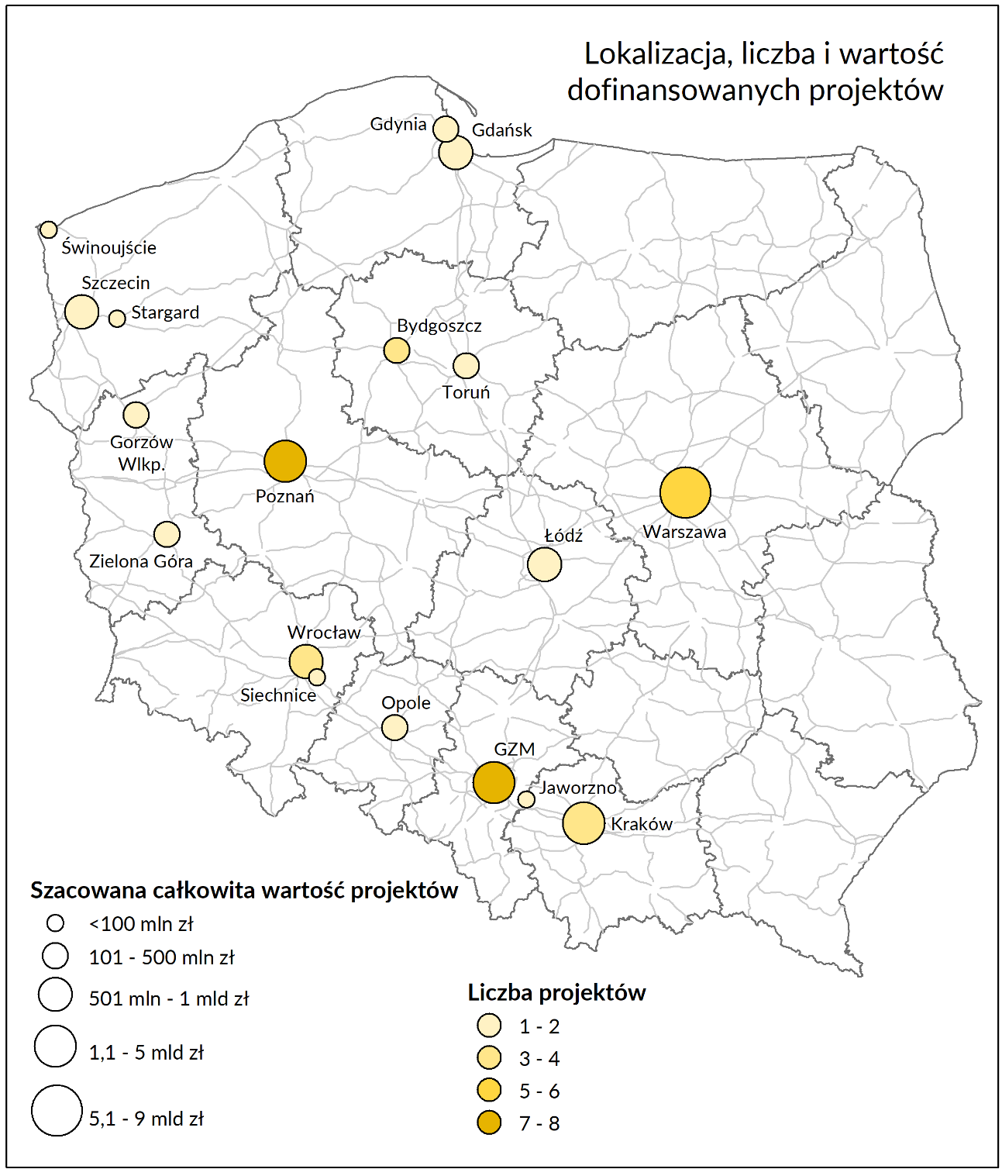
Analizując prowadzone inwestycje pod względem kierunku udzielanego wsparcia należy zwrócić uwagę, że ponad połowę środków przeznacza się na rozwój i modernizację infrastruktury, mniej niż połowę na nowy tabor oraz około 9% na inteligentne systemy transportowe oraz ich elementy wdrażane przy budowie infrastruktury lub zakupie taboru (por. Rysunek 7).
Rysunek 7. Podział inwestycji POIiŚ 2014-2020 między tabor, infrastrukturę i rozwiązania ITS, według szacowanej całkowitej wartości projektów.

Połowa środków POIiŚ 2014-2020 ukierunkowana jest na komunikację tramwajową. Duży udział w inwestycjach ma też warszawskie metro (39%). Pozostałe środki przeznaczono na komunikację autobusową, budowę lub modernizację węzłów przesiadkowych i systemów dynamicznej informacji pasażerskiej (por. Rysunek 8).
Rysunek 8. Podział inwestycji POIiŚ 2014-2020 między środki transportu oraz infrastrukturę multimodalną, według szacowanej całkowitej wartości projektów [mln zł].

  - STUDIA WYKONALNOŚCI
Z analizy studiów wykonalności projektów POIiŚ 2014-2020 wynika, że modernizacje sieci tramwajowej to często wieloetapowe projekty składające się z wielu odcinków. Oprócz samych torowisk modernizowana jest sieć trakcyjna, podstacje trakcyjne, przystanki i pętle, zaplecza techniczne, przebudowywane są układy drogowe, a nawet budowane miejsca parkingowe i drogi dla rowerów. W projektach zwraca się też uwagę na uprzywilejowanie transportu zbiorowego w ruchu drogowym, poprzez budowę buspasów, wydzielonych torowisk, wspólnych pasów dla transportu publicznego oraz śluz autobusowych na wlotach skrzyżowań. W przypadku metra projekty obejmują budowę nowych stacji, torów szlakowych i odstawczych oraz wentylatorni.
Projekty ukierunkowane na węzły przesiadkowe obejmują infrastrukturę transportu publicznego, dworcową, pieszo-rowerową, drogową, w tym parkingi P&R oraz montaż niezbędnego wyposażenia, w tym rozwiązań ITS.
W przypadku taboru w projektach kluczowy jest zakup pojazdów niskopodłogowych, a dodatkowo w przypadku autobusów – niskoemisyjnych lub zeroemisyjnych wraz z infrastrukturą ładującą. W studium wykonalności projektu w Świnoujściu wskazuje się, że zakup autobusów pozwoli na rozwój ilościowy floty pojazdów dostępnych w tym mieście. Wraz z nowym taborem zamawia się specjalistyczne narzędzia do naprawy i wymiany podzespołów, pojazdy techniczne i zestawy komputerowe do diagnostyki pojazdów.
Wszystkie projekty infrastrukturalne i taborowe zawierają w sobie rozwój lub instalacje nowych rozwiązań ITS. W wielu miastach na budowanych lub modernizowanych korytarzach rozbudowuje się systemy informacji pasażerskiej, poprzez instalację tablic na kolejnych przystankach. Nowy SIP powstanie w Gorzowie Wielkopolskim. Podobnie rozwijane są systemy sterowania ruchem (SSR), dzięki włączaniu do pracy systemowej kolejnych sterowników sygnalizacji świetlnej. Nowy SSR powstanie w Opolu. Rozbudowie podlegają też systemy zarządzania transportem publicznym, flotą pojazdów, elektroniczny bilet i monitoring wizyjny. W ramach budowy systemów zarządzania ruchem planuje się wdrożenie m.in. inteligentnego (energooszczędnego) oświetlenia ulic, preselekcyjnego ważenia pojazdów (ochrona dróg przed pojazdami przeciążonymi), systemu tablic zmiennej treści (wskazywanie tras alternatywnych), stacji pomiaru zanieczyszczenia powietrza oraz hałasu od środków transportu czy informowania kierowców o zajętości miejsc parkingowych.
Modernizacje tras tramwajowych mają przyczynić się do poprawy parametrów bezpieczeństwa i zmniejszenia prawdopodobieństwa wykolejenia. Na przecięciach tras tramwajowych z samochodowymi planowana jest budowa sygnalizacji ostrzegawczych poprawiających bezpieczeństwo ruchu poprzez wymuszanie obniżenia prędkości i zmniejszenie ryzyka wystąpienia wypadków. Nowa infrastruktura projektowana jest też z uwzględnieniem wydzielenia odrębnych pasów ruchu dla transportu zbiorowego. W przypadku wymiany taboru autobusowego wskazuje się, że obecne wysokie zużycie techniczne pojazdów również przyczynia się do obniżenia poziomu bezpieczeństwa podróży. Ponadto w nowych pojazdach instalowany jest monitoring, który poprawia poczucie bezpieczeństwa osobistego pasażerów. W części opracowań wskazano również o planach miast dotyczących wprowadzania i rozszerzania stref „Tempo 30” w obszarach centralnych miast, co może znacznie wpłynąć na statystyki wypadków, które będą analizowane w badaniu ex post.
  - transport miejski w innych badaniach
Ważnym źródłem wiedzy na temat sytuacji transportu miejskiego przed interwencją – właśnie przez pryzmat wskaźników – jest Raport o stanie komunikacji miejskiej w Polsce w latach 2009-2015, wydany w 2016 r. przez Izbę Gospodarczą Komunikacji Miejskiej.
Wskazuje on m.in. na:
- generalnie utrzymujące się trendy spadkowe w liczbie pasażerów komunikacji miejskiej – a zatem podstawowym wskaźniku POIiŚ, który według Strategii Rozwoju Transportu oraz założeń programu powinien rosnąć. Należy jednak pamiętać, że porównując udział komunikacji miejskiej w ogóle zadań przewozowych w Polsce z innymi miastami europejskimi – można dojść do wniosku, że jest to cel bardzo ambitny;
- redukcję oferty przewozowej w ujęciu ilościowym oraz względnie wysokie ceny biletów, co wynika z ograniczeń środków na utrzymanie systemów komunikacyjnych wobec rosnących cen czynników produkcji, ale utrudnia pozyskiwania dodatkowych pasażerów, czyli osiąganie założonego oddziaływania inwestycji;
- pogłębiający się deficyt systemów komunikacji – rosnące koszty, wynikające z podwyższania jakości i względnie stałe przychody, ze względu na brak gotowości klientów do zapłaty za dodatkowe cechy jakościowe oraz brak pozyskiwania dodatkowych klientów;
- szczególnie trudną sytuację miast poniżej 200 000 mieszkańców, ze względu na łatwość korzystania z samochodu oraz względnie wysokie ceny biletów (zwłaszcza normalnych), co powoduje szczególne nasilenie w nich niekorzystnych trendów, o których mowa powyżej. Dodatkowo w mniejszych miastach w strukturze sprzedaży dominują bilety jednorazowe, a zatem lojalność pasażerów jest niska.

Tematyka transportu publicznego, jako jeden z wielu wątków, była przedmiotem badania ewaluacyjnego „Efekty transportowe interwencji wspartych w ramach NSRO 2007-2013”. Badanie to wskazuje m.in. na brak dostatecznie kompleksowego podejścia do interwencji w zakresie komunikacji miejskiej – inwestycjom infrastrukturalnym i wymianie taboru nie tylko nie towarzyszy wzrost oferty przewozowej (pomimo wzrostu budżetu – por. Rysunek 9), ale również często realizowane są „konkurencyjne” inwestycje w rozwój transportu drogowego, zwłaszcza w ciągi wzdłuż nowobudowanych linii tramwajowych.
Barierą rozwoju oferty są m.in. możliwości finansowe samorządów oraz nadmierne generowanie kosztów przez niektóre z realizowanych inwestycji. Należy tutaj jednak podkreślić, że inne przedsięwzięcia – np. wymiana taboru na energooszczędny czy wdrażanie Inteligentnych Systemów Transportowych – pozwalają zmniejszać te koszty i istnieje szansa, że w aktualnej perspektywie finansowej sytuacja ulegnie poprawie.
Wreszcie należy wspomnieć o badaniach z zakresu modelowania ruchu oraz kompleksowych analiz zachowań komunikacyjnych mieszkańców. Kompleksowe badania komunikacyjne mieszkańców realizowane są np. w Gdyni i okolicznych gminach, z którymi miasto Gdynia zawarło umowy na wspólną organizację komunikacji miejskiej, a także ad hoc w niektórych miastach, które dokonują racjonalizacji sieci przewozowych, w oparciu o doświadczenia zespołu prof. Olgierda Wyszomirskiego i Marcina Gromadzkiego. Najnowszy dostępny raport – opublikowany na początku 2016 r. – wskazuje, że wśród podróży wykonywanych z użyciem środka transportu 58% wykonywanych jest samochodami (jeszcze w 2010 r. – 48,7%), zaś 40% (jeszcze w 2010 r. – 50,4%) - transportem zbiorowym. Jednocześnie jednak 47% mieszkańców deklaruje korzystanie zawsze lub przeważnie z komunikacji zbiorowej, zaś 41% - zawsze lub przeważnie z samochodu.
Rysunek 9. Wydatki jednostek samorządu terytorialnego na lokalny transport zbiorowy i praca eksploatacyjna w komunikacji miejskiej w latach 2007-2015.

Źródło: M. Wolański i inni, Efekty transportowe interwencji…, op. cit.
Średni czas dojazdu do pracy samochodem wynosi 20 minut, zaś komunikacją miejską – 39,2 minuty, czyli dwa razy dłużej. W 2010 r. wskaźniki te wynosiły odpowiednio 21,5 minuty i 38,4 minuty, a zatem względna konkurencyjność transportu publicznego maleje, co może być ważną przyczyną utraty przez komunikację miejską udziału rynkowego. Ciekawym wnioskiem z badań jest również kluczowa rola kwestii parkingowych (wysokie koszty, niska dostępność miejsc) przy wyborze transportu publicznego przez osoby zmotoryzowane.
Badania z zakresu modelowania ruchu powstają regularnie w kilku największych metropoliach, m.in. Warszawie, Krakowie, Wrocławiu, Łodzi czy Gdańsku. Głównym produktem tych badań są multimodalne modele ruchu, pozwalające symulować skutki zmian w układzie transportowym (np. budów i przebudów dróg, uruchomienia nowych linii komunikacyjnych), ale zbierane dane wejściowe na temat struktury przewozów są ważnym wskaźnikiem, obrazującym ogólną skuteczność prowadzonej polityki transportowej. I tak w Warszawie w latach 2005-2015 udział podróży wykonywanych transportem publicznym spadł z 60% do 57%, zaś samochodami – wzrósł z 38% do 39%. W Gdańsku w latach 2009-2016 miał miejsce spadek udziału transportu publicznego z 48% do 40,5% oraz wzrost samochodów indywidualnych – z 49% do 52%. Przykład Warszawy wskazuje przy tym dobitnie, że chociaż struktura podróży pozostaje względnie stała, zaś udział podróży transportem publicznym względnie wysoki, to i tak dominuje tendencja spadkowa, co utrudnia określenie rzeczywistych efektów podejmowanych interwencji. Dodatkowym problemem jest wzrastający ruch na kordonie miasta – w obserwowanym okresie liczba samochodów codziennie wjeżdżających do miasta się podwoiła, co wskazuje na niekorzystne oddziaływanie procesów suburbanizacyjnych na układ miasta.
Próbą zunifikowania tych badań jest projekt GUS „Badanie pilotażowe zachowań komunikacyjnych ludności w Polsce”. Badanie to przyniosło dobre efekty w sensie diagnostycznym i wypracowało zunifikowaną metodykę, jakkolwiek na obecnym etapie nie przynosi istotnych wniosków strategicznych, m.in. ze względu na jednokrotne jego przeprowadzenie oraz generalne podejście ogólnopolskie i wojewódzkie, które utrudnia wnioskowanie dla małych, homogenicznych (niełączących obszarów wiejskich i miejskich) obszarów.
Ciekawych danych dotyczących płynności ruchu rozumianej jako zatłoczenie dróg miejskich dostarcza raport Deloitte i Targeo „Raport o korkach w 7 największych miastach Polski”. Analiza przedstawionych w raporcie danych wskazuje, że w latach 2011-2015 – mimo znacznych inwestycji drogowych – opóźnienie spowodowane przez korki w przeliczeniu na osobę generalnie uległo nieznacznemu zwiększeniu – o 4%. Niemniej jednak w dwóch miastach zaobserwowano znaczne obniżenie tego wskaźnika – w Gdańsku i Warszawie w latach, kiedy oddawano do użytku kolejne inwestycje drogowe. Poza latami oddawania takich inwestycji można jednak mówić o tendencjach wzrostowych opóźnień spowodowanych przez korki, silnie widocznych zwłaszcza w Krakowie i we Wrocławiu, w którym układ drogowy uległ w ostatniej dekadzie bezprecedensowo dużej przebudowie. Brak jest jednak badań o szerszym zakresie obejmujących większą liczbę miast, a także płynność ruchu pojazdów komunikacji miejskiej.
Natomiast aktualnych danych statystycznych i badań dotyczących bezpieczeństwa ruchu drogowego w corocznych raportach dostarcza Krajowa Rada Bezpieczeństwa Ruchu Drogowego. Udostępniane publikacje dotyczą przede wszystkim średniej prędkości na drogach, monitoringu zachowań pieszych i zmotoryzowanych uczestników ruchu drogowego oraz ich postaw i opinii. Jednak prowadzone badania mają z reguły charakter ogólnopolski i nie obejmują swoim zakresem specyfiki ruchu miejskiego ani bezpieczeństwa w komunikacji miejskiej.

Analizy przestrzenne
Zgromadzone dane wektorowe zwizualizowano na wydrukach miast z projektami POIiŚ, na których wspólnie oznaczono inwestycje prowadzone w ramach Programu na lata 2007-2013, 2014-2020 oraz wskazywane przez organizatorów transportu krytyczne punkty i odcinki infrastruktury drogowej oraz szynowej (tramwajowej) pod względem przepustowości. Przykładowy wydruk geolokalizacji inwestycji dla Warszawy przedstawia Rysunek 10. Wszystkie wydruki wraz z bazą wektorową zawiera Załącznik 13.
Z analizy wynika, że prowadzone inwestycje w perspektywie 2014-2020 w transporcie szynowym często są kontynuacją modernizacji i rozbudowy, prowadzonej w okresie 2007-2013. Tak jest w przypadku Bydgoszczy, Gdańska, GZM, Krakowa, Łodzi, Poznania, Szczecina, Torunia, Warszawy i Wrocławia. W przypadku Gdyni, Gorzowa Wielkopolskiego, Opola i Zielonej Góry – interwencja POIiŚ objęła miasta tylko w perspektywie 2014-2020.
Rysunek 10. Lokalizacja inwestycji POIiŚ 2007-2013, 2014-2020 oraz krytycznych punktów infrastruktury pod względem przepustowości w Warszawie.
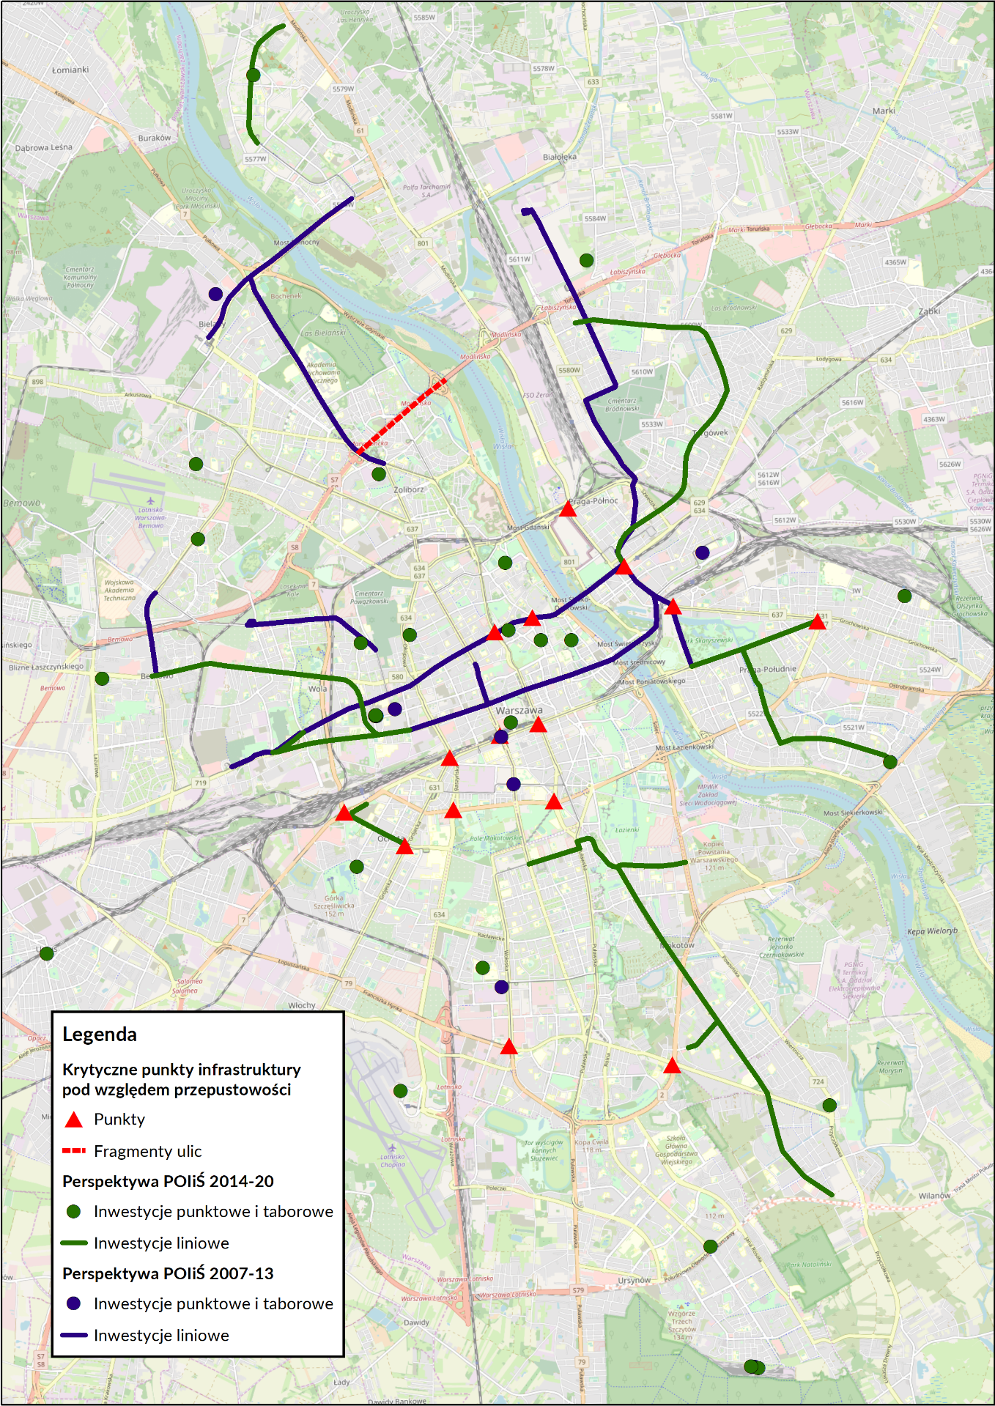
Lokalizacja inwestycji w części przypadków pokrywa się z definiowanymi przez organizatorów niedoborami przepustowości lub też odbywa się na ciągach alternatywnych. To wskazuje, że po realizacji inwestycji należy spodziewać się zwiększonej zdolności przewozowej na korytarzach komunikacji zbiorowej, a w efekcie spadku znaczenia zdefiniowanych w badaniu odcinków lub punktów z niedoborami przepustowości. Pokrywanie się ciągów z niedoborem przepustowości korytarzy transportu publicznego oraz inwestycjami POIiŚ 2014-2020 uwidacznia się m.in. w przypadku Wrocławia (por. Rysunek 11) dla budowy trasy tramwajowej do Nowego Dworu (zachodnia część miasta).
Rysunek 11. Lokalizacja inwestycji POIiŚ 2007-2013, 2014-2020 oraz krytycznych punktów infrastruktury pod względem przepustowości we Wrocławiu.
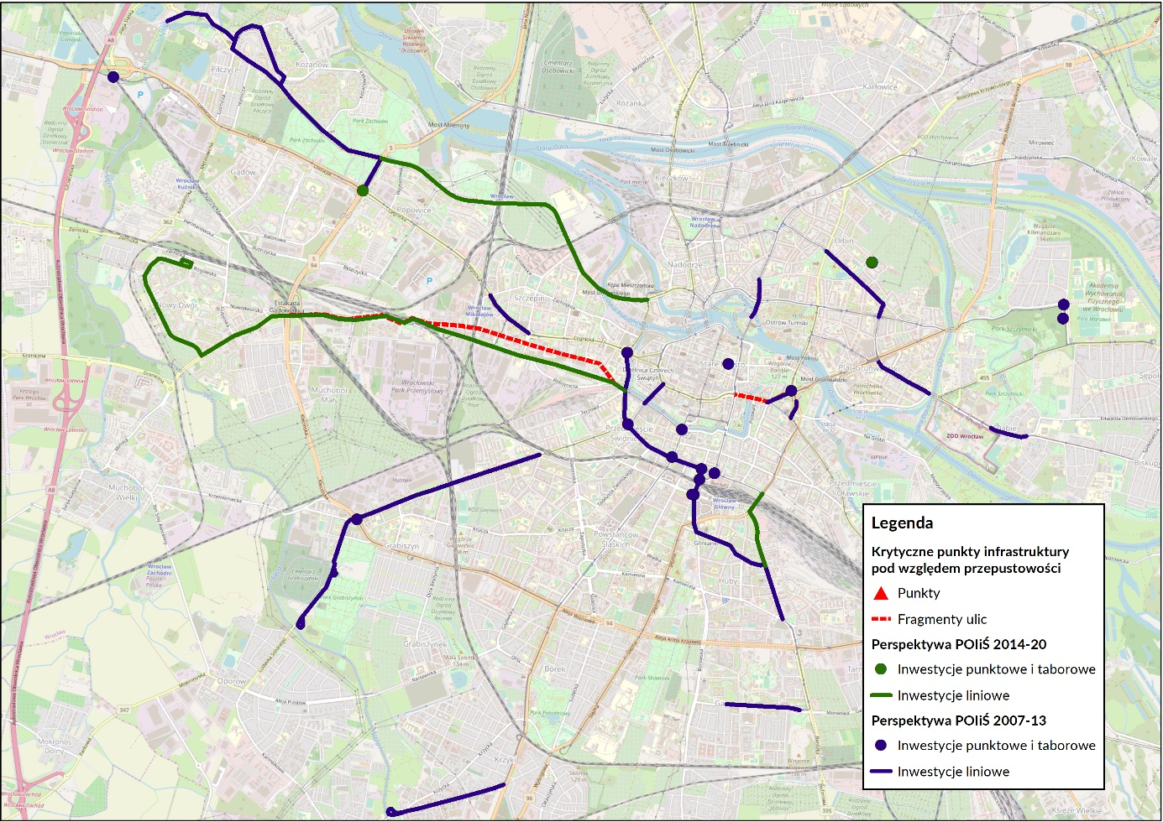

Wywiady IDI
Przeprowadzono wywiady z organizatorami transportu w 13 miastach wojewódzkich POIiŚ ukierunkowane na kwestie:
- monitoringu płynności ruchu – możliwości utrwalenia rzeczywistych danych o czasach przejazdu komunikacji miejskiej,
- szacowania liczby pasażerów – rozpoznanie metod stosowanych przez organizatorów,
- efektywności przewozów – jak jest rozumiana przez organizatorów,
- zarządzania sytuacjami awaryjnymi – czy istnieją procedury reakcji na awarie i oceny działania w takich sytuacjach,
- parkingów P&R – określenie determinant korzystania przez kierowców z parkingów P&R,
- węzłów przesiadkowych – problemy integracji środków komunikacji miejskiej ze sobą oraz z koleją i autobusami regionalnymi,
- ogólnych problemów funkcjonowania komunikacji miejskiej.
Szczegółowe podsumowanie wywiadów IDI zawiera Załącznik 2.
  - MONITORING PŁYNNOŚCI RUCHU
Większość miast objętych badaniem dysponuje już systemami teleinformatycznymi (ITS) służącymi do monitoringu ruchu pojazdów transportu publicznego. Kompleksowych rozwiązań brakuje jeszcze w Gorzowie Wielkopolskim, Krakowie i Toruniu (ruch autobusowy), jednak zostaną one wdrożone w tej perspektywie wydatkowania środków unijnych. W niektórych przypadkach (Łódź, Poznań, Wrocław) – systemami nie są jeszcze objęci wszyscy operatorzy komunikacji autobusowej, szczególnie dotyczy to przewoźników obsługujących połączenia podmiejskie.
W toku wywiadów ustalono różnorodność wdrożonych systemów Zarządzania Transportem Publicznym – są to m. in. rozwiązania firm Asseco, GMV, KiedyPrzyjedzie, R&G, Siemens, Trapeze i Wasko. Ze względu na obecność różnych rozwiązań ustalono jednolitą ścieżkę postępowania przy zadaniu utrwalenia informacji o rzeczywistych czasach przejazdu. Miastom przedstawiono listę badanych korytarzy transportu publicznego wraz z prośbą o przygotowanie zestawień czasów przejazdu na nich w okresie między 14 a 20 października 2019 r (poniedziałek-niedziela).
Jeden z organizatorów transportu wskazał na problem pozyskiwania danych o ruchu indywidualnym i zapewnienia jednolitości metodyki w odniesieniu do oceny projektów:
Wypowiedź organizatora transportu:
Mamy wszystkie dane dotyczące komunikacji miejskiej, ale brakuje nam danych dotyczących ruchu samochodowego. To być może CUPT powinien finansować takie analizy czasów przejazdu w miastach, co zapewniłoby jednolitą metodykę badania ruchu we wszystkich miastach. Powinno się regularnie co kilka lat kupować dane o ruchu w miastach. To pozwoliłoby potem weryfikować projekty unijne.
  - SZACOWANIE LICZBY PASAŻERÓW
W większości miast roczna liczba przewożonych pasażerów szacowana jest według metody GUS, bazując na sprzedaży biletów. W metodzie tej przyjmuje się krotności przejazdów wykonywanych na podstawie poszczególnych typów biletów, jednak część miast indywidualnie bada wartości krotności w stosunku do rzeczywistych przejazdów pasażerów w określonej sieci komunikacyjnej. Szacunki ułatwiają uruchamiane w miastach systemy biletu elektronicznego, szczególnie gdy ewidencjonowany jest każdy przejazd pasażera. Z roku na rok w miastach rośnie jednak grono pasażerów uprawnionych do przejazdów bezpłatnych, co utrudnia obliczanie liczby pasażerów i tylko niektóre miasta stosują korygujące współczynniki przeliczeniowe. Wraz ze wzrostem grona osób korzystających z przejazdów bezpłatnych rośnie błąd i maleje wiarygodność wyników wykonywanych szacunków. Przy szacunku uwzględnia się udział „gapowiczów”. Z tej metody korzysta Gdańsk, Gorzów Wielkopolski, Łódź, Opole, Poznań, Szczecin, Toruń, Warszawa, Wrocław i Zielona Góra.
W przypadku Warszawy, szacunek w skali całej sieci jest następnie dzielony na poszczególne środki komunikacji. Od sumy odejmowana jest liczba pasażerów przewiezionych na sieci kolejowej w aglomeracji, wynikająca z raportów UTK i badań „wspólnego biletu ZTM-KM-WKD”. Pozostała liczba jest dzielona według wykonywanej pracy eksploatacyjnej. Szczegółowy opis tej metody zawiera załącznik nr 2.
Inną przyjmowaną metodą szacowania rocznej liczby pasażerów jest okresowe badanie napełnienia pojazdów w sieci komunikacyjnej na wszystkich liniach, na przykład raz w roku. Badanie ma na celu wyznaczenie obrazu dnia powszedniego, soboty i niedzieli, który następnie można przeliczyć przez liczbę dni występujących w roku. Pomiary w sieci najczęściej wykonywane są ręcznie, choć systematycznie, wraz z dostawami nowych pojazdów, wzrasta liczba pojazdów wyposażonych w czujniki umożliwiające automatyczne zliczanie wsiadających i wysiadających pasażerów. W przypadku czujników przyjmowany jest błąd 3% w szacunku przewiezionej liczby pasażerów. W niektórych miastach wyniki badań zestawiano z szacunkową liczbą pasażerów wyznaczaną na podstawie sprzedaży biletów. Niektórzy organizatorzy twierdzili, że wyniki uzyskane z szacunków na bazie sprzedaży biletów i pomiarów w pojazdach są porównywalne (Opole, Poznań, Szczecin, Zielona Góra), inni, że badania w sieci komunikacyjnej przynosiły dokładniejsze rezultaty (Bydgoszcz, Kraków, ZTM GZM). Dla doraźnych zmian w sieci komunikacyjnej i optymalizacji rozkładów jazdy również przeprowadzane są pomiary na poszczególnych liniach i korytarzach komunikacji miejskiej.
Wypowiedź organizatora transportu:
Do pomiarów ręcznych mamy ograniczone siły i środki w tym zakresie. Mierzenie na przystankach jest trudne, pracochłonne, kosztochłonne, to dzisiaj człowiek jest największym kosztem w zakresie tego typu pomiarów, stosujemy to niezmiernie rzadko.
Szacowanie potoków pasażerskich na potrzeby wykonywania inwestycji zazwyczaj odbywa się na podstawie danych przyporządkowanych zadanemu obszarowi lub ciągowi komunikacyjnemu w modelu ruchu. Zmodernizowanym lub nowym trasom przypisuje się korzystniejsze wartości funkcji oporu, wyznaczających koszt lub czas podróży. W efekcie wynik prognozy na bazie modelu ruchu przewiduje wzrost liczby pasażerów korzystających z oddawanej inwestycji, ale zmiana w modelu ma charakter sieciowy, a nie odosobniony liniowy. To odpowiada obserwacjom organizatorów, wskazującym na to, że inwestycje usprawniające transport publiczny oddziałują nie tylko na korytarz poddawany interwencji, ale na ruch w całej sieci, w tym podział użytkowników między transport publiczny i indywidualny. Wzrost liczby pasażerów na korytarzu inwestycyjnym może przyczynić się do wzrostów na korytarzach komplementarnych, np. dowozowych; ale też na odpływ pasażerów w alternatywnych relacjach. Istotna jest globalna zmiana zachowań komunikacyjnych mieszkańców danego obszaru, mierzona zmianą liczby pasażerów, sumaryczną zmianą czasu lub długości podróży wykonywanych przez pasażerów w sieci.
  - EFEKTYWNOŚĆ PRZEWOZÓW
Miasta mierzą efektywność wykonywanych przewozów głównie pod kątem dostosowania do potrzeb pasażera. Badania ankietowe prowadzone są m.in. w Łodzi, Krakowie, Warszawie (Barometr Warszawski) i Wrocławiu. Co kilka lat (z reguły 5-7) wyznaczany jest też modal split (podział międzygałęziowy) podróży mieszkańców w ramach tzw. kompleksowych badań ruchu (KBR) oraz aktualizowany jest model ruchu.
Wrocław monitoruje realizację polityki mobilności poprzez zestaw 33 mierników, w tym m.in. udział podróży transportem nie samochodowym, stopień zadowolenia mieszkańców z transportu zbiorowego, stan techniczny torów tramwajowych, średnią prędkość komunikacyjną czy udział w budżecie miasta nakładów na transport.
Z reguły jednak badania wykorzystania transportu publicznego wykonywane są co kilka lat, gdy pojawiają się istotne zmiany czy to w strukturze miasta (na przykład powiększenie obszaru miasta), czy w sieci komunikacyjnej. W jednym przypadku wśród badanych miast w 2015 roku nastąpiło połączenie gminy wiejskiej z miejską (Zielona Góra). Wymusiło to zwiększenie obsługi komunikacyjnej i wydłużenie przebiegów linii. Podróże mieszkańców uległy wydłużeniu, 10 km od centrum miasta zlokalizowano też strefę przemysłową. W efekcie odnotowano spadek efektywności przewozów, rozumianej w tym przypadku jako liczba pasażerów przewożonych na przejechany kilometr w komunikacji autobusowej.
Wypowiedź organizatora transportu:
Efektywność maleje jednak też z ekologią. Mamy przykład autobusów elektrycznych, gdzie potrzeba większej liczby autobusów do obsługi linii. Autobusy muszą stać na pętlach czy zjechać do zajezdni żeby się podładować i wtedy liczba autobusów do obsługi tych samych zadań rośnie. Ale jest ten efekt, że pojazd nie jest emisyjny w miejscu przejazdu.
  - ZARZĄDZANIE SYTUACJAMI AWARYJNYMI
Większość organizatorów reaguje na sytuacje awaryjne poprzez dyspozytorów w centrali ruchu i inspektorów nadzoru ruchu działających w terenie. W niektórych przypadkach nadzór ruchu i reakcja na sytuacje awaryjne scedowana jest na operatorów komunikacji (GZM, Poznań, Toruń). Nadzór ruchu przede wszystkim likwiduje zdarzenia drogowe i dysponuje pojazdy na objazdy. Głównym medium komunikacyjnym są radiotelefony z łącznością głosową z kierowcami. Kierowanie pojazdów w sytuacjach awaryjnych odbywa się ręcznie. Wobec dziś wdrażanych systemów zarządzania komunikacją miejską, oczekuje się jednak możliwości dynamicznej zmiany trasy przejazdu - wyznaczenia trasy awaryjnej i rozesłania jej do autokomputerów – z poziomu centrali ruchu.
Do komunikacji z pasażerami w sytuacjach awaryjnych służą strony internetowe, profile w mediach społecznościowych, ale też tablice dynamicznej informacji pasażerskiej na przystankach, na których możliwe jest wyświetlenie komunikatów na dolnym przewijanym pasku i zmiana konfiguracji wyświetlanych linii w przypadku wprowadzenia tras objazdowych. Poza tym wskazuje się możliwość rozwinięcia systemu powiadamiania pasażerów o możliwość wygłoszenia w pojazdach komunikatów przesłanych online z dyspozytorni w postaci pliku mp3 przygotowanego w syntezatorze mowy, z informacją o objeździe. To ma wręcz jeszcze większe znaczenie niż automatyczne wskazanie motorniczemu trasy objazdu, by przede wszystkim poinformować pasażerów o trasie objazdowej.
We Wrocławiu powstał plan awaryjny, na jakie ciągi kierować tramwaje w przypadku zatrzymań i jak przekonfigurować system sterowania ruchem, by tramwaje na awaryjnych ciągach efektywnie sterować.
Wypowiedź organizatora transportu:
Mieliśmy zdarzenie, tu nie tylko jest istotne kiedy ono zostało całkowicie zakończone, ale też jaka była jakość jego obsługi w trakcie. Jeszcze kilka lat temu mieliśmy gigantyczny problem, zdarzało się, że zamknięcie jednego korytarza tramwajowego, spowodowało na alternatywnym korytarzu niesamowite przeciążenie i korek tramwajowy na kilka kilometrów. Wyciągnęliśmy z tego wnioski i opracowaliśmy nowe rozwiązanie, potrafimy zmienić system sterowania na wybranych skrzyżowaniach, na tyle że licząc się z tym że tramwaje jadą objazdem, to ruch odbywa się płynnie. To się już kilka razy sprawdziło. Na przykład pięciokrotne zwiększenie natężenia na danym korytarzu, co momentalnie powodowałoby korek, to dzięki dostępnym narzędziom usunęliśmy zdarzenie w 5 minut. Zdarzenie całe zostało usunięte po godzinie, ale nie było odczuwalnego kryzysu na innych korytarzach.
Informacje o zdarzeniach gromadzone są z reguły w bazach danych lub arkuszach kalkulacyjnych. Organizatorzy nie mierzą jednak efektywności zarzadzania sytuacjami awaryjnymi. Niemożliwe jest wręcz wyznaczenie średniego czasu usuwania awarii, o co pytano miasta w badaniu ankietowym. Trudność wynika z problemu klasyfikacji przyczyn zdarzeń i możliwości ich porównywania ze sobą.
Wypowiedź organizatora transportu:
To jest trudne, bo trzeba wziąć pod uwagę różne czynniki. Jeden czynnik to będą awarie podstacji i sieci zasilania, innym czynnikiem będzie awaria torowa, kolejnym taboru, ale to jest po stronie operatora, który równocześnie w umowie powierzenia zajmuje się torami i sieciami, a tabor ma swój. Druga kategoria czynników dotyczy awarii zewnętrznych. Ostatnio mieliśmy kilka takich spektakularnych, wodociągowych, gdzie te ciągi są albo pod, albo przy torowisku i trzeba zatrzymać ruch, ze względu na konieczność zrobienia wykopu, naprawy i przywrócenia nawierzchni. Te elementy są usuwane całkiem szybko - ostatnio takie kluczowe miejsca naprawiane były w 24, maksymalnie 48 godzin.
  - PARKINGI PARK & RIDE
Organizatorzy wyróżnili 4 determinanty korzystania z parkingów P&R:
- system taryfowo-biletowo - opłaty za korzystanie z P&R i komunikacji miejskiej muszą korelować z opłatami w strefie płatnego parkowania,
- różnica między czasem dojazdu transportem indywidualnym, a publicznym;
- lokalizacja parkingu – na kierunkach wlotowych do miast, w obrębie dogodnego węzła przesiadkowego, gdzie transport publiczny kursuje z wysoką częstotliwością i ten transport jest szybki;
- bezpieczeństwo – kierowca musi mieć pewność, że pojazd pozostanie na parkingu nietknięty, monitoring wizyjny najczęściej rozwiązuje to zagadnienie.
Parkingi przy węzłach przesiadkowych działają w miastach w dwóch modelach: otwartym i bezpłatnym – z chęcią zainteresowania mieszkańców tymi miejscami - lub zamkniętym – gdzie można wjechać tylko posiadając lub kupując bilet komunikacji miejskiej, np. okresowy. W wersji zamkniętej parkingi często wyposażone są w automatyczne systemy zliczające pojazdy i określające zapełnienie parkingu. Okresowo wykonuje się też pomiary ręczne.
Parkingi najczęściej powstają w miejscach, gdzie wcześniej obserwowano trend przesiadania się z samochodów do komunikacji miejskiej lub kolei – jako odpowiedź na zapotrzebowanie i chęć ucywilizowania przestrzeni. Niektóre parkingi, np. przy stacjach metra, powstają w wyniku prognozy dużego zainteresowania pozostawienia samochodu przy danej stacji. W części miast dopiero pojawią się pierwsze parkingi typu Park & Ride – np. na obszarze GZM, w Bydgoszczy czy Toruniu.
Organizatorzy prognozują wzrost zainteresowania parkingami P&R po ustawowym umożliwieniu podniesienia stawek za parkowanie i skorzystaniu z tej zmiany przez zarządców stref parkowania.
Wypowiedź organizatora transportu:
W związku z uchwałą parkingową, która została uchwalona niedawno, to się zmieni. Stawki znacznie wzrosną za parkowanie, a sama strefa też ulegnie znacznemu powiększeniu, w związku z tym myślimy, że każdy parking P&R będzie zapełniony w najbliższym czasie.
  - WĘZŁY PRZESIADKOWE
Organizatorzy zaznaczają, że w kwestii węzłów przesiadkowych jest jeszcze dużo do zrobienia: zarówno pod kątem modernizacji infrastruktury obsługującej pojazdy i pasażerów, ale też wyposażenia węzłów. W Warszawie trwa przygotowanie standardów węzłów przesiadkowych, które w październiku 2019 roku poddano konsultacjom społecznym. Organizatorzy wskazali, że forma węzłów przesiadkowych powinna być z nimi konsultowana szczególnie na etapie projektowania, by uniknąć złych rozwiązań.
Wypowiedź organizatora transportu:
Dobry przykład to dworzec w Katowicach. My mieliśmy bardzo duży udział przy projektowaniu. Pierwsze projekty to była tragedia, kilka autobusów by wjechało, ludzie by musieli przechodzić w obrębie tego podziemnego węzła na drugą stronę ruchliwej ulicy, która prowadzi ze wschodu na zachód, a w tej chwili w zasadzie tylko w jednym miejscu jest problem, gdzie ludzie przechodzą do galerii, to muszą uważać na przejeżdżający autobus. Dziś pasażerowie schodzą z dworca kolejowego do węzła na wyspę centralną i dochodzą bezpośrednio do autobusów. Wymyśliliśmy, że tam właśnie będzie ruch lewostronny, żeby drzwi były zawsze od strony wyspy. W którymś momencie zrobiliśmy nawet odwzorowanie tego dworca 1 do 1, na dużym placu raz w Gliwicach, raz za Spodkiem. Rysowaliśmy piaskiem linie po placu, wjechały autobusy i próbowały się pomieścić. Projektant zapewniał, że z perspektywy projektu w komputerze wszystko było przejezdne, ale kierowcy później mieli problem z przejazdem. Ostatecznie poprawki zostały wprowadzone. To był dobry przykład współpracy z organizatorem.
Organizatorzy jednoznacznie stwierdzają, że sprawdzają się węzły łączące kolej aglomeracyjną z komunikacją miejską. Istotne jest uruchomienie linii dojazdowych do najbliższych stacji, skąd pasażerowie mogą w znacznie krótszym czasie dojechać do celu. Istotna jest też integracja rozkładów jazdy z koleją, by dowieźć pasażerów na odjazd i rozwieźć pasażerów, którzy przyjechali. Bardzo istotne jest też doprowadzenie do integracji taryfowej z koleją, a problem z integracją wynika głównie z systemu ulg ustawowych w Polsce (por. Załącznik 14). Organizatorzy zwracają uwagę, że nie mogą w obecnym stanie prawnym doprowadzić do pełnej integracji komunikacji miejskiej z koleją.
Sprawdzają się też przystanki integrujące autobusy i tramwaje na wspólnych pasach ruchu autobusowo-tramwajowych. Aby usprawnić ruch w takich miejscach może być też nadawany priorytet w sygnalizacji świetlnej pojazdom transportu publicznego. Łatwiejsze dojście do przystanków zapewniają przejścia dla pieszych wydzielane z obu stron peronu.
Według organizatorów najlepsza organizacja węzła krańcowego polega na tym, by przystanek końcowy tramwaju był jednocześnie przystankiem początkowym autobusu, jednak nie zawsze uwarunkowania lokalne pozwalają tak przygotować węzeł. Wszystko zależy od dostępnego terenu. Węzeł końcowy dla linii komunikacji miejskiej powinien być wyposażony co najmniej w:
- budynek socjalny dla prowadzących pojazdy,
- małą poczekalnię,
- małą komercję, np. kiosk,
- automat biletowy,
- dynamiczną informację pasażerską,
- zadaszenie.
Wypowiedź organizatora transportu:
Informację prowadzącą pasażera na węzłach udało się rozwiązać na lotniskach. Informacja jest w stanie pasażera przeprowadzić od samego wejścia na lotnisko aż do samolotu. I jest to w miarę ustandaryzowane na świecie i w Europie. A w transporcie publicznym każdy węzeł tworzony jest według swojego pomysłu. Geometrie lotnisk projektuje się pod kątem prowadzenia pasażera, a na polskich węzłach przesiadkowych drogowych projektuje się pod ruch samochodowy, abstrahując zupełnie od funkcjonalności transportu publicznego.
Organizatorzy wskazują też na trudności w integracji komunikacji miejskiej z autobusową komunikacją regionalną. W planach powstają koncepcje powiązania węzłów przesiadkowych z tzw. PKS-ami, ale brak jest zainteresowania decydentów organizacją transportu regionalnego. Podobnie jak w przypadku kolei, niemożliwa jest także pełna integracja taryfowa komunikacji miejskiej i regionalnej.
Natomiast część z organizatorów transportu, szczególnie w mniejszych miastach, nie skupia się w ogóle na usprawnianiu przesiadek, ponieważ z badań preferencji wynika, że pasażerowie oczekują zapewnienia bezpośrednich połączeń.
  - OGÓLNE PROBLEMY FUNKCJONOWANIA KOMUNIKACJI MIEJSKIEJ
W trakcie spotkań z organizatorami transportu wyróżniono wiele problemów dotyczących funkcjonowania komunikacji miejskiej, które zaklasyfikowano do kilku kategorii uwarunkowań: infrastrukturalnych, taborowych, finansowych, prawnych i organizacyjnych.
Większość organizatorów transportu publicznego, na terenie którego funkcjonuje komunikacja tramwajowa, wskazywało nadal na zły stan techniczny infrastruktury tramwajowej – torowisk, sieci trakcyjnej i podstacji – oraz przestarzały tabor tramwajowy – przede wszystkim pod kątem braku dostępności dla PRM, czyli eksploatacji wysokopodłogowych wagonów. Prowadzone inwestycje w ramach POIiŚ pozwolą zmodernizować część torowisk i wymienić część taboru na nowy, ale potrzeby wykraczają poza obecny okres finansowania na lata 2014-2020. Organizatorzy zwracają uwagę, że na szybko pogarszający się stan techniczny torowisk duży wpływ ma intensywna eksploatacja tramwajów w polskich miastach. Dobry stan infrastruktury tramwajowej wyróżnia jednak Warszawę na tle pozostałych miast w Polsce. W przypadku Szczecina organizator transportu wskazał natomiast na „zdezaktualizowany” układ torowy, nieobsługujący dziś wszystkich istotnych źródeł i celów podróży.
W większości miast kongestia znacznie utrudnia ruch komunikacji publicznej, szczególnie autobusowej. Organizatorzy zwracają uwagę, że ruch samochodowy nadal rośnie, choć w ostatnich latach już w mniejszym stopniu. W niektórych miastach brakuje zdecydowanych działań usprawniających ruch transportu publicznego, włodarze miast nie chcą zanadto utrudniać życia uczestnikom ruchu indywidualnego (np. Warszawa). Pozostałe miasta podejmują pewne działania, które mają na celu zmniejszenie wpływu kongestii na ruch autobusów i tramwajów poprzez wydzielanie korytarzy transportu publicznego od ruchu indywidualnego (buspasy, wydzielone torowiska i wspólne trasy tramwajowo-autobusowe) oraz wdrażanie priorytetów w sygnalizacjach świetlnych. W przypadku buspasów coraz częściej miastom udaje się przekonać mieszkańców do ich wyznaczania w przekroju dróg 2-jezdniowych 2-pasowych – wcześniej drogi musiały mieć przynajmniej po 3 pasy ruchu w obu kierunkach. We wdrożonych w poprzednich latach systemach sterowania ruchem rozbudowywane są algorytmy udzielania priorytetów i obejmowane są nim kolejne skrzyżowania w sieciach komunikacyjnych (np. Łódź, Kraków, Wrocław). Płynność ruchu tramwajów znacznie obniżają odcinki jednotorowe (GZM). Organizatorzy zwracają też uwagę, że co raz większe problemy sprawia kongestia na drogach dojazdowych do miast (Gdańsk, Gorzów Wielkopolski i Poznań).
Wypowiedź organizatora transportu:
Powstał w mieście specjalny zespół, który skupia kilka jednostek, Zarząd Dróg Miejskich, Zarząd Transportu Miejskiego, Miejskiego Inżyniera Ruchu, dla celu poprawy płynności przejazdu komunikacji zbiorowej. Głównie chodzi o kwestie modyfikacji programów sygnalizacji świetlnej i wprowadzenia priorytetów, wdrożenia buspasów, śluz na wlotach skrzyżowań. Elementy te realizowane są koncepcyjnie i projektowo. Zespół działa już od około 2 lat, a został sformalizowany zarządzeniem Prezydenta Miasta, to była kwestia miesiąca, półtora miesiąca temu. Zespół działał wcześniej, ale teraz zostało to sformalizowane. Spotkania są organizowane cyklicznie co 2 tygodnie, mają charakter roboczy, często są to pewne usprawnienia drobne, jeśli chodzi o wyznaczanie buspasów to przygotowujemy dokumentację i na jej podstawie pracujemy.
Jak wskazują organizatorzy, na bieżące działanie komunikacji miejskiej środków finansowych zawsze jest zbyt mało, ale niepokojący jest utrzymujący się trend wzrostu kosztów stałych.
Wypowiedź organizatora transportu:
Z jednej strony mamy koszty związane z pracą samą w sobie, od mechaników przez kierowców po osoby pracujące w punktach obsługi pasażera. Wszystkie koszty są co raz wyższe, energii i paliw, wdrażanych technologii i innowacji. To potem ma odzwierciedlenie w stawce za wozokilometr, a co za tym idzie, ponieważ mamy kontrakty brutto, w większości znakomitej, to później odbija się potem na stawce i na możliwościach naszych jeśli chodzi o pracę przewozową i budowanie jakiejkolwiek oferty.
Część organizatorów wskazało na problemy wynikające z suburbanizacji i niewystarczającego planowania przestrzennego. Przedmieścia miast zostają zabudowywane, często zabudową szeregową o niskiej gęstości zaludnienia. Deweloperzy budują zbyt wąskie drogi, instalują na nich liczne progi zwalniające oraz projektują skrzyżowania nie spełniające parametrów technicznych, by móc te tereny obsłużyć komunikacją publiczną. Na dodatek układy drogowe często są niedomiarowane względem liczby użytkowników, co często skutkuje utknięciem autobusów dojeżdżających do tych obszarów w zatorach. W efekcie niemożliwe staje się dostarczenie oferty komunikacyjnej do rejonów, w które przenoszą się mieszkańcy. Brak jest przewidywalności co do zagospodarowania danych obszarów, co utrudnia planowanie inwestycji.
Organizatorzy podkreślają, że część działań wynika z konieczności spełnienia ustawowych wymagań, a spełnienie zapisów (np. Ustawy o elektromobilności) wiążę się nie tylko ze znacznymi wydatkami inwestycyjnymi, ale też w toku eksploatacji. Organizatorzy wskazują też na trudność funkcjonowania w sytuacji niepewności prawnej, związanej z formą Ustawy u Publicznym Transporcie Zbiorowym, której procedowano już kilkanaście skrajnie różnych wersji.
Miastom brakuje narzędzi prawnych, które przyspieszyłyby proces inwestycyjny oraz pozwoliły testować rozwiązania. Wśród pomysłów usprawniania procedury pojawiła się specjalna ustawa dotycząca inwestycji miejskich, na wzór działania ustawy drogowej oraz możliwość prowadzenia pilotaży rozwiązań. Pilotaże mogłyby wręcz być dofinansowane po wyłonieniu w konkursie, co zachęciłoby samorządy do testowania nowych rozwiązań. W trakcie pilotażu prowadzone byłyby też konsultacje społeczne, na których mieszkańcy mogliby wypowiedzieć się o rzeczywistych efektach wprowadzonych zmian, a nie obawach względem inwestycji.
Operatorzy komunikacji miejskiej zwracają uwagę na brak kierowców autobusów i motorniczych tramwajów oraz spadek profesjonalizacji tych zawodów.
Wypowiedź operatora transportu:
Przyjmujemy bardzo dużo osób po gwarancjach zatrudnienia, co kompletnie zmienia obraz zdarzeń, bo to jest tak, jakby Pan zrobił prawo jazdy i wsiadł do taksówki. Ale nie mamy wyjścia. Na rynku brakuje kierowców kategorii przede wszystkim C i D. Poszukujemy osób przekwalifikowanych przez urzędy pracy. I to niezależnie ze względu na staż, wiek czy płeć. Nie ma znaczenia czy to będzie osoba młoda czy też 30-letni mężczyzna, który wcześniej kierował ciężarówką, ale teraz może mieć problemy w relacjach z pasażerami. Jest to zupełnie inna jakość pozyskiwanych osób, one potrzebują czasu by nabrać wprawy i doświadczenia. Generalnie jednak na 10 zdarzeń z udziałem autobusów, 9 powodowanych jest przez kierowców innych pojazdów.
Organizatorzy zauważyli na bazie wcześniej prowadzonych projektów, że inwestycje zdecydowanie poprawiają warunki ruchowe. Odnotowuje się poprawę stanu technicznego ciągów, przepustowości i skrócenie czasów podróży. Równocześnie, dzięki dostosowaniu infrastruktury do obecnych standardów BRD, odnosi się poprawę bezpieczeństwa.
Wypowiedź organizatora transportu:
Odnotowaliśmy spadek potoków pasażerskich w sieci w sposób bezwzględny. Natomiast jeśli tą zmienną ustandaryzować, nałożyć wskaźnik motoryzacji, który rośnie i demografii, który maleje; to się okazuje, że potoki pasażerskie rosną. Gdybyśmy nie wykonywali różnego typu inwestycji to ten spadek w transporcie publicznym na pewno byłby większy,

Panel ekspertów
Panel ekspertów odbył się 5 listopada 2019 r. w godzinach 15:00-17:45. Uczestniczyli w nim eksperci z dziedziny badań marketingowych i optymalizacji sieci komunikacyjnych, transportu, polityki miejskiej oraz przedstawiciele: fundacji na rzecz poprawy bezpieczeństwa ruchu drogowego, jednostki naukowo-badawczej działającej w dziedzinie nauk inżynieryjno-technicznych, instytutu naukowego prowadzącego badania w dziedzinie teorii ekonomii i analiz gospodarczych, Wykonawcy oraz Zamawiającego. Zgromadzonym przedstawiono sposób przeprowadzenia badania, pytania podstawione w badaniu oraz wnioski. W trakcie prezentacji wysłuchano ich opinii. Pełne podsumowanie przebiegu panelu ekspertów stanowi Załącznik 3 do niniejszego Raportu.
Dyskusja koncentrowała się głównie wokół trzech wątków: wniosków i rekomendacji metodycznych, merytorycznych oraz wniosków dla systemu ewaluacji.
  - WNIOSKI I REKOMENDACJE METODYCZNE
W zakresie wniosków metodycznych przy badaniu bezpieczeństwa ruchu zwrócono uwagę, że baza SEWIK nie posiada danych o kolizjach pojazdów komunikacji miejskiej, a jedynie o wypadkach (czyli zdarzeniach, w których były osoby ranne lub zabite). Dane o kolizjach mogą natomiast znajdować się u organizatorów i operatorów transportu publicznego. W opinii Wykonawcy wiązanie kolizji drogowych z inwestycjami VI osi POIiŚ nie miało jednak uzasadnienia, ponieważ nie można było wskazać związku przyczynowo skutkowego zdarzeń. Za główny czynnik mający znaczenie przy wypadkach, tych powstałych z winy prowadzących autobusy lub tramwaje, uznano rotację wśród prowadzących i spadek profesjonalizacji zawodu.
W temacie panelu CAWI zgromadzeni goście pytali o źródło osób ankietowanych. Wyjaśniono, że oparto się na profesjonalnej firmie prowadzącej badania rynku, która dysponuje zrekrutowanymi grupami, wśród których zadbano o właściwe przekroje społeczne i demograficzne. Badanie prowadzono niezależnie od tego czy osoby badane są użytkownikiem komunikacji miejskiej, czy też nie. Niedoskonałością takiego badania jest jednak wyłączenie osób niekorzystających z Internetu. W alternatywnych badaniach domowych ankieterzy jednak nie są przez niektóre osoby wpuszczani do domów na wywiady, a przy tym samym budżecie próba jest ok. pięciokrotnie mniejsza. Panel CAWI został uznany za rozsądny kompromis między kosztem przeprowadzenia, a reprezentatywną grupą osób ankietowanych.
Pytania w toku prezentacji dotyczyły też badania sytuacji awaryjnych, gdy kursy nie są realizowane zgodnie z rozkładem jazdy, co szczególnie jest dotkliwe dla obszarów peryferyjnych miast i obszarów funkcjonalnych. Kwestia ta została zawarta wśród rekomendacji i była poruszana w czasie wywiadów IDI z organizatorami transportu. Problemem jest kwantyfikacja ilościowa zjawiska, podjęto próbę oszacowania czasu likwidacji zdarzeń i przywracania ruchu w badaniu ankietowym. Miasta nie mierzą jednak takiego parametru i nie wiedzą, jak to jednoznacznie wyznaczać. W związku z tym, podjęto próbę jakościowej oceny zjawiska, pytając użytkowników panelu CAWI, o zadowolenie z informacji w sytuacjach awaryjnych.
Wśród narzędzi badawczych zawarto analizy przestrzenne inwestycji POIiŚ. Polegały one na geokodowaniu wszystkich inwestycji w przestrzeni. Wśród głosów eksperckich pojawiły się propozycje, że metoda może zostać w przyszłości rozszerzona o nałożenie inwestycji na rozkład mieszkańców lub czasy dojść do przystanków.
Kolejnym z narzędzi poddawanych dyskusji były studia przypadku. W odpowiedzi na pytania, wyjaśniono że wielokryterialna ocena węzłów nie miała na celu ich wzajemnego ze sobą porównywania (co byłoby niesprawiedliwe, m.in. ze względu na integracje różnych środków transportu), ale jak najlepszego opisania zastanego stanu "przed", tak by w badaniu ex post móc porównać go do stanu "po" modernizacji. Ocena nie polegała więc na stopniowym przyznaniu punktacji, a ocenie każdego z osobna względem pożądanego standardu w danym kryterium. Eksperci dodali, że w ocenie dostępności warto w przyszłości ocenić stopień trudności pokonania drogi przesiadki np. zliczając łączną liczbę schodów do pokonania. Zwrócono również uwagę, że podobne bariery architektoniczne i zapóźnienia w modernizacji infrastruktury, występujące na węzłach, dotyczą też pozostałej infrastruktury drogowej oraz przystankowej i bardzo kontrastują z powszechnie już dostępnym, niskopodłogowym taborem komunikacji miejskiej.
  - WNIOSKI I REKOMENDACJE MERYTORYCZNE
Najważniejsza rekomendacja merytoryczna wynikająca z badania i poddawana dyskusji dotyczyła większej kompleksowości inwestycji i skupieniu się, nie tylko na zwiększaniu przepustowości transportu publicznego, ale też na rozwiązaniach energooszczędnych, obniżających bieżący koszt eksploatacji systemu transportowego. Eksperci zgodnie potwierdzili przy tym, że istotny jest też wzrost względnej atrakcyjności transportu publicznego względem transportu indywidualnego w wyniku realizacji inwestycji w transport publiczny.
Dużą część dyskusji zajęły rozwiązania ITS wdrażane w miastach i ich rola we wspomaganiu transportu publicznego. Za najbardziej dotkliwy uznano brak informacji w sytuacjach awaryjnych, szczególnie w miastach z komunikacją szynową lub trolejbusową. Zdaniem ekspertów, jeśli już informacja jest przekazywana to powinna też być wiarygodna i pełna, a nie cząstkowa w postaci np. "utrudnienia w przejeździe przez skrzyżowanie lub na danej linii tramwajowej". Zdanie argumentowano opinią, że pasażerowie zdają sobie sprawę, że sytuacje takie jak zerwanie sieci trakcyjnej ma zupełnie inny wpływ na kursowanie tramwajów niż zasłabnięcie pasażera w jednym z nich. Wśród rozwiązań do wdrażania zarekomendowano budowę aplikacji tzw. asystentów podróży pasażera, na wzór aplikacji Google Maps dla kierowców samochodów osobowych. Jej celem miałoby być wsparcia pasażera w czasie podróży o aktualizowaną informację o realnych do wykonania przesiadkach, bazujących na rzeczywistym położeniu autobusów lub tramwajów.
W kontekście transportu publicznego i systemów wspomagających – eksperci zarekomendowali próbę odejścia w ITS i systemach wspomagających od modelu tradycyjnego i poszukiwanie nowych opcji obsługi pasażera oraz zaspokojenia jego potrzeb. Należy tu rozważać m.in. integrację z nowymi środkami realizacji transportu miejskiego, które systematycznie się pojawiają: carsharing, rowery miejskie i hulajnogi elektryczne do wypożyczania. W dyskusji wywołane zostało też poszukiwanie rozwiązań dla pojazdów autonomicznych, szczególnie w transporcie szynowym. To pozwoliłoby operatorom odpowiedzieć na problem poszukiwania nowych prowadzących i spadek profesjonalizacji zawodu kierowcy i motorniczego (odpowiedź na pytanie badawcze: „Jakie uzupełniające projekty transportowe mogą w znaczący sposób zwiększyć efektywność systemu transportowego miast (tak w zakresie infrastruktury drogowej, jak i kolejowej)?”).
Ekspertom zadano również pytanie „Czy w wyniku realizacji projektów POIiŚ prowadzona jest efektywna polityka możliwości zmiany środka transportu?”. By móc odpowiedzieć na to pytanie w badaniu wykonano analizę kosztów i korzyści dla parkingów Park & Ride. Z wyznaczonej zależności wynika, że gdybyśmy mieli wyobrazić sobie idealny P&R, to znajdowałby się daleko od centrum miasta, najlepiej pod miastem i byłoby to rozwiązanie niskokosztowe, jednopoziomowe. Eksperci przywołali zdania mieszkańców, że jeśli budujemy parking na skraju miasta, to on nie jest przeznaczony dla jego mieszkańców, a przyjezdnych. Wykonawca badania zasugerował, że w analizach powinniśmy ograniczyć się więc do korzyści odnoszonych przez dane miasto - mniejszej liczby wypadków i braku emisji – bez uwzględniania korzyści dla kierowców, co urzeczywistni wpływ interwencji w parkingi P&R dla społeczeństwa. Dyskusji poddano też rekomendację wprowadzenia opłat na P&R, wynikającą z dużego udziału korzyści prywatnych (zaoszczędzone koszty użytkowania samochodów) w ogóle korzyści z budowy tych parkingów. Eksperci uznali ją za bardzo kontrowersyjną i zniechęcającą do korzystania z parkingów, ze względu na nadal ponoszone koszty podróży transportem publicznym. Część ekspertów uznało, że opłaty za parkingi mogłyby być włączone w cenę biletu lub też powinien to być dodatkowy, odpowiednio droższy bilet okresowy na parking i transport publiczny.
  - WNIOSKI I REKOMENDACJE DLA SYSTEMU EWALUACJI
Wśród rekomendacji elementów, które powinno brać się pod uwagę przy planowaniu kolejnych ewaluacji znalazła się kompleksowość oceny projektów inwestycyjnych w transport miejski. Eksperci zaproponowali rozważenie połączenia oceny wszystkich miejskich inwestycji realizowanych w ramach POIiŚ i POPW, ponieważ projekty tematycznie nie różnią się od siebie (a jedynie lokalizacyjnie) i badanie ich wpływu łącznie rozszerzyłoby możliwość wnioskowania. Ponadto rekomendacja ekspertów dotyczyła możliwości zastosowania metody AKK w ewaluacji. Zaproponowano jej rozszerzenie o próbę wyznaczenia krańcowego kosztu budowy i eksploatacji linii tramwajowych względem połączeń autobusowych oraz ruchu indywidualnego.

Baza danych o transporcie
  - BAZA DANYCH STATYSTYCZNYCH
Zaktualizowana baza danych dostarcza informacji o 50 miastach, w tym o miastach wojewódzkich i ich obszarach funkcjonalnych, miastach regionalnych i ich obszarach funkcjonalnych oraz dodatkowo innych wybranych miastach. Informacje w niej zawarte dotyczą funkcjonowania transportu publicznego, stref parkingowych, dróg rowerowych, stref uspokojonego ruchu, stref pieszych oraz planowanych działań dotyczących wprowadzenia strefy ograniczonej emisji. Zgromadzone dane dotyczą lat 2009, 2016 i 2017.
Uzupełnianie danych opierało się o ankiety wysłane do urzędów miast, zarządów dróg, organizatorów i operatorów transportu publicznego. W ankietach proszono tylko o dane dotyczące roku 2017, który uznano za rok wejściowy przed realizacją projektów POIiŚ 2014-2020. Przed ukończeniem raportu uzyskano przynajmniej częściową odpowiedź od 44 miast, a w przypadku miast POIiŚ nie uzyskano zwrotu ankiety od Katowic (Metropolia GZM, brak zwrotu związany ze zmianą wielkości sieci i powołaniem ZTM GZM na miejsce KZK GOP na przełomie 2017 i 2018 roku oraz brakiem możliwości wyodrębnienia danych dla pojedynczego miasta). Oceniając rzetelność i kompletność wypełnionych kwestionariuszy, należy stwierdzić, że nadal większość z nich nie zawierała kompletu odpowiedzi. Ankiety powracały do Wykonawcy z informacją o braku danych lub brakiem możliwości uzupełnienia przez ankietowaną instytucję.
Niepowodzeniem zakończyło się gromadzenie nowych zmiennych w wyniku ankiety. Jednostki miejskie, po przeniesieniu kompetencji zarządzania fotoradarami i odcinkowymi pomiarami prędkości do GITD, nie są w stanie określić liczby urządzeń tego typu znajdujących się na ich terenie funkcjonowania. Bardzo trudne okazało się również określenie średniego czasu likwidacji zdarzeń w sieci transportowej i przywracania ruchu. Nieliczni organizatorzy transportu, którzy ten parametr wyznaczyli, wskazali na różne zbiory uwzględnianych zdarzeń. Nie należy więc porównywać wartości określonego czasu między poszczególnymi miastami.
W zapytaniach, ze względu na niejednoznaczność wyniku, zmieniono parametry dotyczący liczby dróg na ich długość. Długość dróg (rowerowych, w strefie tempo 30, dla ruchu pieszego lub rowerowego) została uznana za lepszy parametr do porównywania ze sobą wartości występujących w różnych miastach. Zmiana wynika z sytuacji, w której w jednym z miast na kilkukilometrowym ciągu zmieniają się nazwy ulic i w takim przypadku ulice zliczone zostałyby wielokrotnie, a w drugim mieście to nadal jedna ulica. W bazie uzupełniono również dane o długości buspasów w poszczególnych miastach (na podstawie BDL GUS) oraz o wypadkach drogowych i z udziałem pojazdów komunikacji miejskiej (na podstawie bazy SEWIK).
! | Braki w uzyskanych danych świadczą o dalszym braku zintegrowanego monitoringu wdrażania i skuteczności polityk transportowych w skali pojedynczych miast – pomimo ogromnych nakładów środków finansowych na te cele zarówno z budżetów samorządów, jak i środków unijnych. Należy również podkreślić, że zapytania o dane były wysyłane bezpośrednio z IP POIiŚ.
  - BAZA DANYCH BIG DATA O PŁYNNOŚCI RUCHU
Czasy przejazdu na podstawie API Google Maps wyznaczono dla wszystkich badanych relacji. Odpytywanie o czas przejazdu dla ruchu indywidualnego odbywało się w okresie między 1-31 października 2019 r. (31 dni), 30 razy na dobę – była to zmiana w stosunku do pierwotnych założeń, jednak łączna liczba ponad 360 000 odpytań została zrealizowana na poziomie zamierzonym, gdyż zrezygnowano z niereprezentatywnych danych wrześniowych i zastąpiono je większą liczbą relacji. Zebrana baza pozwoliła wyznaczyć średnie czasy przejazdu oraz decyle: pierwszy i dziewiąty tego czasu, odzwierciedlające zmienność wartości w populacji i odcinających wartości skrajne. Pilotaż wykazał również, że specyfiką systemów informatycznych jest brak odpowiedzi systemów w nielicznych przypadkach (na poziomie kilku procent), co jednak przy ponad 900 zapytaniach na odcinek nie wpływa negatywnie na możliwość wnioskowania.
W przypadku rzeczywistych czasów przejazdu transportu publicznego dane udało się pozyskać od 8 miast. W większości przypadków uzyskano tabelaryczne raporty czasu przejazdu dla linii objętych badaniem, osobno za okres dni powszednich (14-18 października) oraz sobotę (19 października) i niedzielę (20 października). Dane mają różną postać, co utrudnia ich przetworzenie jedną metodą i jest bardzo pracochłonne. W przypadku Łodzi i Zielonej Góry utrwalono raporty zawierające średnie czasy międzyprzystankowe, które można łatwo przetworzyć. W przypadku Poznania utrwalono wręcz całą bazę zgłoszeń pojazdów transportu publicznego w mieście w dniu 14 października 2019, co wymaga rozbudowanej filtracji danych do wyznaczenia pożądanych wartości. Rozkładowe czasy przejazdu utrwalono natomiast dla wszystkich 155 relacji dnia 15 października 2019 r.

Studia przypadku
Studia przypadku objęły 8 węzłów przesiadkowych, w tym 6 poddawanych interwencji POIiŚ 2014-2020 oraz 2 niepoddawane interwencji (węzeł Toruń Miasto przebudowany został w ramach POIiŚ 2007-2013). Węzły integrowały różne środki transportu: tramwaje, autobusy, trolejbusy, koleje, rowery miejskie, samochody (parkingi Park & Ride lub Kiss & Ride).
W ramach kryterium 1 – Integracji przestrzennej - analizie poddano drogi przejścia przy przesiadce między poszczególnymi przystankami komunikacji miejskiej, kolei oraz stacjami rowerów miejskich. Za warunki spełniające kryterium zwartego węzła przesiadkowego uznano maksymalną drogę dojścia między przystankami komunikacji miejskiej wynoszącą 250 metrów lub 3 minuty czasu przejścia i 400 metrów dla przesiadki z koleją lub 5 minut czasu przejścia. Przykładowe schematy, na których oznaczono przystanki wraz ze ścieżkami analizowanych dróg przejścia zawiera Tabela 11. Odległości przejścia między przystankami zagregowano w macierze dróg dojścia (por. Tabela 12), które następnie przemnażano przez macierze sumy liczby kursów w godzinie szczytu na obu przystankach, uzyskując macierze iloczynów odległości i liczby kursów [m • l.k./h].
W badanej grupie znalazły się zarówno węzły bardzo zwarte przestrzennie: Kraków Krowodrza Górka i Toruń Dworzec Miasto, ale też bardzo rozległe: Łódź Chojny, Warszawa Dworzec Zachodni i Warszawa Plac Unii Lubelskiej. Te trzy węzły mają istotnie zmienić się po realizacji projektów POIiŚ 2014-2020, dlatego należy spodziewać się znacznie lepszego wyniku w badaniu ex post.
Drugim analizowanym kryterium były warunki ruchu panujące na obszarze węzłów oraz w ich pobliżu oraz przepustowość układu komunikacyjnego. Ocena w tej kategorii uzależniona była też od tego czy środki komunikacji poruszają się w ruchu ogólnym (z reguły komunikacja autobusowa, por. Zdjęcie 1) czy na wydzielonych korytarzach (z reguły torowiska tramwajowe, por. Zdjęcie 2).
Trzecie analizowane kryterium dotyczyło bezpieczeństwa ruchu, w szczególności ruchu pieszego. Negatywnie oceniano konieczność pokonywania przez pieszych wielopasowych jezdni bez możliwości zatrzymania się na azylu pośrednim. Obserwowano też niedozwolone miejsca przekraczania jezdni przez pieszych, co wskazywało na brak wystarczającej liczby dojść i przejść do krawędzi przystankowych, chociażby z obu ich stron lub zbyt długie drogi dojścia (por. Zdjęcie 3). Przy krawędziach przystanków często zauważano też parkujące samochody osobowe i dostawcze, ograniczające widoczność przy wsiadaniu z jezdni (por. Zdjęcie 4).
Kolejnym badanym kryterium było bezpieczeństwo osobiste pasażerów. Często na węzłach brakowało podstawowego wyposażenia, za jakie można uznać monitoring wizyjny. Niewiele z nich posiadało też ogrzewane poczekalnie, wpływające na komfort dłuższego oczekiwania w okresie zimowym. Węzły zazwyczaj były oświetlone, a ochronę przed opadami i wiatrem zapewniają z reguły niewielkie wiaty przystankowe. Żaden z analizowanych węzłów nie był wyposażony w kompletne zadaszenie, przynajmniej nad drogami przejścia przesiadających się pasażerów (np. Zdjęcie 5). Nie pozwala to przejść pasażerom między przystankami tzw. „suchą stopą”.
Piąte kryterium analizy dotyczyło wewnętrznej logiki węzła. Oceniono w nim procentowy udział średniej liczby widocznych z danego przystanku innych słupków przystankowych lub dróg prowadzących do nich. Dla każdego węzła sprawdzono też dwie przykładowe relacje przesiadkowe pod względem możliwości zorientowania się pasażera w drodze dojścia na inny przystanek.
Tabela 11. Przykładowe schematy węzłów przesiadkowych: lokalizacji przystanków i dróg przejścia.
WęzłY integrująCE komunikację miejską i KOLEJ
Warszawa, Dworzec Zachodni | Toruń, Dworzec Miasto
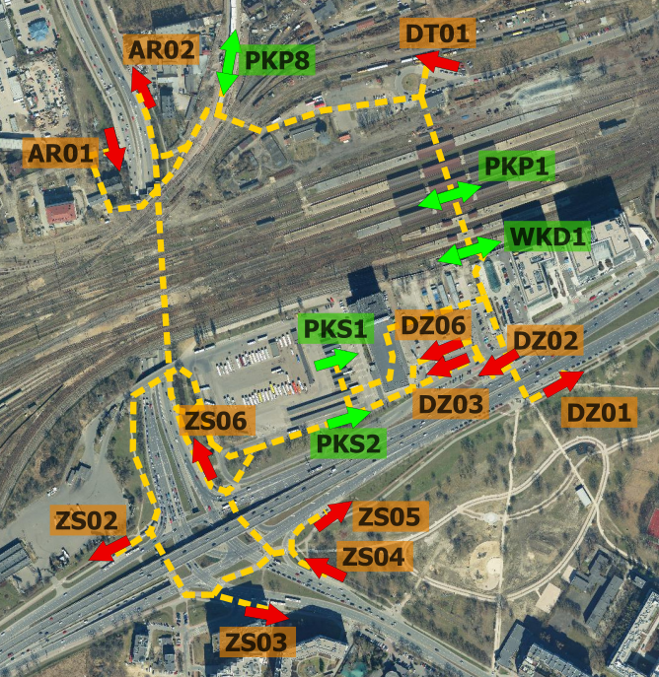 | 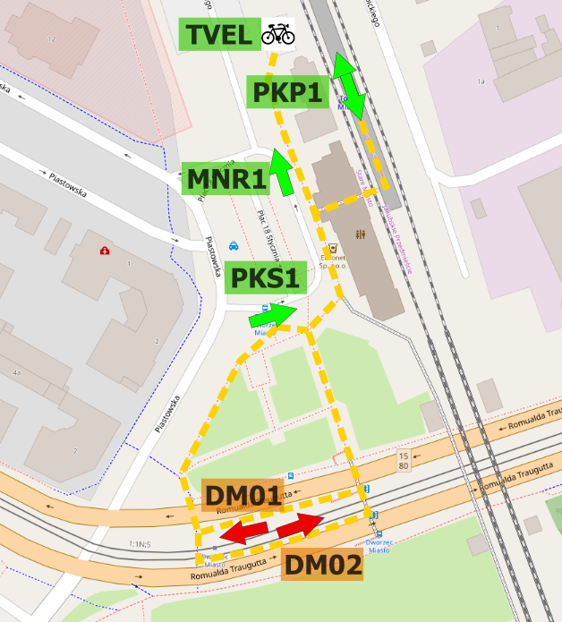
Najdłuższa droga przejścia: 980 m | Najdłuższa droga przejścia: 200 m
WĘZŁY INTEGRUJĄCE KOMUNIKACJĘ MIEJSKĄ: AUTOBUSY I TRAMWAJE
Warszawa, Wiatraczna | Kraków, Krowodrza Górka
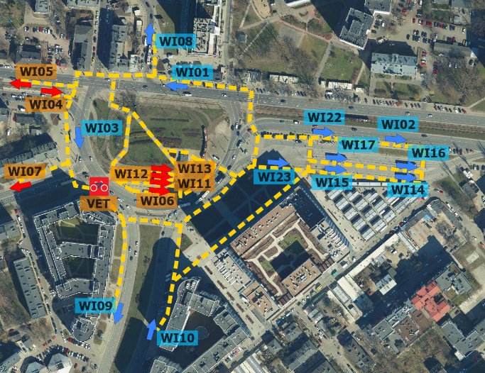 | 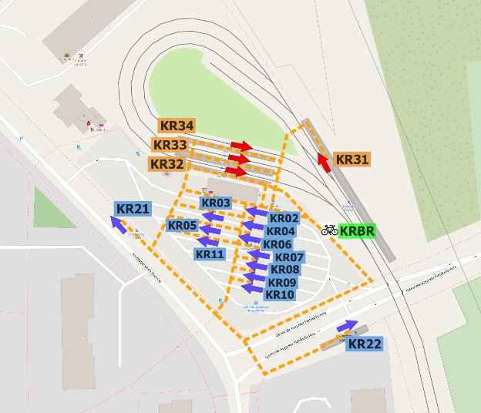
Najdłuższa droga przejścia: 465 m | Najdłuższa droga przejścia: 180 m
Źródło: opracowanie własne na bazie podkładów mapowych ukosne.um.warszawa.pl lub openstreetmap.org.
Tabela 12. Macierz odległości [m] w ocenie integracji przestrzennej - Warszawa, pl. Unii Lubelskiej.
Przystanek  od \ do | UL  01 | UL02 | UL04 | UL05 | UL06 | UL07 | RA01 | RA02 | RA03 | RA04 | RA05 | RA06 | VET
UL01 |  | 165 | 375 | 370 | 400 |  |  |  |  |  |  |  | 280
UL02 | 165 |  | 210 | 385 | 415 | 290 |  | 290 | 480 | 500 | 440 | 410 | 210
UL04 | 375 | 210 |  | 190 | 220 |  |  |  |  |  |  |  | 95
UL05 | 370 | 385 | 190 |  |  | 460 |  |  |  |  |  |  | 115
UL06 | 400 | 415 | 220 |  |  |  |  |  |  |  |  |  | 150
UL07 |  | 290 |  | 460 |  |  | 295 | 90 | 280 | 290 | 240 | 210 | 365
RA01 |  |  |  |  |  | 295 |  | 200 | 150 | 120 | 155 | 140 | 530
RA02 |  | 290 |  |  |  | 90 | 200 |  | 185 | 200 | 150 | 110 | 355
RA03 |  | 480 |  |  |  | 280 | 150 | 185 |  | 150 | 140 | 125 | 540
RA04 |  | 500 |  |  |  | 290 | 120 | 200 | 150 |  | 160 | 145 | 560
RA05 |  | 440 |  |  |  | 240 | 155 | 150 | 140 | 160 |  |  | 500
RA06 |  | 410 |  |  |  | 210 | 140 | 110 | 125 | 145 |  |  | 470
VET | 280 | 210 | 95 | 115 | 150 | 365 | 530 | 355 | 540 | 560 | 500 | 470
*Pola zaczernione – niewystępujące relacje przesiadkowe lub realizowane pomiędzy innymi przystankami.
Źródło: opracowanie własne.
Zdjęcie 1. Warszawa, węzeł Dworzec Zachodni. Zator drogowy w al. Prymasa Tysiąclecia. W godzinach szczytu przejazd autobusów WTP jest utrudniony w obu kierunkach tej trasy.
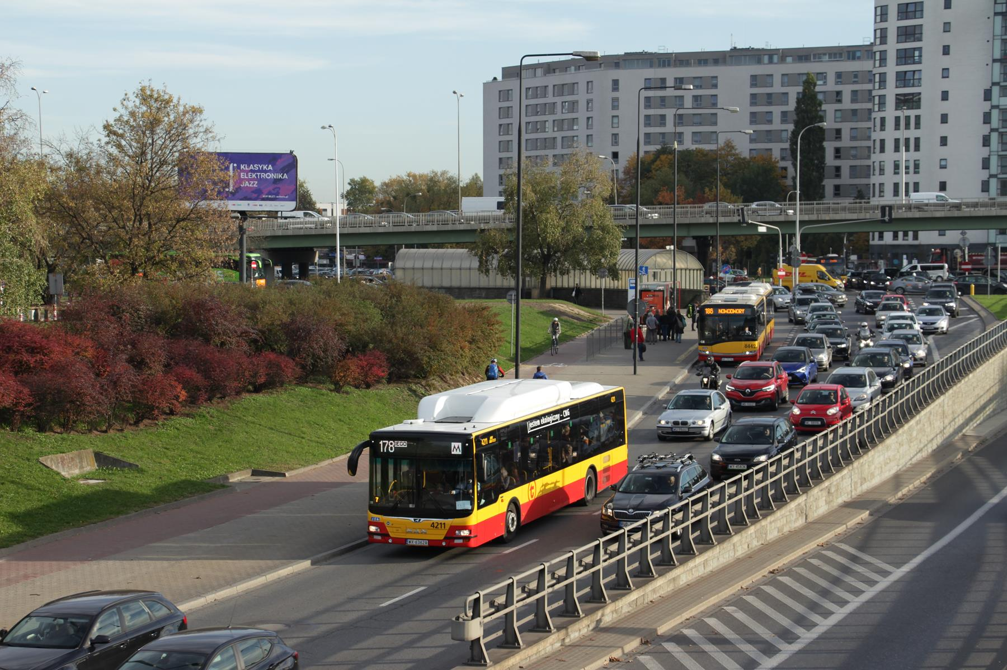
Źródło: opracowanie własne.
Zdjęcie 2. Toruń, Dworzec Miasto. Wydzielone od ruchu indywidualnego torowisko tramwajowe wraz z platformami przystankowymi oraz kładką zapewniającą wejście na poziom dworca.
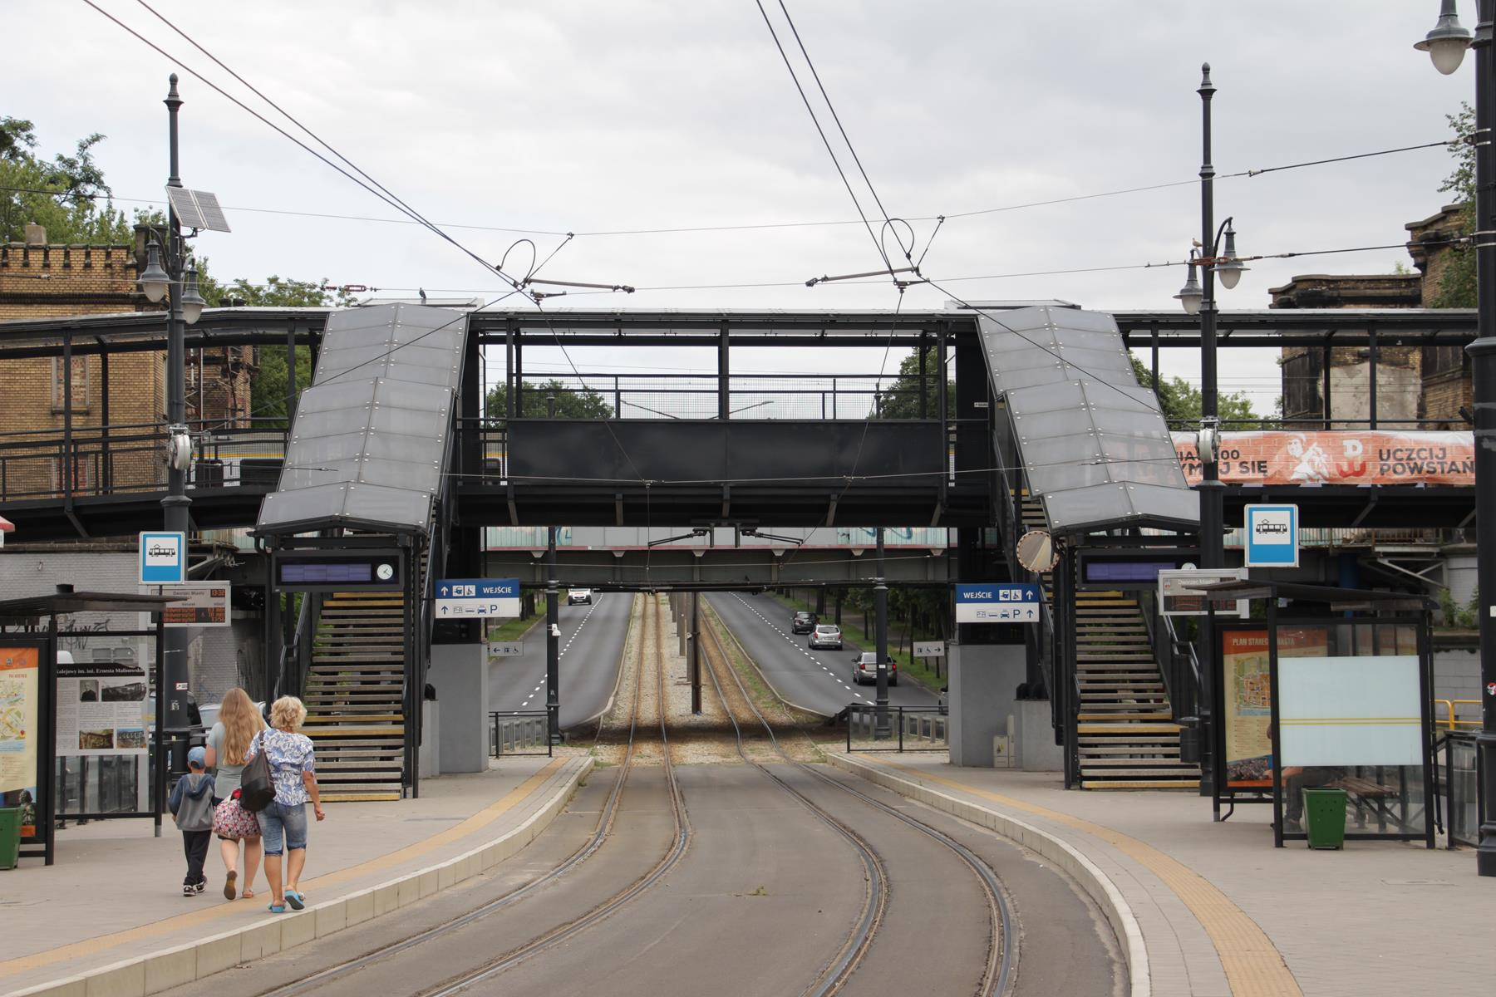
Źródło: opracowanie własne.
Zdjęcie 3. Warszawa, węzeł Dworzec Zachodni, przystanki zespołu Rondo Zesłańców Syberyjskich. Pasażerowie dochodzący do przystanku autobusowego skracają drogę trawnikiem.
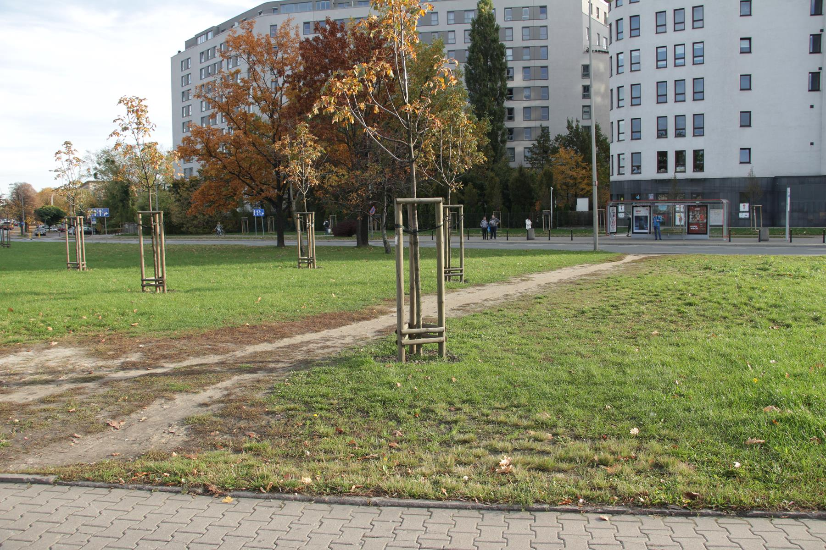
Źródło: opracowanie własne.
Zdjęcie 4. Poznań, Rynek Wildecki. Wyjście z tramwaju na jezdnię (brak wyniesienia nawierzchni na poziom wejścia) i samochody, parkujące wzdłuż krawędzi, ograniczające widoczność.
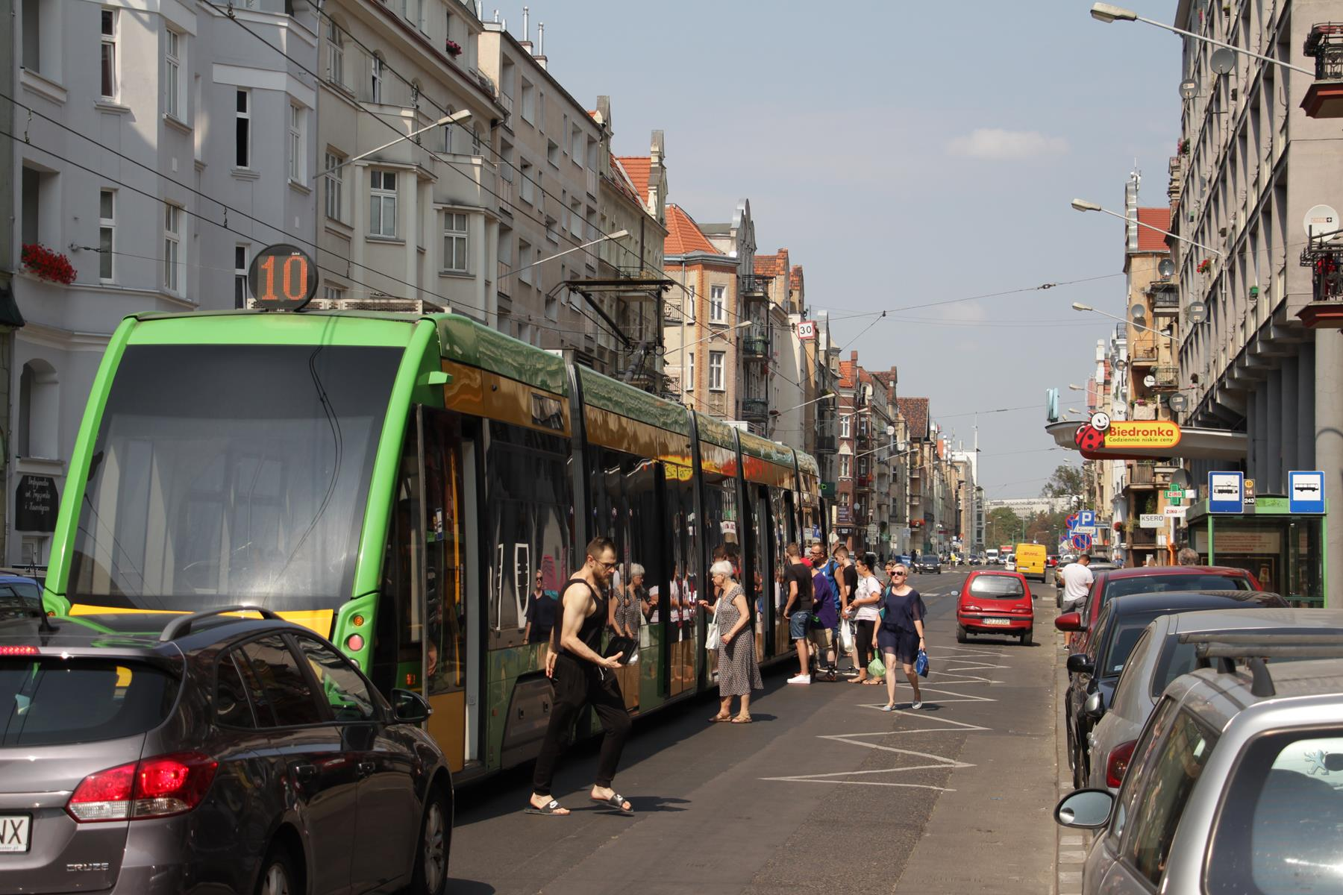
Źródło: opracowanie własne.
Zdjęcie 5. Kraków, Krowodrza Górka. Autobusy oczekują na przesiadających się pasażerów na przystankach początkowych, ale brakuje zadaszenia drogi dojścia do pojazdu.
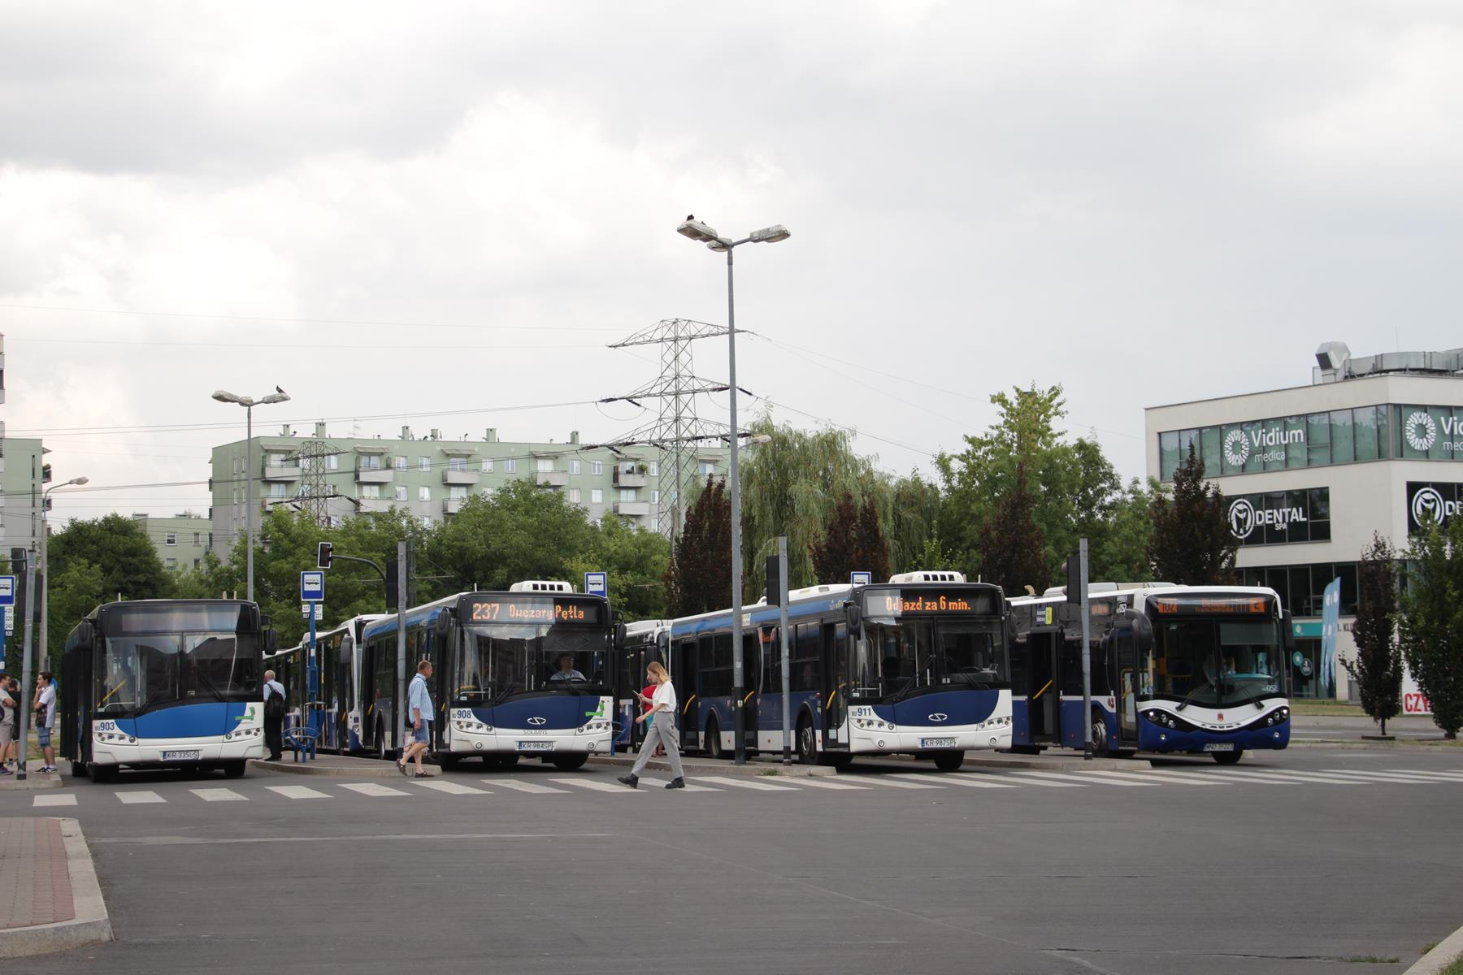
Źródło: opracowanie własne.
Szóstym analizowanym kryterium, korespondującym z powyższym, była informacja pasażerska. Na węzłach często brak tablic wskazujących drogi dojścia do pozostałych przystanków w wybranych kierunkach ruchu lub chociażby schematów rozmieszczenia przystanków na terenie węzła. Dziś standardem jest też wyposażenie węzłów w tablice dynamicznej informacji pasażerskiej. Żaden z ocenianych obiektów nie posiadał kompletu tablic (lub kompletu tablic sprawnych – patrz węzeł Toruń Miasto), na części z nich występowały jedynie tablice dotyczące ruchu tramwajów. Nie było przypadku, w którym pasażer miałby informacje o odjazdach autobusów w czasie rzeczywistym.
Pod względem dostępności pieszej i dla osób z niepełnosprawnościami lub wózkami dziecięcymi (kryterium 7), na węzłach zaobserwowano liczne bariery architektoniczne:
  - wąskie perony o szerokości ograniczonej przez obiekty na peronie,
  - wysokie krawężniki wyspowych peronów autobusowych (por. Zdjęcie 6),
  - duże różnice wysokości wejść do pojazdów i platform przystankowych (por. Zdjęcie 7),
  - uszkodzone nawierzchnie jezdni, chodników i przejść,
  - miejsca parkingowe wyznaczone na wysokości zatrzymywania się tramwajów na przystanku,
  - wąskie szykany dla pieszych przed przejściami przez tory kolejowe,
  - obiekty w przejściu (por. Zdjęcie 8) lub przy krawędziach przystankowych, ograniczające przejście lub możliwość przejazdu wózkiem,
  - zbyt krótkie zatoki przystankowe - brak możliwości równoległego podjazdu autobusem do krawędzi peronu (por. Zdjęcie 9).
Ósme kryterium dotyczyło dostępności parkingowej węzłów przesiadkowych. Przy analizowanych węzłach nie było parkingów P&R (choć kierowcy chętnie zostawiali przy nich samochody, por. Zdjęcie 10), ale przy części obiektów w ramach POIiŚ takie parkingi zostaną wybudowane - węzeł Gdynia Chylonia i Kraków Krowodrza Górka. Na terenie niektórych węzłów wyznaczono miejsca parkingowe krótkiego postoju, tzw. Kiss & Ride. Na węzłach dostępne też były stojaki na rowery, ale jedynie w przypadku gdyńskiego i toruńskiego węzła (por. Zdjęcie 11) miejsca te były zadaszone. W niektórych miejscach stojaków było wręcz zbyt mało i elementy wymagają rozbudowy.
Ostatnim kryterium podlegającym ocenie była obecność dodatkowych udogodnień na węzłach: punktów obsługi pasażera, punktów sprzedaży biletów lub biletomatów, toalet publicznych, kiosków lub sklepów, małej gastronomii lub stacji roweru miejskiego. W przypadku większości badanych węzłów przesiadkowych większość udogodnień (lub nawet wszystkie) zawierały się w kompleksie galerii handlowej. Najgorzej w tej kategorii wypadł węzeł Łódź Chojny, na którym nie zdefiniowano punktów obsługi pasażera (kasa biletowa PKP Intercity wręcz została zamknięta tuż przed wizją lokalną), a w najbliższej okolicy nie było też punktów handlowych i małej gastronomii.
Zestawienie ocen przyznanych w poszczególnych kryteriach wszystkim węzłom przesiadkowym zawiera Tabela 13. Mimo zestawienia wszystkich węzłów w jednej tabeli należy podkreślić, że opracowanie studiów przypadku dla tych obiektów służyło przede wszystkim utrwaleniu obecnego stanu węzłów, czyli zapewnieniu danych wejściowych do porównania, które powinno nastąpić w badaniu ex post, ze stanem jaki zostanie zastany na poszczególnych obiektach w 2023 roku. Bezpośrednie porównywanie różnych obiektów w różnych miastach ze sobą mogłoby zostać uznane za niesprawiedliwe m.in. ze względu na różne lokalizacje węzłów, liczbę i rodzaje integrowanych środków transportu czy skalę ruchu indywidualnego.
Niezależnie od powyższego założenia, trzeba zauważyć, że spośród ocenianych węzłów, te które nie będą poddawane interwencji uzyskały lepsze noty, niż te których przebudowa dotyczy. To potwierdza słuszność podejmowanej interwencji w ramach POIiŚ 2014-2020.
Zdjęcie 6. Kraków, Krowodrza Górka. Autobus niskopodłogowy przy peronie, na który nie ma możliwości wjazdu wózkiem inwalidzkim.
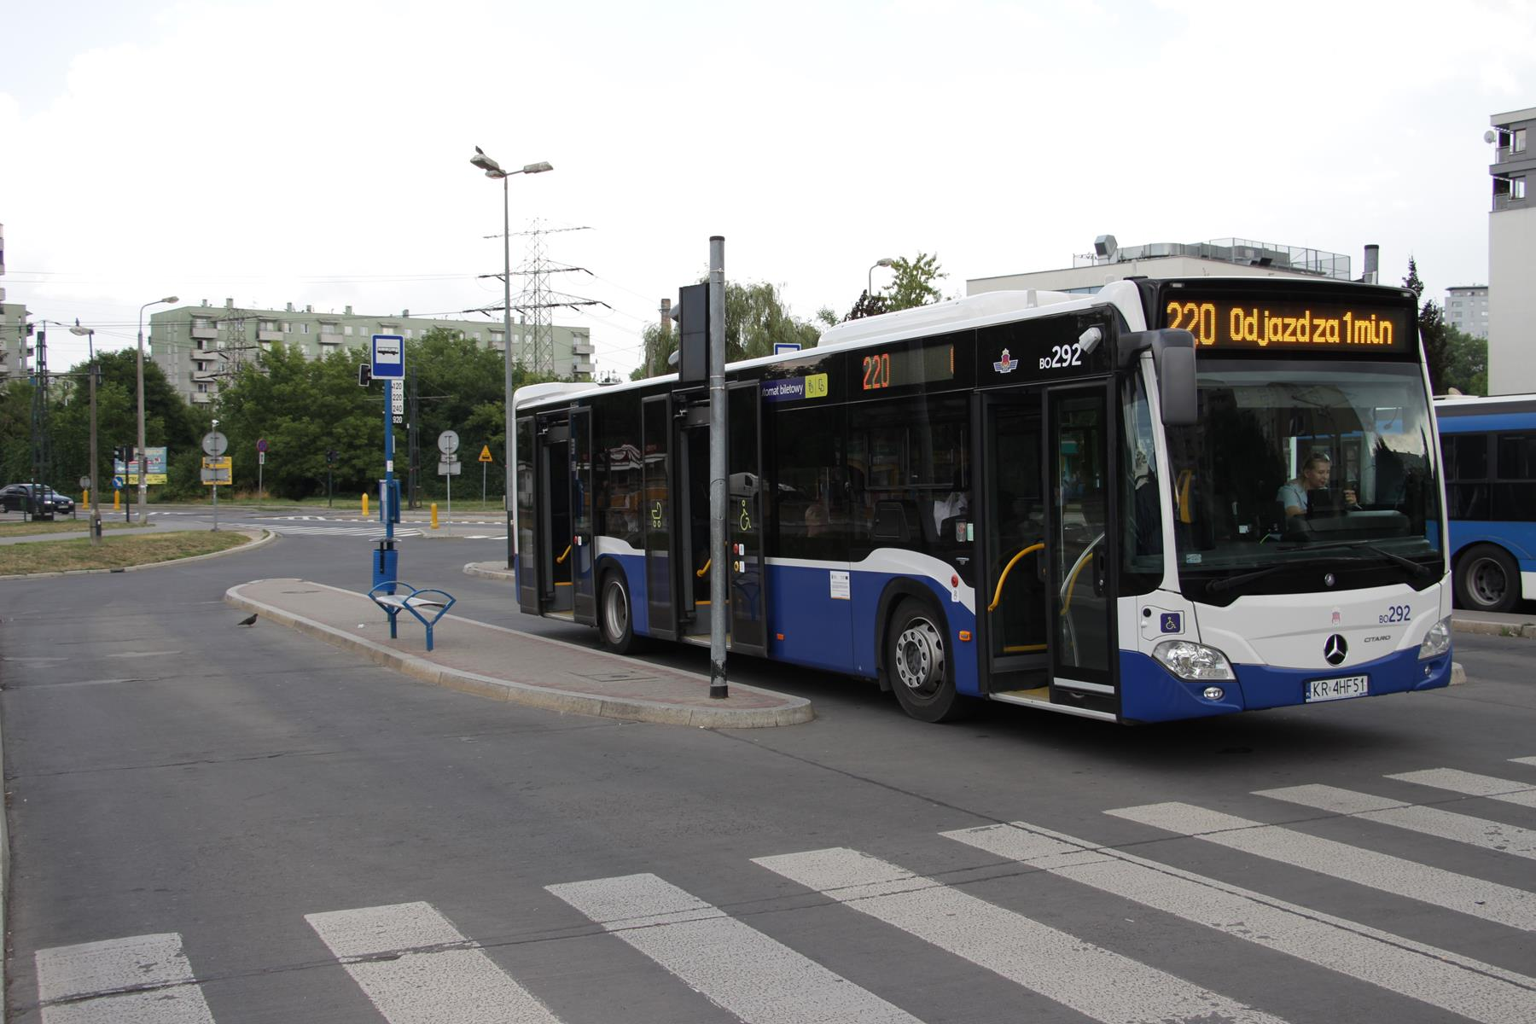
Źródło: opracowanie własne.
Zdjęcie 7. Łódź, węzeł Chojny. Wyjście z tramwaju na przystanku końcowym - peron na poziomie główki szyny utrudniający wysiadanie.
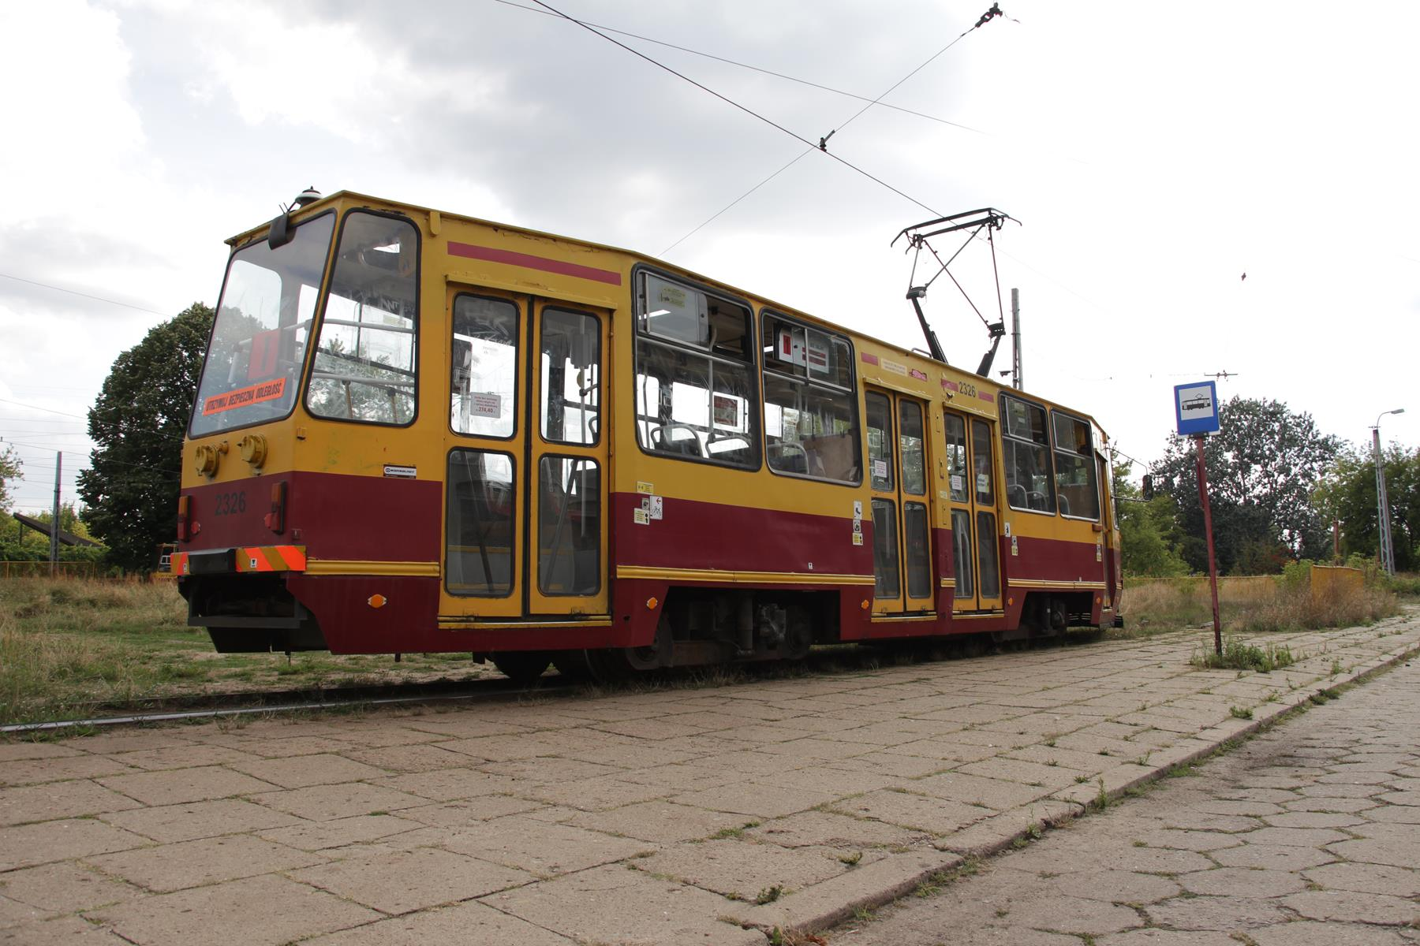
Źródło: opracowanie własne.
Zdjęcie 8. Warszawa, węzeł Plac Unii Lubelskiej. Słup oświetleniowo-trakcyjny w przejściu
pieszym między jezdnią ul. Puławskiej a torowiskiem tramwajowym.
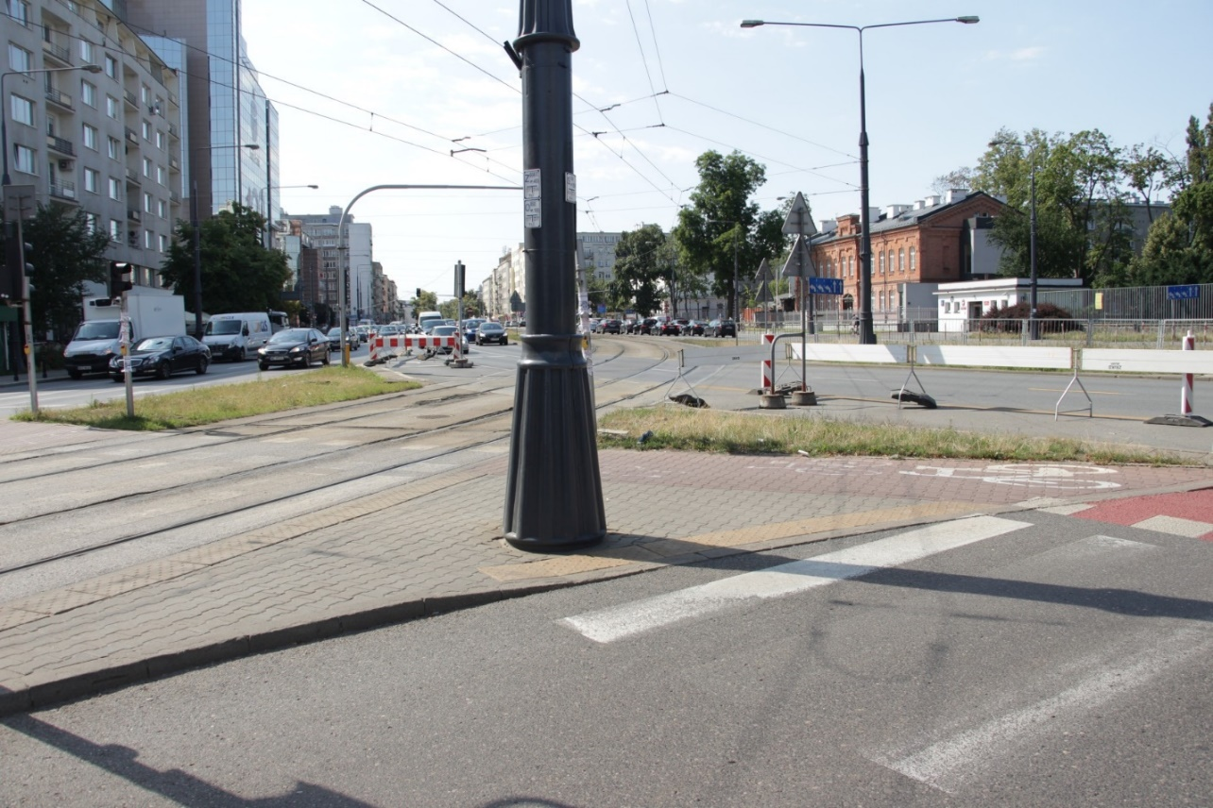
Źródło: opracowanie własne.
Zdjęcie 9. Warszawa, Wiatraczna. Brak możliwości wjazdu 18-metrowym autobusem
do 10-metrowej zatoki. Umiejętności kierowcy pozwoliły jednak obsłużyć osobę niepełnosprawną.
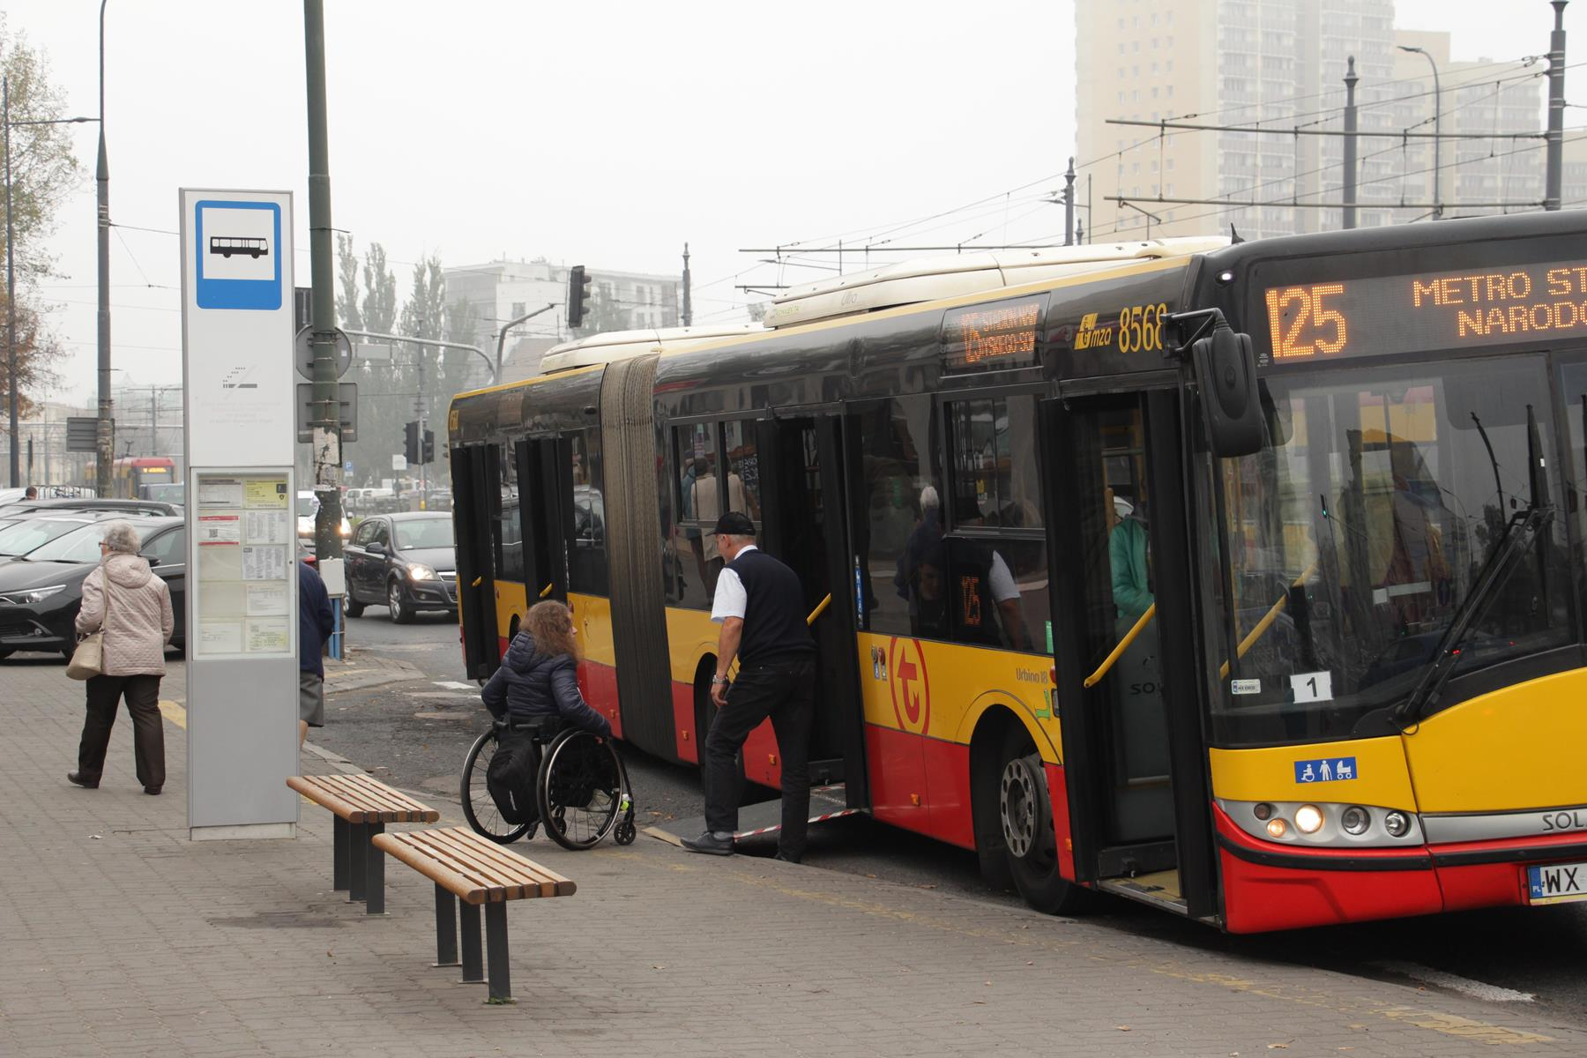
Źródło: opracowanie własne.
Zdjęcie 10. Gdynia, Chylonia. Nieutwardzona powierzchnia, na której parkują samochody od strony ulicy Hutniczej.
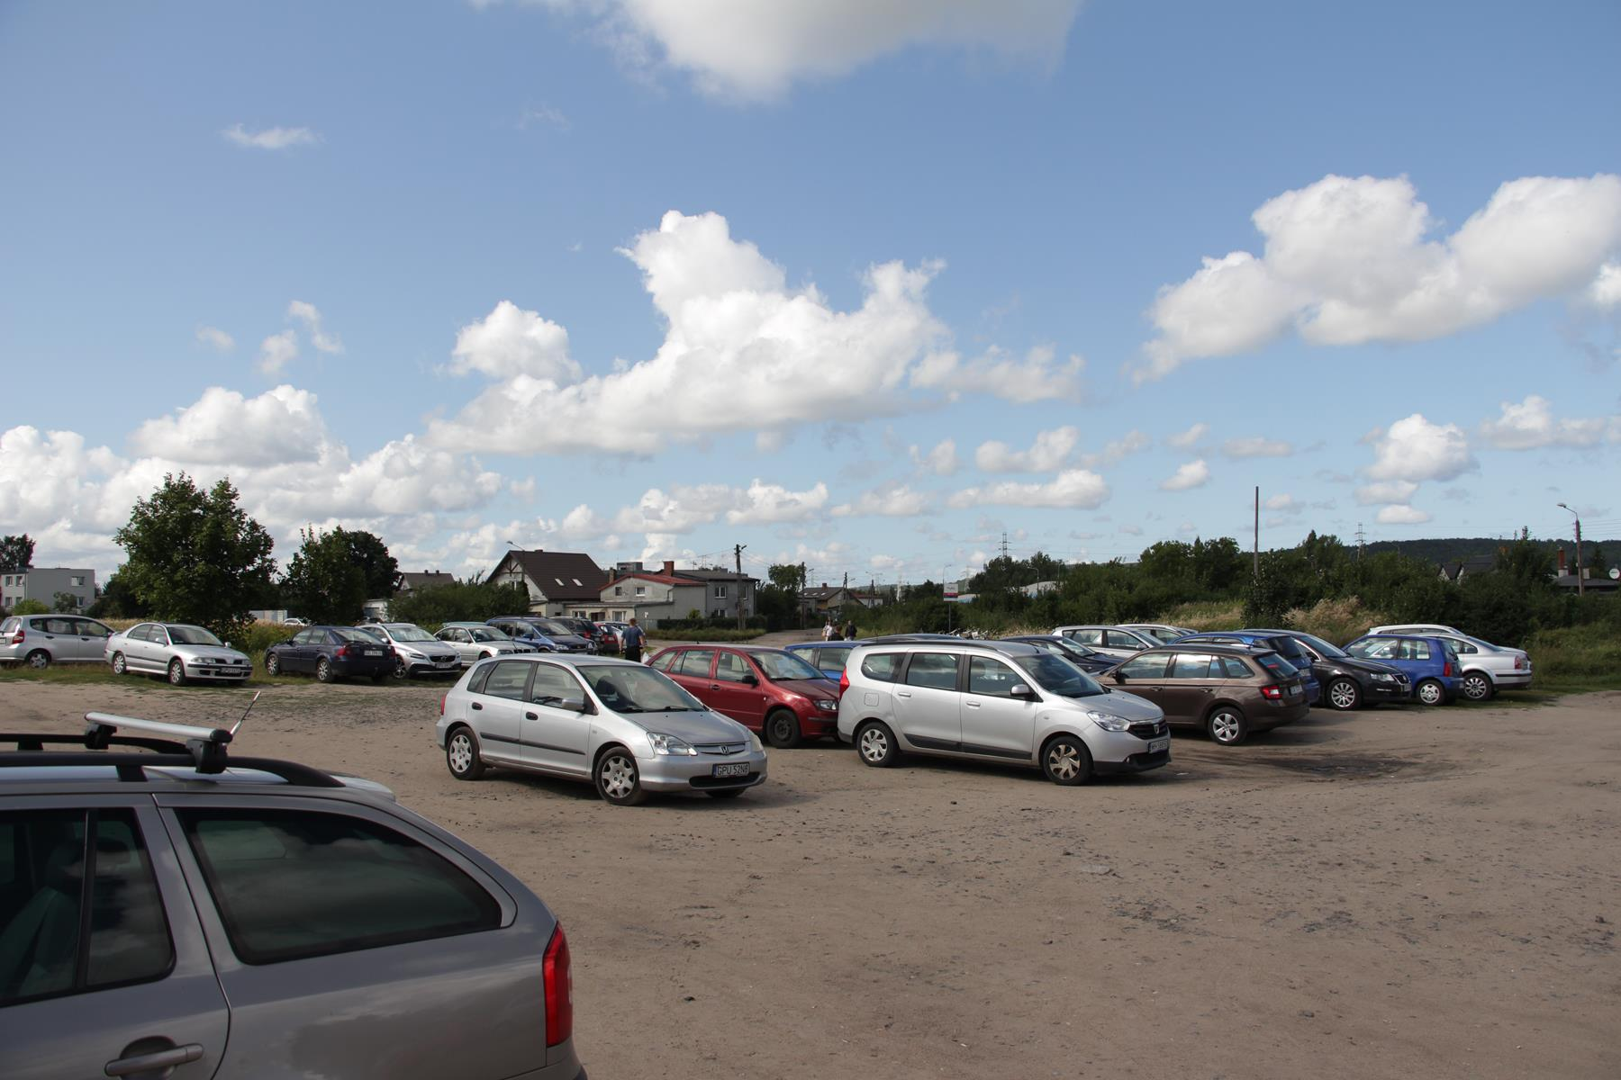
Źródło: opracowanie własne.
Zdjęcie 11. Toruń, Dworzec Miasto. Zadaszona wiata z licznymi stojakami rowerowymi.
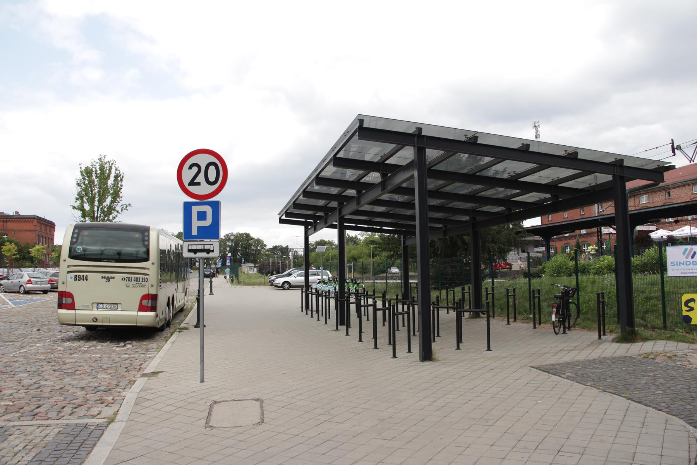
Źródło: opracowanie własne.

Tabela 13. Zestawienie ocen przyznanych poszczególnym węzłom przesiadkowym w 9 kryteriach oceny.
Kryterium \ WĘZEŁ | Toruń  Dworzec Miasto | Kraków  Krowodrza Górka | Warszawa  Wiatraczna | Gdynia  Chylonia | Poznań  Rynek Wildecki | Łódź  Chojny | Warszawa  Dworzec Zachodni | Warszawa  Plac Unii Lubelskiej | ŚREDNIA
1. Integracja przestrzenna | 5 | 5 | 2 | 4 | 3 | 2 | 2 | 2 | 3,1
2. Warunki ruchu i przepustowość | 5 | 5 | 4 | 4 | 5 | 5 | 3 | 4 | 4,4
3. Bezpieczeństwo ruchu | 5 | 4 | 3 | 4 | 2 | 4 | 3 | 3 | 3,5
4. Bezpieczeństwo osobiste | 4 | 3 | 4 | 3 | 4 | 3 | 3 | 3 | 3,4
5. Wewnętrzna logika węzła | 5 | 4 | 3 | 3 | 3 | 3 | 3 | 2 | 3,3
6. Informacja pasażerska | 4 | 4 | 2 | 3 | 2 | 2 | 4 | 2 | 2,9
7. Dostępność piesza i dla osób PRM | 4 | 3 | 4 | 3 | 3 | 3 | 3 | 3 | 3,3
8. Dostępność parkingowa | 4 | 4 | 4 | 3 | 2 | 4 | 1 | 3 | 3,1
9. Obecność dodatkowych elementów na węźle | 4 | 5 | 5 | 3 | 5 | 1 | 4 | 3 | 3,8
ŚREDNIA Z OCEN | 4,44 ≈  Dobra (4) | 4,11 ≈  Dobra (4) | 3,44 ≈  Średnia (3) | 3,33 ≈  Średnia (3) | 3,22 ≈  Średnia (3) | 3,00 ≈  Średnia (3) | 2,89 ≈  Średnia (3) | 2,78 ≈  Średnia (3)
Źródło: opracowanie własne.

Panel internetowy CAWI
W badaniu wzięło udział 4001 osób, mieszkańców wyznaczonych 20 miast (por. Tabela 9). Punktem wyjścia dla wyboru miast do panelu CAWI miała być uzupełniona baza danych o transporcie dla miast z próby do analizy metodą SPSM, jednak ze względu na brak ankietowanych w niektórych miastach uzupełniono ich listę o dodatkowe jednostki.
Kobiety stanowiły 59% osób ankietowanych, a 41% mężczyźni, co odpowiada przewadze demograficznej kobiet w Polsce oraz wyższemu odsetkowi korzystania z komunikacji miejskiej (główny przedmiot badania). Demografię osób ankietowanych przedstawia Rysunek 12.
Rysunek 12. Wykres demograficzny osób ankietowanych.

Źródło: opracowanie własne.
70% odpytywanych osób było w stanie zatrudnienia (pracujący), 9% osób uczyło się lub studiowało, 5% pozostawała bez pracy i 18% było emerytem lub rencistą. Podział wiekowy pomiędzy poszczególne zajęcia obrazuje Rysunek 13.
Rysunek 13. Aktualne zajęcie osób ankietowanych w podziale na wiek.

Źródło: opracowanie własne.
Ankietowanych zidentyfikowano również pod względem wykształcenia (podstawowe, zawodowe, średnie i wyższe) oraz, ze względu na specyfikę badania, ze względu na zamieszkiwane miasto.
Odpowiedzi ankietowanych na postawione pytania zestawione zostały w różnych przekrojach. Dla wyróżnienia zachowań komunikacyjnych mieszkańców mniejszych, średnich i większych miast wyniki zagregowano m.in. w dwóch zbiorach miast: 3-elementowym o liczbie mieszkańców między 100-200 tys., 200-400 i 400-800 oraz 4-elementowanym o liczbie mieszkańców 100-150 tys., 150-250, 250-450 i 450-800. Ponadto w przekrojach odpowiedzi wyróżniano m.in. pod względem wieku, wykształcenia, zajęcia, dostępności samochodu w gospodarstwie, środka codziennych podróży oraz płci. Pełna zebrana baza danych odpowiedzi osób ankietowanych dołączona została do Raportu (por. Załącznik 5).
Pierwsze pytanie, związane z przedmiotem badania, dotyczyło dostępności samochodu w gospodarstwie domowym. Samochód dostępny był średnio w 82% gospodarstwach domowych. Przy czym należy zauważyć, że stopień zmotoryzowania był najwyższy w miastach najmniej ludnych, a najniższy w miastach najludniejszych (por. Rysunek 14).
Rysunek 14. Dostępność samochodu w gospodarstwie domowym w zależności od wielkości miasta.

Źródło: opracowanie własne.
Panel CAWI posłużył do wyznaczenia podziału międzygałęziowego w miastach (modal split). Ankietowani do wyboru mieli podróż samochodem (osobno jako kierowca i pasażer), taksówką, komunikacją miejską, koleją, autobusem regionalnym, rowerem i pieszo. Dane posłużyły do wyznaczenia modal splitu codziennych podróży nie pieszych. W przypadku wybrania przez osobę ankietowaną więcej niż jednego codziennego środka transportu, uznano, że każdy wybór ma takie samo znaczenie, jak wybranie pojedynczego środka transportu, ponieważ w badaniu i tak nie było możliwości ważenia długości podróży wykonywanych przez mieszkańców. Wyznaczone modal splity w podziale na 3 kategorie miast i ogół ankietowanych obrazuje Rysunek 15.
Rysunek 15. Podział modalny codziennych podróży w badanych przekrojach ludności miast.

Źródło: opracowanie własne.

Źródło: opracowanie własne.
Udało się uzyskać obraz dnia codziennego podróży mieszkańców, w którym największe znaczenie ma transport indywidualny samochodem (54%) oraz komunikacją miejską (29%). Udział podróży komunikacją miejską rośnie, a samochodem maleje wraz ze wzrostem liczby mieszkańców miasta. Wynik szczególnie istotny jest w grupie mniejszych miast między 100 a 200 tysięcy mieszkańców, ponieważ interwencje podejmowane w transporcie publicznym w tych miastach odbywają się przy bardzo niekorzystnym podziale rynku – w przypadku miast tej wielkości większość, bo 61% ankietowanych, korzysta z samochodu, a zaledwie 23% z komunikacji miejskiej. Równocześnie wraz ze wzrostem wielkości miasta rośnie udział podróży taksówkami, aczkolwiek w każdym przypadku jest on w granicach błędu. Natomiast udział podróży koleją, autobusami regionalnymi i rowerem w badaniu CAWI okazał się niezależny od wielkości miasta.
Dodatkowych informacji o przyzwyczajeniach mieszkańców przyniosła analiza poszczególnych miast (por. Rysunek 16). W Płocku, z bardzo rozbudowanym układem drogowym, uzyskano najwyższy odsetek podróży samochodem (71%). Podobna sytuacja dotyczyła też Rzeszowa (67%). Wiązało się to również z najniższym udziałem podróży komunikacją miejską (po 16%). Natomiast najwyższy udział podróży komunikacją miejską uzyskano w największym z badanych miast pod względem liczby ludności, czyli w Krakowie (42%). Kolejne wyniki dotyczyły zresztą pozostałych największych badanych miast, czyli Wrocławia (40%) i Łodzi (36%).
Jeśli chodzi natomiast o wykorzystanie roweru, jako codziennego środka podróży, to najwyższy udział tego środka transportu uzyskano w badaniu wśród mieszkańców Torunia (16%), a najniższy wśród zielonogórzan (2%). W tym miejscu uwidacznia się wpływ zwartości miast, ukształtowania terenu oraz inwestycji w infrastrukturę, gdzie wysoki odsetek odnotowano w mieście stosunkowo „płaskim”, niezbyt rozległym oraz z rozbudowaną infrastrukturą rowerową.
W badaniu uwidocznił się też wpływ honorowania biletów komunikacji miejskiej w połączeniach kolejowych. Posiadacze biletów okresowych opolskiego MZK mogą bez dodatkowych opłat korzystać z pociągów Przewozów Regionalnych w granicach administracyjnych Opola i to w tym mieście, na tym samym poziomie co w Gdyni (trójmiejska SKM), uzyskano najwyższy udział podróży koleją (5,3%). Nieco mniejszy udział podróży koleją ujawnił się zresztą też w Gdańsku (4,5%). Część mieszkańców badanych miast na co dzień opuszcza też własne ośrodki miejskie autobusami regionalnymi, by dojechać do ośrodków ościennych. Niezależnie od wielkości miasta, wśród odpowiedzi uzyskano 5% udział podróży tego typu połączeniami.
Rysunek 16. Modal split podróży codziennych w grupie badanych mieszkańców miast Polski.

Źródło: opracowanie własne.
W badaniu częstotliwości korzystania z poszczególnych środków transportu najchętniej wybierano opcję podróży pieszych (por. Rysunek 17), chociaż w pytaniu ze względu na formułę panelu internetowego przyjęto szerokie rozumienie pojęcia podróży, bez skomplikowanych zawężeń, które część respondentów mogłaby ignorować, doprowadzając do nieporównywalności danych. Niemniej pozytywnie należy odnotować fakt, że większość osób uznaje swoje codzienne przemieszczanie się również jako podróż pieszo. Należy też zaznaczyć, że większość ankietowanych osób korzysta z komunikacji miejskiej lub podróży samochodem jako pasażer przynajmniej raz w miesiącu lub rzadziej. Natomiast prawie 20% ankietowanych w ogóle nie korzysta z samochodu jako kierowca lub z taksówki.
W gronie wszystkich respondentów zapytano o ocenę wybranych cech komunikacji miejskiej (por. Rysunek 18). Ankietowani najgorzej ocenili dopasowanie do potrzeb (lub w ogóle obecność) parkingów Park & Ride – ocena zła lub bardzo zła około 20% ankietowanych. Drugim najgorzej ocenianym czynnikiem był czas podróży (13%), jednak równocześnie ponad połowa ankietowanych oceniała ten czynnik jako dobry lub bardzo dobry. O ile łatwość przesiadki między komunikacją miejską a koleją oceniana też była dobrze, tak w przypadku integracji taryfowej uwidocznił się brak takiej oferty - ponad 25% osób stwierdziło, że nie korzysta z takiej oferty lub jej ona nie dotyczy. Spośród badanych czynników najlepiej przez ankietowanych oceniane były kwestie związane z bezpieczeństwem – zarówno osobistym przed i w czasie podróży, jak również kultura jazdy prowadzących.
Rysunek 17. Częstotliwość korzystania ze środków transportu w grupie badanych osób.

Źródło: opracowanie własne.
Rysunek 18. Ocena komunikacji miejskiej (wszyscy respondenci).

Źródło: opracowanie własne.
Ocenie jakościowej poddana została też dostępność komunikacji miejskiej (Rysunek 19). Respondentów zapytano o 10 aspektów tej cechy. Najgorzej oceniono poziom cen biletów, informacje w sytuacjach awaryjnych oraz częstotliwość kursowania. Zła ocena poziomu cen biletów może dziwić, ponieważ w porównaniu do krajów zachodnich ceny nie są na wysokim poziomie, jednak może w tej ocenie się uwidaczniać wysoka dysproporcja względem niskiego kosztu użytkowania samochodu w mieście. Ankietowani najlepiej ocenili natomiast czytelność informacji o rozkładzie jazdy, lokalizację przystanków oraz łatwość zakupu biletów. W sytuacji, gdy rozwinięto w polskich miastach różne kanały dystrybucji biletów (karty miejskie, bilety mobilne, systemy bazujące na kartach płatniczych), prawie 80% respondentów ocenia łatwość zakupu biletów dobrze lub bardzo dobrze.

Rysunek 19. Ocena dostępności komunikacji miejskiej (wszyscy respondenci).

Źródło: opracowanie własne.
Rysunek 20. Ocena komfortu pojazdów transportu publicznego (wszyscy respondenci).

Źródło: opracowanie własne.
Ankietowani ocenili też komfort pojazdów transportu publicznego (por. Rysunek 20). Zdecydowanie najgorzej (prawie 30% odpowiedzi zła lub bardzo zła) respondenci ocenili odpowiedniość temperatury latem (badanie przeprowadzono w październiku). Może to wynikać z niewystarczającej liczby taboru wyposażonego w klimatyzację lub trudności operatorów komunikacji w odpowiednim ustawieniu jej działania. Odsetek odpowiedzi negatywnych wyższy był też w przypadku pytania o poziom drgań i hałasu w pojazdach, ale też dostępność miejsc siedzących (15% odpowiedzi). Z odpowiedzi ankietowanych wynika jednak, że problemem nie jest już dziś dostępność miejsc stojących w pojazdach, ponieważ prawie 80% osób oceniło tę cechę dobrze lub bardzo dobrze, najlepiej spośród ocenianych parametrów taboru.
Celem panelu CAWI była m.in. jakościowa ocena informacji w sytuacjach awaryjnych, kwestii podnoszonej m.in. przez organizatorów transportu w czasie wywiadów IDI. Źle lub bardzo źle oceniało ją ponad 20% respondentów, postanowiono więc sprawdzić, jak poziom informacji oceniano w kategoriach wielkości miast oraz w poszczególnych ośrodkach (por. Rysunek 21).
Okazało się, że informacje w sytuacjach awaryjnych gorzej oceniano w miastach większych, a w szczególności ośrodkach z komunikacją tramwajową. Na podobnym poziomie ocena negatywna dotyczyła m.in. Łodzi, Częstochowy, Gorzowa Wielkopolskiego, Wrocławia, Elbląga i Gdańska. Wyraźnie najmniejszy odsetek negatywnych odpowiedzi pojawił się natomiast w przypadku płockiej komunikacji miejskiej (dostępne tylko autobusy).
W ostatniej grupie pytań zapytano ankietowanych, na ile zgadzają się z postawionymi stwierdzeniami (por. Rysunek 22). Ponad 70% w grupie osób zamiennie korzystających z samochodu i komunikacji miejskiej stwierdziło, że komunikacja pozwala im łatwo dostać się do wszystkich ważnych miejsc w mieście. Pozytywnie oceniano też komfort i nieuciążliwość przesiadek między pojazdami komunikacji miejskiej.

Rysunek 21. Ocena zła lub bardzo zła dostępności informacji w sytuacjach awaryjnych z podziałem na poszczególne miasta (wszyscy respondenci).

Źródło: opracowanie własne.
Rysunek 22. Czy Pan/Pani zgadza się czy nie zgadza z poniższymi stwierdzeniami? (ocena wśród korzystających zamiennie z samochodu i komunikacji miejskiej)

Źródło: opracowanie własne.
W badaniu uwidoczniły się problemy z parkowaniem w polskich miastach. 60% ankietowanych nie zgodziło się ze stwierdzeniem, że w ich mieście łatwo znaleźć miejsce do zaparkowania. Podobny odsetek nie zgodził się jednak ze stwierdzeniem, że bez samochodu nie byłby w stanie dotrzeć do pracy, co oznacza, że komunikacja miejska dojazd ten zapewnia. Pełne wyniki badania panelem CAWI zawiera Załącznik 5.

Analizy ilościowe

Wypracowanie założeń analiz metodą PSM
Dla metody PSM przeprowadzono pilotaż możliwości analizy zmian płynności ruchu w skali pojedynczych odcinków wraz z wykonaniem próbnego poszukiwania odcinków kontrfaktycznych dla wybranych 10 inwestycji VI OP POIiŚ 2014-2020. Odcinki kontrfaktyczne wybierano z puli ponad 100 odcinków sieci komunikacyjnych miast Polski, którym przypisano najważniejsze cechy mogące determinować płynność oraz bezpieczeństwo ruchu.
Oddzielnie sparowano odcinki komunikacji tramwajowej i odcinki komunikacji autobusowej, które w wyniku przeprowadzenia inwestycji w ramach POIiŚ będą obsługiwane komunikacją tramwajową. Przy finalnym parowaniu odcinków uwzględniono następujące zmienne:
- liczba kursów na godzinę szczytu;
- liczba przystanków na kilometr trasy;
- przekrój drogi (liczba pasów w 1 kierunku) – ze zwiększoną wagą dla odcinków autobusowych;
- buspas lub wydzielone torowisko – ze zwiększoną wagą dla odcinków tramwajowych;
- prędkość dopuszczalna (km/h);
- liczba skrzyżowań z sygnalizacją;
- liczba skrzyżowań bez sygnalizacji;
- liczba przejazdów, przejść dla pieszych, rond bez sygnalizacji świetlnej;
- ruch wahadłowy - ze zwiększoną wagą dla odcinków tramwajowych.
W kolejnych krokach:
- dokonano podziału zbioru odcinków na te poddane interwencji i pozostałe, na podstawie czego stworzono zmienną binarną, gdzie wartość 1 oznacza przeprowadzenie interwencji na danym odcinku;
- obliczono Propensity Score dla wszystkich odcinków sieci komunikacyjnej przy uwzględnieniu wymienionych powyżej zmiennych parujących;
- uszeregowano odcinki według wartości Propensity Score;
- dla każdego odcinka poddanego interwencji poszukiwano odcinka kontrfaktycznego o zbliżonej wartości Propensity Score.
Dla każdego z odcinków poddanych interwencji udało się dopasować po trzy najbardziej podobne odcinki kontrfaktyczne. Zestawienie dopasowań dla odcinków komunikacji autobusowej przedstawia Tabela 14, natomiast dla komunikacji tramwajowej Tabela 15.
Tabela 14. Zestawienie odcinków komunikacji autobusowej wraz z dopasowanymi odcinkami kontrfaktycznymi
odcinek | odcinki kontrfaktyczne
Tramwaj Nowy Dwór (Wrocław) | Ursus-Niedźwiadek (Warszawa), Podbórz (Szczecin), Tatrzańskie (Bydgoszcz)
Tramwaj Jar (Toruń) | Tatrzańskie (Bydgoszcz), Garbary/Boranta (Poznań), Mieszka I (Szczecin)
Tramwaj Wilanów (Warszawa) | Mieszka I (Szczecin), Połczyńska (Warszawa), Kuźnicy Kołłątajowskiej (Kraków)
Źródło: opracowanie własne.
Tabela 15. Zestawienie odcinków komunikacji tramwajowej wraz z dopasowanymi odcinkami kontrfaktycznymi
odcinek | odcinki kontrfaktyczne
Tramwaj Sosnowiec-Andersa (GZM) | Makoszowy (GZM), Aleja Krakowska (Warszawa), Czeladź Kombatantów (GZM)
Tramwaj Szosa Lubicka (Toruń) | Aleja Krakowska (Warszawa), Czeladź Kombatantów (GZM), Zaspa (Gdańsk)
Tramwaj Toruńska (Bydgoszcz) | Stoki (Łódź), Szopienice-Mysłowice (GZM), Tworzeń Huta Katowice (GZM)
Tramwaj Zabrze-Wolności (GZM) | Włókniarzy (Łódź), Gdańska-Żeromskiego (Łódź), Hallera (Wrocław)
Tramwaj Kolumba-Pomorzany (Szczecin) | Gdańska-Żeromskiego (Łódź), Hallera (Wrocław), Kazimierz Górniczy (GZM)
Tramwaj Żegrze (Poznań) | Hallera (Wrocław), Kazimierz Górniczy (GZM), Dębiec (Poznań)
Tramwaj Powstańców-Pomorzany (Szczecin) | Zgoda/Wirek (GZM), Lotnicza (Wrocław), Żerań Wschodni (Warszawa)
Źródło: opracowanie własne.
Udało się zebrać i utrwalić dane w wartościach wejściowych dla następujących wskaźników dla analizy metodą PSM:
- średnia prędkość podróży samochodem (wg Google Maps);
- średnia prędkość podróży transportem publicznym według rozkładów jazdy;
- średnia prędkość podróży transportem publicznym według danych z autokomputerów.
Dane o rzeczywistych czasach przejazdu komunikacji miejskiej pozyskano od 8 miast, dodatkowo oczekiwane jest pozyskanie danych od 1 miasta (Szczecin), a od 2 organizatorów (GZM i Kraków - autobusy) nie udało się uzyskać stosownych danych. Dane były zatem możliwe do przypisania dla 21 z 30 odcinków sieci komunikacyjnej, które stanowiły odcinki kontrfaktyczne w parowaniu metodą PSM. Wskutek tego efekt netto interwencji dla tego wskaźnika będzie możliwy do oszacowania jedynie dla 3 z 10 odcinków poddanych analizie.
Aby dokonać oszacowania efektu netto interwencji w badaniu ex post wykorzystując parowanie odcinków sieci komunikacyjnej metodą PSM niezbędne będzie wykonanie następujących czynności:
- obliczenie zmian w wartościach wskaźników pomiędzy rokiem bazowym a rokiem badania ujętym w badaniu ex post;
- obliczenie różnic w wielkościach zmian dla poszczególnych odcinków sieci komunikacyjnej (sytuacji kontrfaktycznych) mając na uwadze wagi określające podobieństwo kilku odcinków kontrfaktycznych do odcinka poddanego interwencji;
- określenie wysokości efektów netto dla jednostek poddanych interwencji (grupy eksperymentalnej) i jednostek niepoddanych interwencji (grupy kontrolnej) – jako różnicy lub ilorazu.

Weryfikacja założeń analiz metodą SPSM
Podstawą weryfikacji założeń metody SPSM w niniejszym badaniu był proces uzupełniania bazy danych wejściowych z badania pilotażowego. W wyniku zapytań uzupełniono wartości wejściowe kluczowych zmiennych dla analizy metodą SPSM:
- objaśnianych:
  - wartość sprzedanych biletów okresowych i ogółem,
  - liczba przewiezionych pasażerów;
- objaśniających:
  - średni wiek pojazdów,
  - praca eksploatacyjna,
  - długość linii komunikacyjnych,
  - liczba pojazdów w ruchu.
Nie udało się zebrać i utrwalić wartości wejściowych dla nowych wskaźników, szczególnie ważnych w kontekście celów niniejszego badania:
- średni czas likwidacji zdarzeń w sieci transportowej i przywracania ruchu (zmienna objaśniana w obszarze płynności ruchu);
- liczba fotoradarów i odcinków pomiaru prędkości w mieście (zmienne objaśniające w obszarze bezpieczeństwa ruchu).
Na podstawie analizy uzupełnionej bazy danych dokonano optymalizacji próby miast dla analizy efektu netto interwencji metodą SPSM. Finalna próba liczy zatem 24 miasta (por. Tabela 16) i została rozszerzona o:
- Zgierz,
- Pruszków,
- Tczew.
Istnieje zatem możliwość ponownego przeprowadzenia segmentacji miast w celu zwiększenia jakości modelowania efektu netto metodą SPSM, przy czym przeprowadzenie tej segmentacji będzie zasadne po analizie dostępności danych ex post.
Biorąc jednak pod uwagę ograniczenia zaistniałe w trakcie przeprowadzania panelu CAWI, tj. brak ankietowanych dla poszczególnych miast, proponuje się odrębne oszacowanie efektu netto dla zmiennych pochodzących z panelu CAWI, polegające na przeprowadzeniu odrębnej segmentacji miast i stworzeniu oddzielnej rodziny modeli regresji. Do omawianej oddzielnej próby miast, w których udało się przeprowadzić panel CAWI, należy 14 jednostek, oznaczonych w poniższej tabeli (por. Tabela 16).
Tabela 16. Lista miast dla późniejszych analiz metodą SPSM
miasto | POIiŚ / spoza POIiŚ | próba | czy próba miast z cawi?
Bydgoszcz | POIiŚ | Pierwotna | Tak
Toruń | POIiŚ | Pierwotna | Tak
Gdańsk | POIiŚ | Pierwotna | Tak
Gdynia | POIiŚ | Pierwotna | Tak
Katowice | POIiŚ | Pierwotna | Nie
Opole | POIiŚ | Pierwotna | Tak
Poznań | POIiŚ | Pierwotna | Tak
Szczecin | POIiŚ | Pierwotna | Tak
Zielona Góra | POIiŚ | Pierwotna | Tak
Białystok | Spoza POIiŚ | Pierwotna | Tak
Kołobrzeg | Spoza POIiŚ | Pierwotna | Nie
Bielsko-Biała | Spoza POIiŚ | Pierwotna | Nie
Częstochowa | Spoza POIiŚ | Pierwotna | Tak
Lublin | Spoza POIiŚ | Pierwotna | Tak
Wałbrzych | Spoza POIiŚ | Pierwotna | Nie
Elbląg | Spoza POIiŚ | Pierwotna | Tak
Inowrocław | Spoza POIiŚ | Pierwotna | Nie
Kędzierzyn-Koźle | Spoza POIiŚ | Pierwotna | Nie
Płock | Spoza POIiŚ | Pierwotna | Tak
Rzeszów | Spoza POIiŚ | Pierwotna | Tak
Tarnów | Spoza POIiŚ | Pierwotna | Nie
Zgierz | POIiŚ | Rozszerzona | Nie
Pruszków | POIiŚ | Rozszerzona | Nie
Tczew | POIiŚ | Rozszerzona | Nie
Źródło: opracowanie własne.
Aby dokonać oszacowania efektu netto interwencji w badaniu ex post wykorzystując segmentację miast metodą SPSM niezbędne będzie wykonanie następujących czynności:
- ponowne dokonanie podziału rozszerzonej próby miast na 2 segmenty na podstawie wartości tych samych zmiennych przed rozpoczęciem interwencji (tj. liczba ludności, gęstość zaludnienia);
- ponowne przeprowadzenie analizy dyskryminacyjnej, za pomocą której w ramach segmentów identyfikuje się jednostki najbardziej podobne do siebie i łączy je w pary tworząc sytuacje kontrfaktyczne;
- obliczenie zmian w wartościach wskaźników pomiędzy rokiem bazowym a rokiem badania ujętym w badaniu ex post;
- obliczenie różnic w wielkościach zmian w ramach par miast (sytuacji kontrfaktycznych) rozumianych w tym kontekście jako efekt netto;
- obliczenie łącznego efektu netto w całości populacji miast oraz w poszczególnych segmentach;
- przeprowadzenie analizy regresji w celu identyfikacji determinant zmian w wartościach wskaźników sukcesu (we wszystkich miastach oraz w poszczególnych, wybranych segmentach).

Założenia analizy kosztów i korzyści projektów POIiŚ
Szczegółowa analiza przedstawionych arkuszy, zawierających oryginalną analizę kosztów i korzyści (AKK) ex ante dla projektów warszawskich wskazuje, że wszelkie obliczenia dla tych projektów są dobrze udokumentowane na poziomie edytowalnych arkuszy Excel. Pilotaż wskazał jednak, że w każdym przypadku analizowane było ogólnosieciowe oddziaływanie inwestycji, a zatem daną wejściową do modelu nie jest liczba pasażerów danej inwestycji i czas przejazdu daną inwestycją, lecz ogólnosieciowa liczba godzin spędzana przez pasażerów w środkach transportu w wariancie przed inwestycją i w wariancie po inwestycji (por. Tabela 17).
Tymczasem dane z monitoringu projektowego, przekazywane przez beneficjentów i możliwe do zweryfikowania dotyczą sieci danego środka transportu (np. metro, tramwaje) lub całej sieci komunikacyjnej – rocznej liczby pasażerów. Z kolei dana o łącznej liczbie godzin spędzanych przez osoby podróżujące w różnych środkach transportu nie jest dostępna w monitoringu projektowym i może być pozyskana wyłącznie z modelu ruchu.
Tabela 17. Zestawienie danych z AKK oraz monitoringu projektów POIiŚ.
Inwestycja | Wynikowe wskaźniki AKK | Założone wielkości bazowe do obliczania korzyści [pasażero-h  /szczyt] | Założone wartości monitoringu [pas./Rok] | Osiągnięte wartości monitoringu na koniec realizacji projektu [pas./rok] | Czy wynikowe wskaźniki AKK zostały osiągnięte?
Projekty perspektywy 2007-2013
II linia metra - Centralny odcinek | ENPV: 1 554 628 548,54  EIRR: 7,6% | Bazowy –  103 779  Inwestycyjny –  102 306 | 181 755 205 (2015)  184 118 667 (2016) | 178 448 025 (2015)  184 751 549 (2016) | TAK (w 2016 r.)
Tramwaj dworzec Wileński – rondo Waszyngtona | ENPV: 335 507 341,77  EIRR: 15,8% | Bazowy –  118 660  Inwestycyjny –  118 430 | 215 802 535 | 220 509 622 | TAK
Dostosowanie INFRASTRUKTURY DO TABORU NISKOPODŁOGOWEGO | ENPV:  524 129 500  EIRR: 11,6% | Bazowy –  113 693  Inwestycyjny –  113 523 | 887 850 529 | 893 371 186 | TAK
TRAMWAJ powstańców Śląskich | ENPV:  286 564 820  EIRR: 24,4% | Bazowy –  103 422  Inwestycyjny –  103 221 | 876 003 529 | 944 154 405 | TAK
Tramwaj PÓŁNOC WARSZAWY | ENPV:  2 152 942 880  EIRR: 17,1% | Bazowy –  112 684  Inwestycyjny –  114 265 | 895 727 647 | 912 512 576 | TAK
trasa WZ: CMentarz Wolski – dworzec wileński | ENPV:  43 123 720  EIRR: 8,26% | Bazowy –  103 031  Inwestycyjny –  103 062 | 860 306 731 | 860 437 841 | TAK
Projekty perspektywy 2014-2020
II liniA metra –  etap II | ENPV: 1 358 424 437,27  EIRR: 8,8% | Bazowy –  157 636  Inwestycyjny –  156 561 | n/d | n/d | n/d
II linia metra –  etap III | ENPV: 1 271 773 006,78  EIRR: 7,1% | Bazowy –  213 423  Inwestycyjny –  210 876 | n/d | n/d | n/d
Tramwaj Wilanów | ENPV:  617 301 850  EIRR: 10,0% | Bazowy –  208 914  Inwestycyjny –  210 886 | n/d | n/d | n/d
budowa wybranych odcinków tras tramwajowych | ENPV:  31 144 100  EIRR: 6,2% | Bazowy –  81 843  Inwestycyjny –  81 919 | n/d | n/d | n/d
Autobusy elektryczne | ENPV: 111 508 176,66  EIRR: 8,2% | Bazowy –  208 981  Inwestycyjny –  208 904 | n/d | n/d | n/d
tramwaj Gocław | ENPV:  297 010 250  EIRR: 15,4% | Bazowy –  211 140  Inwestycyjny –  210 886 | n/d | n/d | n/d
Źródło: opracowanie własne.
W takiej sytuacji przeprowadzona AKK ex post (Załącznik 15) była oparta na proporcjonalnym skorygowaniu w AKK ex ante dwóch kluczowych zmiennych: korzyści ekonomicznych i nakładów finansowych – proporcjonalnie odpowiednio do liczby pasażerów do ostatecznej wartości całkowitej projektu, wykazanej w bazie KSI-SIMIK, skorygowanej o efekty fiskalne.
Wyniki analizy wskazały, że wszystkie projekty osiągnęły pozytywne wskaźniki stosunków korzyści do kosztu, niemniej jednak aż 5 z 6 projektów wymagało nakładów zwiększonych w stosunku do pierwotnych założeń, zaś w 3 przypadkach – zwiększenie to wyniosło ponad 20% (por. Tabela 18).
Tabela 18. Wyniki AKK ex post
Inwestycja | B/C ex ante | B/C Ex post | Npv ex ante [mln pln] | Npv Ex Post  [MLN pln] | Wielkosć wykonania nakładów (%)
II linia metra - Centralny odcinek | 1,30 | 1,13 | 1 555 | 763 | 122%
Tramwaj dworzec Wileński – rondo Waszyngtona | 2,25 | 2,09 | 336 | 321 | 111%
Dostosowanie INFRASTRUKTURY DO TABORU NISKOPODŁOGOWEGO | 1,89 | 1,88 | 524 | 529 | 113%
TRAMWAJ powstańców Śląskich | 2,62 | 2,37 | 287 | 287 | 127%
Tramwaj PÓŁNOC WARSZAWY | 3,12 | 2,78 | 2 153 | 2 067 | 130%
trasa WZ: CMentarz Wolski – dworzec wileński | 1,46 | 2,24 | 43 | 75 | 83%
Źródło: opracowanie własne.
Oznacza to, że w wyniku pilotażu wskazano na niemożność dokonania AKK poprzez podstawienie typowych danych wejściowych (liczba użytkowników, czas przejazdu), przy jednoczesnej potencjalnej możliwość analizy osiągnięcia wskaźników AKK na dwa sposoby:
- poprzez uwzględnienie rzeczywistych nakładów na realizację projektu oraz skorygowanie korzyści ekonomicznych proporcjonalne do liczby użytkowników;
- przy rozszerzeniu metodyki ewaluacji o modelowanie ruchu (lub w przyszłości – po rozszerzeniu monitoringu o dane spójne z danymi zastosowanymi w AKK) – poprzez ponowne przeliczenie ogólnego czasu poświęcanego na spędzanie przez pasażerów w różnych środkach transportu i pełną weryfikację modelu.
Rozszerzenie metodyki ewaluacji o modelowanie ruchu jest zasadne w szczególności przy znacznym nieosiągnięciu wskaźników wejściowych – wówczas konieczna jest bowiem szczegółowa weryfikacja, czy obniżone korzyści z projektu nie były niższe niż korzyści zakładane.
Dla perspektywy finansowej 2007-2013 założone wskaźniki monitoringu zostały osiągnięte we wszystkich przypadkach na koniec realizacji projektów. W przypadku Centralnego odcinka II linii metra wskaźnik osiągnął pożądaną wartość w 2016 roku, czyli rok po otwarciu połączenia. Należy zauważyć, że inwestycje w sieć tramwajową charakteryzują się wyższą stopą zwrotu (EIRR) niż inwestycje w metro. Wiąże się to z wielokrotnie wyższymi kosztami budowy metra, a powstanie atrakcyjnych bezkolizyjnych tras podziemnych po stronie korzyści nie jest w stanie zrekompensować poniesionych kosztów, jak w przypadku tras tramwajowych, dla których przewiduje się dobry czas przejazdu bazujący na priorytecie w sygnalizacji świetlnej. Ponadto często nowe odcinki torowisk tramwajowych łączą fragmenty obecnej sieci, pozwalając na rozwinięcie sieci połączeń w wielu kierunkach (najwyższą stopę zwrotu spośród projektów warszawskich POIiŚ miała budowa trasy tramwaju w ul. Powstańców Śląskich, która połączyła dwie części sieci tramwajowej na Bemowie). Jednak, gdyby w obliczeniach brano również pod uwagę wyższą niezawodność metra względem komunikacji tramwajowej i związane z tym koszty oraz straty czasu dla użytkowników, wartości stóp zwrotu mogłyby być sobie bardziej bliskie.

Założenia analizy kosztów i korzyści dla Park & Ride
Celem analizy kosztów i korzyści budowy parkingów Park & Ride było określenie efektywności ekonomicznej tego typu komponentu inwestycji poprzez wyznaczanie krytycznej wartości średniego przebiegu unikniętego przez pojedynczy samochód korzystający z takiego parkingu, powyżej którego parking osiąga pozytywną wartość ENPV. Przebieg ten był określany dla różnych wartości kosztu budowy pojedynczego miejsca parkingowego, zawierających się w przedziale od 10 do 90 tys. zł, przy czym obie wartości są wysoce skrajne - wartość 10 tysięcy złotych dotyczy prostych parkingów jednopoziomowych przy peryferyjnych przystankach, zaś 90 tys. zł – najbardziej skomplikowanych parkingów, położonych na drogich gruntach, przy uwzględnieniu rosnących cen prac budowlanych. Pod pojęciem kosztu należy rozumieć koszt po skorygowaniu z cen rynkowych na ukryte, czyli ok. 83% wyjściowej ceny netto.
Poszukiwanie krytycznej wartości właśnie dla średniego przebiegu, wynika z faktu, że koszty zewnętrzne związane z użyciem samochodu (takie jak koszty wypadków i emisji), są co do zasady zależne od unikniętego przebiegu samochodów korzystających z danego parkingu. Budowa parkingu powoduje, że część przebiegu samochodów jest zastąpiona podróżami komunikacji miejskiej i im dłuższe są te podróże – tym wyższe są korzyści zewnętrze.
Analiza została oparta o generalne wytyczne, dotyczące analiz kosztów i korzyści, zawarte w Niebieskiej Księdze Jaspers dla Transportu publicznego, przy czym dokonano niezbędnych korekt założeń w księdze, które były niespójne ze wskazanym jako źródło przewodnikiem AKK Generalnej Dyrekcji Dróg Krajowych i Autostrad oraz późniejszymi wytycznymi Vademecum CUPT:
- podany w załączniku A do Niebieskiej Księgi koszt rannych na zdarzenie de facto był kosztem pojedynczej osoby ciężko rannej (bez uwzględnienia kosztów osób lekko rannych), co powodowało znacznie zawyżenie kosztów zewnętrznych (aż do ok. 1,30 zł/km z tytułu samych osób rannych – tymczasem nie w każdym zdarzeniu są osoby ciężko ranne) – dokonano analizy danych SEWiK, na podstawie której określono wskaźnik osób ciężko rannych w wypadku na poziomie 0,115 osoby na wypadek oraz osób lekko rannych na poziomie 1,035 osoby na wypadek w ruchu miejskim i na tej postawie wyznaczono poprawne wskaźniki (łączny koszt wypadków wyniósł 0,27 zł/km w roku referencyjnym);
- podany w załączniku A koszt strat materialnych w wysokości 19,966 zł na zdarzenie (wypadek) skorygowano na 19 966 zł/zdarzenie.
Jednocześnie jednak należy pamiętać, że analiza ta ma siłą rzeczy charakter uproszczony, gdyż zgodnie z wytycznymi Niebieskiej Księgi wskaźniki wypadkowości czy kosztów należy liczyć indywidualnie dla określonych relacji w zależności od prędkości i lokalnego natężenia i częstości wypadków. Dla potrzeb niniejszej analizy dokonano koniecznych uśrednień, m.in. przyjmując prędkość średnią z przedziału 21-30 km/h oraz przebieg drogi w połowie po nawierzchni nowej i zdegradowanej. Pominięto również przyrost kosztów zewnętrznych w wyniku zwiększonego wykorzystania transportu publicznego – wobec jego zaniedbywalnej wielkości, braku szczegółowych wytycznych w Księdze oraz wykorzystywania przez pasażerów Park & Ride po części niewykorzystanej przepustowości pojazdów transportu publicznego. Pominięto także oszczędności czasu, gdyż mają one charakter specyficzny dla lokalizacji i użytkownika, w wyniku skorzystania z transportu publicznego mogą przy tym być pozytywne lub negatywne. Założono wreszcie, że każdy użytkownik parkingu rzeczywiście przesiada się z samochodu na transport publiczny, gdy tymczasem część osób mogła wcześniej również korzystać z podróży łączonych, wykorzystując innego rodzaju miejsca parkingowe.
Już pierwsze wyniki modelowania wskazały, że główne korzyści, związane z przejęciem ruchu przez transport publiczny wynikają nie z zaoszczędzonych przez ogół społeczeństwa kosztów zanieczyszczeń, hałasu, zmian klimatycznych i wypadków (wynoszących łącznie zgodnie z wytycznymi ok. 0,47 zł/km), lecz z zaoszczędzonych przez przesiadających się kierowców kosztów użytkowania samochodów. Koszty te zostały przyjęte za Niebieską Księgą na poziomie ponad 0,87 zł/km.
Ze względu na kluczowe znaczenie tej wartości dla wyników modelowania, poddano ją szczegółowej analizie. Zmienna ta reprezentuje średni koszt użycia samochodu, czyli zarówno koszty zmienne (paliwo, zużycie i naprawy związane z przebiegiem), jak i stałe (ubezpieczenie, utrata wartości, zużycie i naprawy związane z upływem czasu) w przeliczeniu na kilometr. Przyjęcie takich wartości w analizie kosztów i korzyści dla parkingów Park & Ride jest mocno kontrowersyjne, gdyż osoba decydująca się na skorzystanie z parkingu Park & Ride wciąż ponosi koszty stałe związane z posiadaniem samochodu i jej osobista oszczędność związana z pozostawieniem samochodu na parkingu nie wynosi 0,87 zł/km, gdyż wciąż ponosi koszty ubezpieczenia czy utraty wartości w prawie niezmienionej wartości. Co więcej – samochody używane do względnie krótkich dojazdów z domu do parkingu Park & Ride mogą również wymagać np. przeglądów lub wymian opon w związku z upływem czasu, a nie z przebiegami, więc w skrajnym przypadku oszczędności można utożsamiać wyłącznie z oszczędnościami paliwa.
Już na tym etapie należy również podkreślić, że nieco niepokojącym sygnałem z pierwszych wyników modelowania jest to, że korzyści prywatne związane z oszczędnościami kosztów użytkowania samochodów są głównym strumieniem korzyści, związanym z funkcjonowaniem parkingów. Beneficjentem tylko 1/3 korzyści jest szeroki ogół społeczeństwa miejskiego, zaś 2/3 korzyści – wąska grupa kierowców, przesiadających się. Jeśli ich prywatne korzyści zostały zidentyfikowane właściwie, to istnieje możliwość ich internalizacji poprzez pobieranie opłat za korzystanie z parkingów Park & Ride.
W związku z powyższym, analizę zdecydowano się przeprowadzić w trzech wariantach:
- „pełen koszt użycia samochodu” - bazując na oryginalnych założeniach Niebieskiej Księgi z unikniętym przez kierowców kosztem użycia samochodu w wysokości 0,87 zł/km, ale jednocześnie uwzględniając przyrost kosztów organizacji transportu publicznego;
- „tylko krańcowy koszt użycia samochodu” - uwzględniając jedynie koszt krańcowy zużycia samochodu, przyjęty na poziomie 0,4 zł/km, co odpowiada zużyciu paliwa na poziomie 8 l/100 km i cenie 5 zł/l (przy założeniu braku wliczania paliwo w koszty działalności gospodarczej i możliwości odliczenia VAT) – w takim wariancie korzyści środowiskowe zaczęły dominować ilościowo nad korzyściami prywatnymi;
- „bez korzyści dla kierowców” - pomijając korzyści związane z prywatnymi oszczędnościami czasu, gdyż korzyść ta ma mocno kontrowersyjny kierunek alokacji (do bardzo wąskiej, wybranej grupy osób, wciąż korzystającej z samochodu), przez co chociaż spełnione jest kryterium Kaldora-Hicks’a, to jednak efekt redystrybucyjny może być uznany za politycznie nieakceptowalny – co oczywiście jest wariantem i założeniem skrajnym oraz kontrowersyjnym, ale jednak godnym zilustrowania.
Wyniki modelowania pokazuje Rysunek 23.
Rysunek 23. Wyniki modelowania AKK dla parkingów Park & Ride

Źródło: Opracowanie własne.
Analiza wskazuje, że wielopoziomowe, miejskie parkingi Park & Ride bardzo często są inwestycjami na granicy rentowości – uwzględniając najbardziej realistyczny wariant wyceny kosztów i korzyści, przy koszcie miejsca 50 000 zł, krytyczny uniknięty przebieg samochodu wynosi ok. 19 km. W praktyce – ze względu na dużą liczbę inwestycji alternatywnych - w dojrzałych systemach transportowych poszukuje się inwestycji o wskaźniku kosztów i korzyści na poziomie 2, co by musiało oznaczać przebiegi rzędu 38 kilometrów, czyli lokalizację parkingu w odległości ok. 20 kilometrów od rdzenia aglomeracji. Tego typu odległości mogą eliminować zasadność budowy wielopoziomowych parkingów w obrębie rdzeni aglomeracji, w przypadku gdyby wykonywano dla nich analizę kosztów i korzyści odrębnie od pozostałych elementów projektu.
Wysoką efektywność wykazują parkingi tanie – przy koszcie miejsca 10 000 zł, punkt krytyczny osiąga się już przy unikniętym przebiegu samochodu 4 km, co w praktyce przy dojazdach rzędu 10 km w jedną stronę oznacza bardzo korzystny wskaźnik kosztów do korzyści rzędu 5, zaś przy dojazdach 20 kilometrowych – rzędu 10. Oczywiście w takiej sytuacji korzyści również ulegają pewnemu zmniejszeniu, ale wciąż ich bilans do kosztów pozostaje atrakcyjny.
Ważnym, pobocznym wynikiem analizy jest również określenie kosztów zewnętrznych użycia samochodu w mieście na poziomie ok. 0,47 zł/km, podczas gdy koszt podatków i opłat publicznych zawartych w cenie paliwa to ok. 0,20 zł/km. Pozwala to łatwo obalić mit, że kierowcy poprzez opłaty pokrywają koszty – z pewnością nie dzieje się tak w miastach, tym bardziej że nie uwzględniono przy tym kosztów budowy i utrzymania dróg, a jedynie wypadków, hałasu, zanieczyszczeń i zmian klimatycznych.
Wyniki analizy pod kątem spójności zweryfikowano z wynikami analiz w udostępnionych studiach wykonalności. Koszty i korzyści związane z parkingami Park & Ride udało się odczytać w przypadku 3 projektów węzłów przesiadkowych: Gdynia Chylonia, Siechnice (2 węzły) i Opole Wschód. Zestawienie wyników analiz przedstawia Tabela 19.
Tabela 19. Zestawienie parametrów wejściowych analizy kosztów i korzyści w projektach Park & Ride POIiŚ 2014-2020 i analizie własnej
 | Parametr \ MIASTO | Gdynia | Siechnice | Opole | ANALIZA WŁASNA
Projekt |  | Węzeł Chylonia | 2 węzły przesiadkowe | Węzeł Opole Wschód | n/d
Specyfika obiektu |  | parking podziemny | 2 parkingi naziemne | parking naziemny | n/d
 | ENPV [PLN] | 162 055 589,52 | 40 994 269,09 | 50 412 512,17 | n/d
 | ERR [%] | 21,28 | 42,00 | 7,37 | n/d
Utrzymanie | Liczba miejsc | 140 | 150 | 78 | n/d
 | Koszt miesięczny na 1 miejsce [PLN/miesiąc] | 174,00 | 28,24 | 189,38 | 0,21% budowy
 | Koszt roczny [PLN/rok] | 292 320,00 | 50 823,72 | 177 255,97 | 2,5% budowy
Budowa | Wartość inwestycji [PLN] | b/d | 7 624 106,00 | b/d | n/d
 | Koszt budowy 1 miejsca [PLN] | b/d | 47 950,35 | b/d | 10 000 – 90 000
Założenia | Koszt eksploatacji sam. [PLN/km] | 0,875 | 0,85 | 0,56 | 0,00-0,87
 | Koszt zanieczyszczeń [PLN/km] | 0,126 | 0,13 | 0,051 | 0,153
 | Koszt zmian klimatu [PLN/km] | 0,000248 | 0,028993 | 0,025385 | 0,000248
 | Koszt hałasu [PLN/km] | 0,049 | nie uwzględnia | 0,051 | 0,044
 | Koszt wypadków [PLN/km] | 0,14 | b/d | 0,33 | 0,27
 | Koszt łączny [PLN/km] | 1,19 | 1,01+ | 1,02 | 0,47-1,10
 | Liczba dni zajęcia w roku | 300 | 300 | b/d | 275
Źródło: opracowanie własne.
Jak wynika z powyższej tabeli, w AKK dla P&R w projektach POIiŚ 2014-2020 w większości przypadków przyjmowano wariant obliczania pełnego kosztu użycia samochodu (koszt eksploatacji 0,85-0,875 zł/km), czyli uwzględniającego korzyści prywatne kierowców zostawiających pojazdy na parkingach. Szacowany w projektach koszt łączny unikniętego przebiegu samochodem jest bliski kosztowi wynikającymi z analizy przygotowanej na rzecz badania. W przypadku Siechnic studium wykonalności zawierało szacowany koszt budowy 1 miejsca parkingowego – 47 950,35 zł. Parkingi w tym projekcie znajdą się w odległości ok. 10 kilometrów od stacji Wrocław Główny (głównej stacji docelowej podróży). Na tej podstawie można uznać, że średni dzienny uniknięty przebieg samochodem wyniesie 20 km. Zestawiając koszt budowy i uniknięty przebieg z wykresem (por. Rysunek 23) , inwestycja ta osiąga próg związany z przekroczeniem przez korzyści społeczne i prywatne kierowcy, związane tylko z krańcowym kosztem użycia samochodu, kosztu budowy miejsc parkingowych.

Wnioski i rekomendacje
Punktem odniesienia do formułowania wniosków z niniejszego badania są wnioski z badania pilotażowego. Wnioski te przytoczono w podrozdziale 4.1 dla zachowania spójności prowadzonego badania z wcześniej przeprowadzonymi pracami. Następnie przedstawiono wnioski z niniejszego badania wraz z rekomendacjami, które zestawiono również w tabeli (por. Załącznik 16).

Wnioski badania pilotażowego z 2018 r.
Realizacja badania pilotażowego dla interwencji obejmującej transport miejski w ramach VI osi POIiŚ dostarczyła szeregu wniosków i rekomendacji, zarówno o charakterze metodycznym, jak i merytorycznym, które zostały wykorzystane również do formułowania rekomendacji z niniejszego badania, stąd wymagają przytoczenia.
Wśród rekomendacji merytorycznych znalazły się kwestie takie jak konieczność koncentrowania inwestycji w transporcie publicznym na przedsięwzięciach zintegrowanych, tworzących kompleksową wartość dodaną dla mieszkańców i lepsze parametry usługi niż transport indywidualny – w tym zapewniających częste kursowanie (dodatkowa praca eksploatacyjna), szybkość (priorytet w ruchu), bliskość do przystanku, dostępność miejsc siedzących (wygodę) oraz nierozbudowywanie infrastruktury transportu indywidualnego, kanibalizującej efekty inwestycji w transport publiczny. Niektóre z wymienionych zagadnień nie były przedmiotem badania pilotażowego i zostały uszczegółowione w ramach niniejszego badania.
Na podstawie zebranego w badaniu jakościowym materiału wnioskowano, że w wyniku realizacji projektów POIiŚ z perspektywy budżetowej 2014-2020 poprawie ulegnie zarówno jakość, jak i komfort podróży, chociaż zmiana ta dokona się głównie na (nie mniej istotnej) płaszczyźnie ilościowej – poprzez terytorialne lub ilościowe rozpowszechnienie się rozwiązań, które zostały zapoczątkowane w perspektywie 2007-2013.
Ważnym osiągnięciem badania pilotażowego - z punktu widzenia metodycznego - było udane zastosowanie metody SPSM (Stratified Propensity Score Matching) do wyznaczenia efektu netto interwencji dla wskaźników dotyczących m.in. liczby pasażerów, przychodów ze sprzedaży biletów czy bezpieczeństwa ruchu. Jednocześnie jednak stwierdzono, że do modelowania efektu netto konieczne jest posiadanie danych przynajmniej dla ok. 20 względnie podobnych do siebie miast, podczas gdy interwencją VI OP POIiŚ objęto 13 ośrodków wojewódzkich wraz z obszarami funkcjonalnymi. Oznacza to, że do wyciągania wniosków konieczne jest modelowanie na zbiorze obejmującym nie tylko miasta POIiŚ, ale również przynajmniej kilka podobnych miast, które nazywamy miastami kontrfaktycznymi (np. stolice województw Polski Wschodniej lub największe miasta subregionalne). Wskazano również, że modelowanie efektu netto metodą SPSM dla Warszawy nie jest możliwe, gdyż odbiega ona swoją charakterystyką od pozostałych polskich miast – jako rozwiązania alternatywne zaproponowano modelowanie efektu netto w porównaniu do miast europejskich (w badaniu ogólnoeuropejskim) lub analizę kosztów i korzyści.
Dużą trudnością przy modelowaniu były niska jakość danych wejściowych oraz trudność w ich pozyskaniu. Dane wejściowe służą nie tylko do pomiaru efektu netto interwencji, lecz także do bieżącego monitorowania jakości oferowanych usług w ramach komunikacji miejskiej. Odpowiedzi na ankiety z wielu ośrodków nie wpłynęły lub wpłynęły tak późno, że niemożliwe było wysłanie zapytań o uzupełnienia i wyjaśnienia braków lub błędów. W związku z tym rekomendowano m.in. regularne tworzenie przez władze publiczne kompleksowej bazy danych dotyczącej transportu publicznego oraz wprowadzenie i egzekwowanie wymogu zapewnienia przez beneficjenta interwencji – na etapie wniosku o dofinansowanie – przygotowania wskaźników wyjściowych, opisujących stan systemu transportowego przed realizacją projektu.
W kontekście niniejszego badania wnioski z badania pilotażowego w odniesieniu do celów niniejszego badania oznaczały między innymi:
- możliwość pogłębiania efektu netto metodą SPSM z wykorzystaniem innych wskaźników wyjściowych (np. płynności ruchu), jednakże pod warunkiem że parametry te zabrane byłyby dla 20 podobnych do siebie ośrodków;
- możliwość dalszego zwiększenia jakości modelowana efektu netto metodą SPSM, po zoptymalizowaniu zbioru miast, czyli wybraniu miast kontrfaktycznych najbardziej do siebie podobnych oraz uzupełnieniu danych dla niektórych miast POIiŚ, dla których ich brakowało – podkreślono przy tym, że istnieją obiektywne miary jakości zbioru miast, wykorzystywane do „parowania” jednostek;
- trudności z pozyskiwaniem danych dla reprezentatywnej próby mieszkańców miast metodami wywiadów domowych, ze względu na konieczność ich przeprowadzenia w ponad 20 miastach, gdyby chcieć modelować na nich efekt netto, co oznaczałoby koszt samych badań ok. 800 000 zł netto;
- konieczność zastosowania tańszych metod badawczych, dla uzyskania przekrojowych, intersubiektywnych danych dotyczących m.in. częstości korzystania z transportu publicznego – taką metodą był w niniejszym badaniu panel internetowy;
- konieczność uzupełnienia dotychczas stworzonej bazy danych o transporcie poprzez dodatkowe zapytania – na co wskazały zidentyfikowane w badaniu pilotażowym braki danych;
- możliwość i zasadność ponownego wyboru próby miast kontrfaktycznych do modelowania SPSM, po uzupełnieniu bazy danych, w celu optymalizacji jakości modelowania na podstawie danych o lepszej jakości niż w badaniu pilotażowym;
- rozszerzenie metodyki pomiaru efektu netto metodą SPSM w skali miast o dodatkowe wskaźniki związane z płynnością ruchu w skali sieci – ponieważ płynność ruchu nie była przedmiotem badania pilotażowego, jednak w przypadku uzyskania danych dla próby ponad 20 miast będzie się poddawała takiemu modelowaniu;
- zasadność zastosowania pilotażu dodatkowej metody pomiaru efektu netto – PSM w celu porównania płynności ruchu w skali pojedynczych linii oraz relacji – na co wskazało ukierunkowanie Zamawiającego na inwestycje infrastrukturalne w ramach obszaru badawczego dotyczącego płynności ruchu w niniejszym badaniu, przy czym w przypadku tego badania podstawowymi wyzwaniami była weryfikacja możliwości znalezienia odcinków kontrfaktycznych oraz utrwalenie danych początkowych dla odcinków objętych interwencją i kontrfaktycznych;
- wykorzystanie danych dotyczących płynności ruchu pochodzących z źródeł big data, co umożliwiło pozyskanie bardziej wiarygodnych i jednolitych w skali kraju danych w stosunku do tych pozyskiwanych bezpośrednio od miast;
- ukierunkowanie wywiadów indywidualnych na pogłębienie wiedzy w kwestiach metodycznych: sposobu estymacji liczby pasażerów stosowanej w poszczególnych miastach oraz dostępności danych dotyczących płynności ruchu pojazdów transportu publicznego – podczas gdy w badaniu pilotażowym wywiady obejmowały w większości kwestie organizacyjne transportu i prowadzenia inwestycji.

Wnioski z niniejszego badania
  - wnioski metodyczne
- Inwestycje usprawniające transport publiczny oddziałują nie tylko na korytarz poddawany interwencji, ale na ruch w całej sieci, w tym podział użytkowników między transport publiczny i indywidualny. Wzrost liczby pasażerów na korytarzu inwestycyjnym może przyczynić się do wzrostów na korytarzach komplementarnych, np. dowozowych; ale też na odpływ pasażerów w alternatywnych relacjach. Istotna jest globalna zmiana zachowań komunikacyjnych mieszkańców danego obszaru, mierzona zmianą liczby pasażerów, sumaryczną zmianą czasu lub długości podróży wykonywanych przez pasażerów w sieci. Ponadto wyznaczanie liczby użytkowników dla produktów projektu powoduje duże trudności metodyczne, a i tak może być mylne i nieużyteczne, gdyż jeden pasażer może być liczony wielokrotnie (np. dla projektu infrastrukturalnego i taborowego). Liczba pasażerów może zależeć też np. od przydziału taboru będącego przedmiotem projektu do konkretnych zadań - w szczególności np. do linii krótszych, zamiast do linii dłuższych.
- Na podstawie uzupełnionej bazy danych udało się zoptymalizować próbę miast dla analizy efektu netto metodą kontrfaktyczną Stratified Propensity Score Matching (SPSM). Planowano również zebrać dodatkowe zmienne dla oszacowania efektu netto za pomocą panelu CAWI, jednak nie było to w pełni możliwe ze względu na brak ankietowanych w niektórych miastach, w związku z czym wyznaczono dwie próby miast do analizy SPSM.
- W ramach niniejszego badania zebrano komplet danych dotyczących prędkości podróży samochodem w wybranych relacjach przy wykorzystaniu big data (Google Maps). Pomiar miał miejsce w październiku jako miesiącu referencyjnym.
- Udało się przeprowadzić parowanie odcinków sieci komunikacyjnej metodą kontrfaktyczną Propensity Score Matching (PSM) dla 10 wybranych inwestycji infrastrukturalnych w ramach VI osi POIiŚ 2014-2020. Barierą dla pełnego oszacowania efektu netto w badaniu ex post jest jednak brak danych dotyczących rzeczywistej prędkości podróży w transporcie publicznym od wszystkich miast, w których znajdują się te odcinki oraz odcinki kontrfaktyczne.
- Przeprowadzona AKK ex post była oparta na proporcjonalnym skorygowaniu w AKK ex ante dwóch kluczowych zmiennych: korzyści ekonomicznych i nakładów finansowych. Pełna weryfikacja AKK dla projektów w ramach WOF wymaga przeprowadzenia modelowania ruchu, gdyż wejściowymi wskaźnikami dla każdego projektu są dane o charakterze ogólnosieciowym, wynikające z ogólnych przejść pasażerów pomiędzy różnymi środkami transportu, a nie dane o liczbie użytkowników i czasach przejazdu w ramach konkretnej inwestycji. Jednak w przypadku braku projektów, które w znaczny sposób nie osiągnęły oczekiwanych rezultatów, takie modelowanie jest zbędne.
- Proces ponowionych zapytań ankietowych do miast z badania pilotażowego pozwolił na uzupełnienie kluczowych braków danych (zmiennych objaśnianych i objaśniających dla metody SPSM). Wciąż jednak niski jest zwrot w zakresie danych m.in. o polityce parkingowej czy ruchu pieszym oraz dla wskaźników dotyczących bezpieczeństwa i płynności ruchu (np. czas likwidacji zdarzeń czy liczba fotoradarów i „odcinków pomiaru prędkości”).

  - wnioski systemowe
- W celu znacznego zwiększenia liczby użytkowników transportu publicznego w miastach, inwestycje w transport publiczny nie powinny się skupiać wyłącznie na infrastrukturze i taborze, a obejmować także inne elementy składające się na całościową ofertę dla klienta (wysoka przepustowość i zasięg, dobra informacja w razie zakłóceń). Inwestycje wiążą się dziś ze wzrostem kosztu eksploatacji systemu transportowego – funkcjonowanie bardziej skomplikowanych rozwiązań technicznych i systemowych.
- W kontekście projektów zawierających ITS i powodzenia działań mających na celu usprawnienie ruchu pojazdów transportu publicznego, kluczowa jest w wielu miastach rozdzielność organizacyjna zarządów dróg i transportu miejskiego. Operatorzy systemów sterowania ruchem są pracownikami zarządów dróg, które często realizują strategie zarządzania ruchem drogowym sprzeczne z priorytetem dla transportu miejskiego.
- W studiach przypadku dla węzłów przesiadkowych zaobserwowano liczne bariery architektoniczne, wpływające na mobilność osób z niepełnosprawnością i z ograniczonymi możliwościami poruszania się. Bariery infrastrukturalne stają się zauważalne szczególnie w kontekście wysokiej dostępności pojazdów ją obsługujących (tabor niskopodłogowy). Dotyczą one całości infrastruktury, z której korzystają pasażerowie komunikacji miejskiej – nie tylko węzłów.
- W analizie kosztów i korzyści dla Parkingów Park & Ride zgodnie z Niebieską Księgą uwzględnia się średni koszt zużycia samochodu w przeliczeniu na kilometr, podczas gdy faktycznie oszczędnością kierowców jest wyłącznie koszt krańcowy, gdyż przesiadając się jedynie na części odcinka podróży nie można zrezygnować z posiadania samochodu i ponoszenia kosztów stałych.
- W AKK dla miejskich parkingów Park & Ride korzyści prywatne dla kierowców (oszczędności zużycia samochodów) dominują nad korzyściami dla ogółu społeczeństwa miejskiego (hałas, wypadki, zanieczyszczenia itp.). W szczególności niski jest wskaźnik kosztów do korzyści w przypadku parkingów wielopoziomowych, umieszczonych względnie blisko centrów rdzeni aglomeracji
- Organizatorom transportu brakuje narzędzi do zarządzania sytuacjami awaryjnymi. Służby dyspozytorskie i nadzoru ruchu zajmują się reakcją na bieżące zdarzenia, jednak nie wykonuje się analizy zdarzeń wstecz, czasu i skutków ich trwania. Brak też automatycznych narzędzi powiadamiania pasażerów o awariach - ponad 20% respondentów panelu CAWI oceniło dostępność informacji w miastach o awariach jako złą lub bardzo złą. Często w sytuacjach awaryjnych tablice informacji pasażerskiej na przystankach są wręcz wygaszane i nie przekazują żadnej informacji.
- Inwestycje infrastrukturalne w transport miejski napotykają na szereg utrudnień związanych z procedowaniem kolejnych etapów ich przygotowania. Często inwestycje łączy się z rozwojem infrastruktury drogowej, by móc szybciej przystąpić do ich realizacji.
  - wnioski dla systemu ewaluacji
- Projekty POIiŚ i POPW w transporcie miejskim tematycznie nie różnią się od siebie (a jedynie lokalizacyjnie) i badanie ich wpływu łącznie rozszerzyłoby możliwość wnioskowania. Działanie 6.1. POIiŚ jest tożsame z działaniem 2.1. POPW w zrównoważony transport miejski, a podstawowymi celami tego działania jest również skrócenie czasu podróży komunikacją miejską, upłynnienie ruchu, integracja różnych form transportu i dostosowanie do potrzeb osób niepełnosprawnych.
- Zbiory gmin wchodzących w skład miejskich obszarów funkcjonalnych są unikatowe, z czego wynika trudność w wyszukiwaniu i utrwalaniu kompletu danych dla tych obszarów. Częstokroć wiążę się to z wyszukiwaniem informacji o wszystkich gminach z osobna, proces ten jest długotrwały. Przy wzroście zadań realizowanych na terenie obszarów funkcjonalnych baza danych będzie wymagała powiększania.
- Pilotaż wykazał, że Analiza Kosztów i Korzyści ex post dla projektów WOF wymaga zastosowania modelowania ruchu – nie może być wykonana poprzez zwykłe podstawienie do modeli finansowych rzeczywistych wartości liczby pasażerów, czy czasów przejazdu dla inwestycji, gdyż parametry te (np. w przeciwieństwie do inwestycji kolejowych) nie są parametrami wejściowymi modeli AKK. Parametry wejściowe AKK pochodzą bowiem z modeli ruchu i dotyczą łącznej liczby godzin spędzanych przez pasażerów danego podsystemu przed i po inwestycji.
- W większości projektów WOF zaobserwowano zwiększenie nakładów inwestycyjnych względem pierwotnych prognoz – w 3 na 6 projektów przekroczyło ono 20%. Jakkolwiek w żadnym przypadku nie doprowadziło to do obniżenia wskaźników efektywności projektu poniżej wartości krytycznych, to jednak proces ten wymaga dodatkowego poznania oraz – w zależności od jego skali – wprowadzenia mechanizmów zaradczych.

Rekomendacje dla ewaluacji VI OP POIiŚ
1. Badanie sieciowe wpływu inwestycji na liczbę pasażerów, zamiast liniowego tylko w ciągu danej inwestycji
Wniosek:
Inwestycje usprawniające transport publiczny oddziałują nie tylko na korytarz poddawany interwencji, ale na ruch w całej sieci, w tym podział użytkowników między transport publiczny i indywidualny. Wzrost liczby pasażerów na korytarzu inwestycyjnym może przyczynić się do wzrostów na korytarzach komplementarnych, np. dowozowych; ale też na odpływ pasażerów w alternatywnych relacjach. Istotna jest globalna zmiana zachowań komunikacyjnych mieszkańców danego obszaru, mierzona zmianą liczby pasażerów, sumaryczną zmianą czasu lub długości podróży wykonywanych przez pasażerów w sieci. Ponadto wyznaczanie liczby użytkowników dla produktów projektu powoduje duże trudności metodyczne, a i tak może być mylne i nieużyteczne, gdyż jeden pasażer może być liczony wielokrotnie (np. dla projektu infrastrukturalnego i taborowego). Liczba pasażerów może zależeć też np. od przydziału taboru będącego przedmiotem projektu do konkretnych zadań - w szczególności np. do linii krótszych, zamiast do linii dłuższych (podmiejskich).
Rekomendacja:
Weryfikacja wpływu inwestycji (np. na liczbę pasażerów) powinna polegać nie na badaniu zmian dotyczących stricte rozważanej inwestycji liniowej bądź punktowej, a na badaniu zmian sieciowych – wyznaczenie efektu netto przy pomocy metody SPSM lub modelu ruchu.
2. Kontynuacja badania SPSM + CAWI
Wniosek:
Na podstawie uzupełnionej bazy danych udało się zoptymalizować próbę miast dla analizy efektu netto metodą kontrfaktyczną Stratified Propensity Score Matching (SPSM). Planowano również zebrać dodatkowe zmienne dla oszacowania efektu netto za pomocą panelu CAWI, jednak nie było to w pełni możliwe ze względu na brak ankietowanych w niektórych miastach.
Rekomendacja:
W ramach badania ex post należy wykonać analizę SPSM dla zoptymalizowanej próby miast. Biorąc jednak pod uwagę ograniczenia zaistniałe w trakcie przeprowadzania panelu CAWI, tj. brak ankietowanych dla poszczególnych miast, proponuje się odrębne oszacowanie efektu netto dla zmiennych pochodzących z panelu CAWI, powtórzonego po interwencji, przeprowadzonego w październiku planowanego roku badania ex post.
- Kontynuacja wykorzystania danych Google
Wniosek:
W ramach niniejszego badania zebrano komplet danych dotyczących prędkości podróży samochodem w wybranych relacjach przy wykorzystaniu big data (Google Maps). Pomiar miał miejsce w październiku jako miesiącu referencyjnym.
Rekomendacja:
W ramach badania ex post należy powtórzyć zebranie danych big data do obliczenia prędkości podróży samochodem. Badanie należy przeprowadzić w październiku celem zachowania spójności z niniejszym badaniem.
- Kontynuacja badania PSM z wykorzystaniem danych rozkładowych
Wniosek:
Udało się przeprowadzić parowanie odcinków sieci komunikacyjnej metodą kontrfaktyczną Propensity Score Matching (PSM) dla 10 wybranych inwestycji infrastrukturalnych w ramach VI osi POIiŚ 2014-2020. Barierą dla pełnego oszacowania efektu netto w badaniu ex post jest jednak brak danych dotyczących rzeczywistej prędkości podróży w transporcie publicznym od wszystkich miast, w których znajdują się te odcinki oraz odcinki kontrfaktyczne.
Rekomendacja:
Rekomenduje się oszacowanie efektu netto dla inwestycji infrastrukturalnych w ramach POIiŚ 2014-2020 za pomocą danych rozkładowych oraz – w miarę możliwości – za pomocą danych rzeczywistych, w zależności od ich jakości.
- Weryfikacja AKK dla WOF przy użyciu modelu ruchu w przypadku znacznego nieosiągnięcia wskaźników rezultatu
Wniosek:
Przeprowadzona AKK ex post była oparta na proporcjonalnym skorygowaniu w AKK ex ante dwóch kluczowych zmiennych: korzyści ekonomicznych i nakładów finansowych. Pełna weryfikacja AKK dla projektów w ramach WOF wymaga przeprowadzenia modelowania ruchu, gdyż wejściowymi wskaźnikami dla każdego projektu są dane o charakterze ogólnosieciowym, wynikające z ogólnych przejść pasażerów pomiędzy różnymi środkami transportu, a nie dane o liczbie użytkowników i czasach przejazdu w ramach konkretnej inwestycji. Jednak w przypadku braku projektów, które w znaczny sposób nie osiągnęły oczekiwanych rezultatów, takie modelowanie jest zbędne.
Rekomendacja:
W przypadku uzasadnionych wątpliwości, co do efektywności projektów w ramach WOF, w tym znacznego nieosiągnięcia wskaźników monitoringu przez przynajmniej jeden z projektów, konieczne jest rozszerzenie metodyki badania ex post o modelowanie ruchu i na tej podstawie powtórzenie pełnej AKK. W tym przypadku możliwe jest względnie łatwe wykorzystanie modelu również dla pozostałych projektów.
- Brak kompleksowych danych o mobilności
Wniosek:
Proces ponowionych zapytań ankietowych do miast z badania pilotażowego pozwolił na uzupełnienie kluczowych braków danych (zmiennych objaśnianych i objaśniających dla metody SPSM). Wciąż jednak niski jest zwrot w zakresie danych m.in. o polityce parkingowej czy ruchu pieszym oraz dla wskaźników dotyczących bezpieczeństwa i płynności ruchu (np. czas likwidacji zdarzeń czy liczba fotoradarów i „odcinków pomiaru prędkości”).
Rekomendacja:
W ramach badania ex post konieczne będzie bazowanie wyłącznie na ogólnodostępnych danych SEWiK oraz GITD w odniesieniu do bezpieczeństwa ruchu drogowego.
Rekomenduje się przeprowadzanie zapytań do miast o wartości wejściowe wskaźników bezpieczeństwa i płynności ruchu przy okazji kolejnych naborów.

Rekomendacje systemowe
1. Większa kompleksowość interwencji
Wniosek:
W celu znacznego zwiększenia liczby użytkowników transportu publicznego w miastach, inwestycje w transport publiczny nie powinny się skupiać wyłącznie na infrastrukturze i taborze, a obejmować także inne elementy składające się na całościową ofertę dla klienta (wysoka przepustowość i zasięg, dobra informacja w razie zakłóceń). Inwestycje wiążą się dziś ze wzrostem kosztu eksploatacji systemu transportowego – funkcjonowanie bardziej skomplikowanych rozwiązań technicznych i systemowych.
Rekomendacja:
Interwencja musi obejmować zwiększanie przepustowości i zasięgu transportu publicznego (a zatem zwłaszcza pracy eksploatacyjnej w godzinach szczytu), a nie dróg. Projekty drogowe i w transporcie publicznym w AKK powinny być wzajemnie widoczne, by rozbudowa dróg w mieście nie kanibalizowała inwestycji w transport publiczny, ale dopuszczała np. budowę dróg obwodowych, które pozwolą na uspokojenie i ograniczenie ruchu w śródmieściu oraz rozszerzenie priorytetów dla transportu publicznego. To z kolei wymaga zmiany założeń AKK, tak by projekty drogowe każdorazowo uwzględniały przejęcie pasażerów transportu publicznego przez transport indywidualny w przypadku rozbudowy drogi.
Rekomenduje się tworzenie planów zrównoważonej mobilności miejskiej (SUMP) z przeniesieniem AKK na poziom SUMPów dla ogółu podejmowanych interwencji (wraz z kompleksowym ich wdrażaniem), a nie dla pojedynczych projektów.
Inwestycje powinny skupiać się na rozwiązaniach energooszczędnych, obniżających bieżący koszt eksploatacji systemu transportowego (ITS, napędy alternatywne w odpowiedniej skali).
Należy budować systemy informacji awaryjnej, które naprawdę działają.
2. Większy nacisk na infrastrukturę – nie tylko węzły, ale nie rozbudowa przepustowości dróg
Wniosek:
W studiach przypadku dla węzłów przesiadkowych zaobserwowano liczne bariery architektoniczne, wpływające na mobilność osób z niepełnosprawnością i z ograniczonymi możliwościami poruszania się. Bariery infrastrukturalne stają się zauważalne szczególnie w kontekście wysokiej dostępności pojazdów ją obsługujących (tabor niskopodłogowy). Dotyczą one całości infrastruktury – nie tylko węzłów.
Rekomendacja:
Uzasadnione jest utrzymanie przewagi inwestycji infrastrukturalnych nad taborowymi, ze względu na większe zapóźnienie w dostosowaniu tych elementów do obsługi wszystkich użytkowników transportu publicznego.
Inwestycje te powinny obejmować całość infrastruktury drogowej, skupiając się na jej funkcji dla pasażerów transportu publicznego i niezmotoryzowanych środków transportu.
3. Zmiana podejścia do analizy kosztów i korzyści parkingów Park & Ride
Wniosek:
W analizie kosztów i korzyści dla Parkingów Park & Ride zgodnie z Niebieską Księgą uwzględnia się średni koszt zużycia samochodu w przeliczeniu na kilometr, podczas gdy faktycznie oszczędnością kierowców jest wyłącznie koszt krańcowy, gdyż przesiadając się jedynie na części odcinka podróży nie można zrezygnować z posiadania samochodu i ponoszenia kosztów stałych.
Rekomendacja:
Należy zmodyfikować zapisy Niebieskiej Księgi i w AKK w przypadku użytkowników systemów Park & Ride uwzględniać wyłącznie krańcowy koszt zużycia samochodu w przeliczeniu na kilometr.
4. Większy nacisk na efektywność parkingów Park & Ride
Wniosek:
W analizie kosztów i korzyści dla miejskich parkingów Park & Ride zgodnie z Niebieską Księgą korzyści prywatne dla kierowców (oszczędności zużycia samochodów) dominują nad korzyściami dla ogółu społeczeństwa miejskiego (hałas, wypadki, zanieczyszczenia itp.). W szczególności niski jest wskaźnik kosztów do korzyści w przypadku parkingów wielopoziomowych, umieszczonych względnie blisko centrów rdzeni aglomeracji
Rekomendacja:
W celu zwiększenia efektywności parkingów Park & Ride rekomenduje się dwa kierunki ich budowy:
- sieć rozproszonych parkingów jednopoziomowych na obszarach funkcjonalnych miast, na których kierowcy możliwie najdalej od centrum przesiadają się do zintegrowanego transportu publicznego o dobrej ofercie przewozowej np. linii kolei miejskiej,
- sieć parkingów buforowych wielopoziomowych na obszarze miejskim pod warunkiem uspokojenia i ograniczenia ruchu indywidualnego w śródmieściu na rzecz ruchu pieszego oraz priorytetów dla transportu publicznego. W celu internalizacji znacznych korzyści, jakie wynikają z oszczędności podróży samochodem wskutek przesiadania się na parkingach, rekomenduje się eksperymentalne wdrożenie opłat za korzystanie z Park & Ride. Opłaty nie powinny „odstraszać” potencjalnych użytkowników, lecz dostarczać środków na rozwój transportu publicznego i eliminować nadmierną redystrybucję korzyści w kierunku wąskiej grupy odbywających podróże multimodalne.
Dodatkowo w przypadku parkingów wielopoziomowych będących częściami węzłów przesiadkowych należy wykonywać AKK w studium wykonalności dla możliwie porównywalnych wariantów z parkingiem Park & Ride oraz bez takiego parkingu.
5. Większy nacisk na zarządzanie sytuacjami awaryjnymi
Wniosek:
Organizatorom transportu brakuje narzędzi do zarządzania sytuacjami awaryjnymi. Służby dyspozytorskie i nadzoru ruchu zajmują się reakcją na bieżące zdarzenia, jednak nie wykonuje się analizy zdarzeń wstecz, czasu i skutków ich trwania. Brak też automatycznych narzędzi powiadamiania pasażerów o awariach - ponad 20% respondentów panelu CAWI oceniło dostępność informacji w miastach o awariach jako złą lub bardzo złą. Często w sytuacjach awaryjnych tablice informacji pasażerskiej na przystankach są wręcz wygaszane i nie przekazują żadnej informacji.
Rekomendacja:
Organizatorzy powinni zarządzać jakością obsługi sytuacji awaryjnych, przy wsparciu rozwiązań ITS (np. hurtownie danych, bazy analityczne, otwarte dane dla deweloperów aplikacji). Wdrażane rozwiązania powinny zapewniać możliwość awaryjnego powiadamiania pasażerów o awariach i zmianach tras, z możliwością generowania predefiniowanych komunikatów, również za pomocą powiadomień push.
6. Te same procedury inwestycyjne dla wszystkich gałęzi transportu
Wniosek:
Inwestycje infrastrukturalne w transport miejski napotykają na szereg utrudnień związanych z procedowaniem kolejnych etapów ich przygotowania. Często inwestycje łączy się z rozwojem infrastruktury drogowej, by móc szybciej przystąpić do ich realizacji.
Rekomendacja:
Te same procedury inwestycyjne powinny być stosowane dla infrastruktury dowolnej gałęzi transportu – by móc realizować w odosobnieniu inwestycje tramwajowe, drogowe, rowerowe, a nawet piesze na tych samych zasadach, a nie z korzyścią jednej procedury względem innych.

Rekomendacje dla systemu ewaluacji
1. Ocena zbiorcza wpływu POIiŚ i POPW w transporcie miejskim
Wniosek:
Projekty POIiŚ i POPW w transporcie miejskim tematycznie nie różnią się od siebie (a jedynie lokalizacyjnie) i badanie ich wpływu łącznie rozszerzyłoby możliwość wnioskowania. Działanie 6.1 POIiŚ jest tożsame z działaniem 2.1. POPW w zrównoważony transport miejski, a podstawowymi celami tego działania jest również skrócenie czasu podróży komunikacją miejską, upłynnienie ruchu, integracja różnych form transportu i dostosowanie do potrzeb osób niepełnosprawnych.
Rekomendacja:
Kompleksowość oceny projektów inwestycyjnych w transport miejski w ramach jednego projektu ewaluacyjnego, przy występowaniu tych samych wskaźników rezultatu i produktu.
2. Gromadzenie danych statystycznych dla obszarów funkcjonalnych
Wniosek:
Zbiory gmin wchodzących w skład miejskich obszarów funkcjonalnych są unikatowe, z czego wynika trudność w wyszukiwaniu i utrwalaniu kompletu danych dla tych obszarów. Częstokroć wiążę się to z wyszukiwaniem informacji o wszystkich gminach z osobna, proces ten jest długotrwały. Przy wzroście zadań realizowanych na terenie obszarów funkcjonalnych baza danych będzie wymagała powiększania.
Rekomendacja:
Podział terytorialny dla danych dostępnych np. w Banku Danych Lokalnych, oprócz poziomu województw, powiatów i gmin, powinien zawierać też poziom miejskich obszarów funkcjonalnych.
3. Selektywne wykorzystywania AKK ex post wraz z modelowaniem ruchu w ewaluacji
Wniosek:
Pilotaż wykazał, że Analiza Kosztów i Korzyści ex post dla projektów WOF wymaga zastosowania modelowania ruchu – nie może być wykonana poprzez zwykłe podstawienie do modeli finansowych rzeczywistych wartości liczby pasażerów, czy czasów przejazdu dla inwestycji, gdyż parametry te (np. w przeciwieństwie do inwestycji kolejowych) nie są parametrami wejściowymi modeli AKK. Parametry wejściowe AKK pochodzą bowiem z modeli ruchu i dotyczą łącznej liczby godzin spędzanych przez pasażerów danego podsystemu przed i po inwestycji.
Rekomendacja:
Pełna AKK ex post powinna być stosowana wyłącznie w przypadku uzasadnionych wątpliwości, dotyczących osiągnięcia zakładanych wskaźników (znacznie niższych od zakładanych: liczby pasażerów lub czasu przejazdu). Wymaga to rozszerzenia metodyki ewaluacji o modelowanie ruchu, co powoduje znaczne koszty i wciąż wiąże się z niedokładnością modelowania, aczkolwiek jest możliwe ze względu na dobrą jakość Warszawskiego Modelowania Ruchu. W pozostałych przypadkach należy przyjąć, że osiągnięcie zakładanych wskaźników liczby pasażerów i czasu przejazdu oznacza osiągnięcie zakładanych wskaźników efektywności ekonomicznej.
4. Dodatkowe badanie poziomu rzeczywistych nakładów na realizację projektów i ich wpływu na wyniki AKK
Wniosek:
W większości projektów WOF zaobserwowano zwiększenie nakładów inwestycyjnych względem pierwotnych prognoz – w 3 na 6 projektów przekroczyło ono 20%. Jakkolwiek w żadnym przypadku nie doprowadziło to do obniżenia wskaźników efektywności projektu poniżej wartości krytycznych, to jednak proces ten wymaga dodatkowego poznania oraz – w zależności od jego skali – wprowadzenia mechanizmów zaradczych.
Rekomendacja:
Należy przeprowadzić kompleksowe badanie stosunku rzeczywistych nakładów na realizację projektów infrastrukturalnych i taborowych w transporcie do planowanych w AKK oraz jego wpływu na faktyczną efektywność projektów. W razie wystąpienia – znanych również w innych krajach – systematycznych zniekształceń (optimism bias), należy wprowadzić do systemu oceny projektów odpowiednie wskaźniki korygujące.

Metodyka odpowiedzi na pytania badawcze ex post
Tabela 20. Metodyka odpowiedzi na pytania badawcze na podstawie wskaźników ze wskazaniem źródła danych.
PYTANIE BADAWCZE | WSKAŹNIK | ŹRÓDŁO | METODA
1. Czy i w jaki sposób rozwój miejskiego transportu publicznego (poprzez realizację projektów POIiŚ) wpływa na jego dostępność? | Praca eksploatacyjna w transporcie miejskim i ogółem  Łączna długość linii komunikacyjnych  Praca eksploatacyjna w przeliczeniu na łączną długość linii komunikacyjnych  Opinia pasażerów na temat dostępności transportu miejskiego | Badanie ankietowe wśród miast  Panel CAWI | Porównanie wartości wskaźników kontekstowych  Przeprowadzenie panelu CAWI ex post
2. Czy i jak projekty POIiŚ wpływają na mobilność obywateli (w szczególności na zmianę zasięgu rynków pracy oraz stymulowanie mobilności zawodowej na obszarach peryferyjnych)? | Liczba przewiezionych pasażerów  Przychody ze sprzedaży biletów okresowych  Stopa bezrobocia rejestrowanego  Opinia pasażerów na temat dostępności transportu miejskiego | Badanie ankietowe wśród miast  BDL GUS  Panel CAWI | Porównanie wartości wskaźników kontekstowych  Oszacowanie efektu netto (SPSM)  Przeprowadzenie panelu CAWI ex post
3. W jakim stopniu inwestycje z VI osi priorytetowej POIiŚ 2014-2020 wpływają na mobilność osób z niepełnosprawnością i z ograniczonymi możliwościami poruszania się? | Ocena jakościowa węzłów przesiadkowych, w tym dokumentacja fotograficzna barier architektonicznych | Studia przypadku | Wizja lokalna węzłów ex post i ocena wielokryterialna
4. Czy użytkownicy publicznego transportu miejskiego oszczędzają czas na dojazdach do celu podróży (w tym czas na dotarcie do przystanku, czas na przesiadkę dzięki zintegrowaniu rozkładów i wybudowaniu węzłów przesiadkowych, czas jazdy i czas na dojście do celu podróży)? | Średni sumaryczny czas podróży we wzorcowych relacjach  Średnia odległość międzyprzystankowa  ENPV i EIRR (ex post) dla projektów WOF | Badanie big data  Studia przypadku  Monitoring projektów POIiŚ  W razie potrzeby – Warszawski Model Ruchu | Porównanie wartości wskaźników kontekstowych  AKK ex post  W razie potrzeby – modelowanie ruchu
5. Czy w wyniku realizacji projektów POIiŚ prowadzona jest efektywna polityka możliwości zmiany środka transportu z indywidualnego na zbiorowy w drodze do centrum miasta (parkingi P&R na przedmieściach i w obszarach funkcjonalnych)? | Wskaźnik unikniętego przebiegu samochodem do kosztu budowy parkingu Park & Ride  Średni czas przejścia pomiędzy przystankami | Analiza AKK  Studia przypadku | Porównanie wartości wskaźników kontekstowych
6. Czy w wyniku realizacji projektów POIiŚ poprawi/poprawiła się jakość i komfort podróży (np. możliwość planowania podróży, informacja dla podróżnych, dostępność i standard podróży wynikających z jakości taboru)? | Udział pojazdów niskopodłogowych w całości taboru komunikacji miejskiej  Średnia wieku taboru  Praca eksploatacyjna w przeliczeniu na mieszkańca oraz jednostkę powierzchni miasta  Ocena łatwości zakupu biletu | Badanie ankietowe wśród miast  Panel CAWI | Porównanie wartości wskaźników kontekstowych  Przeprowadzenie panelu CAWI ex post
7. Czy w wyniku realizacji projektów POIiŚ nastąpi/nastąpiło podniesienie poziomu bezpieczeństwa i wzrost atrakcyjności w obszarze transportu zbiorowego? W jaki sposób i w jakim stopniu wpłynęły one na funkcjonowanie transportu miejskiego? | Koszt regularnej podróży transportem zbiorowym (stanowiący sumę iloczynu czasu podróży i jednostkowych kosztów czasu oraz ceny biletu okresowego) a indywidualnym  Łączna liczba wypadków z udziałem pojazdów komunikacji miejskiej  Praca eksploatacyjna wykonana przez środek transportu będący przedmiotem projektu  Zmiany w modal split: w zakresie podróży pieszych, transportem indywidualnym i zbiorowym | Badanie big data i ankietowe wśród miast, dane Jaspers  SEWiK  Badanie ankietowe  Panel CAWI | Ponowienie badania big data wskazanych relacji  Porównanie wartości wskaźników kontekstowych  Oszacowanie efektu netto (SPSM)  Przeprowadzenie panelu CAWI ex post
8. Jak inwestycje transportowe wpłyną/wpłynęły na zmianę poziomu bezpieczeństwa podróżnych podczas wykorzystywania poszczególnych środków transportu? | Łączna liczba wypadków z udziałem pojazdów komunikacji miejskiej  Liczba ofiar śmiertelnych wypadków drogowych  Liczba rannych w wypadkach drogowych  Liczba zdarzeń drogowych ogółem | SEWiK | Porównanie wartości wskaźników kontekstowych  Oszacowanie efektu netto (SPSM)
9. Jak zmieni/zmieniła się jakość i liczba oferowanych usług transportowych wspartych dzięki inwestycjom w transport publiczny? | Praca eksploatacyjna w transporcie miejskim i ogółem  Łączna długość linii komunikacyjnych  Praca eksploatacyjna w przeliczeniu na łączną długość linii komunikacyjnych  Liczba pojazdów w ruchu | Badanie ankietowe wśród miast | Porównanie wartości wskaźników kontekstowych
10. Jakie inne zmiany zamierzone i niezamierzone (pozytywne i/lub negatywne) wystąpią/wystąpiły (np. na poziomie infrastruktury pasażera) wskutek interwencji transportowej? | Wielokryterialna ocena węzłów przesiadkowych wraz z dokumentacją fotograficzną  ENPV i EIRR (ex post) dla projektów WOF | Studia przypadku  Monitoring projektów POIiŚ  W razie potrzeby – Warszawski Model Ruchu | Wizja lokalna węzłów ex post i ocena wielokryterialna  AKK ex post  W razie potrzeby – modelowanie ruchu
11. Czy i jak projekty POIiŚ wpływają na możliwość planowania, organizowania i zarządzania transportem zbiorowym (planowanie i dynamiczna zmiana rozkładów jazdy, nadzór ruchu, dyspozytorskie zarządzanie sytuacją awaryjną)? Czy zmienił się czas likwidacji zdarzeń w sieci transportowej i przywracania ruchu? | Czas likwidacji zdarzeń w sieci transportowej i przywracania ruchu  Narzędzia organizatorów do planowania, organizowania i zarządzania transportem | Badanie ankietowe wśród miast  Wywiady IDI | Porównanie wartości wskaźników kontekstowych  Przeprowadzenie wywiadów IDI
12. Czy w wyniku realizacji projektów POIiŚ występuje/wystąpi zmniejszenie zatłoczenia motoryzacyjnego (indywidualnego i zbiorowego) i redukowane są wąskie gardła w transporcie (czy realizacja przyczyniła się do zwiększenia średniej prędkości lub zlikwidowania ograniczenia prędkości np. poprzez wprowadzenie systemu uprzywilejowania dla transportu miejskiego)? - analiza na całej sieci (z uwzględnieniem różnych gałęzi transportu). Czy problem zatłoczenia został rozwiązany czy przeniesiony na inny obszar miasta? | Średni czas przejazdu w godzinach szczytu i poza nimi (w wybranych relacjach)  Średnia prędkość przejazdu w godzinach szczytu i poza nimi (w wybranych relacjach) | W transporcie indywidualnym – API Google Maps  W transporcie zbiorowym – systemy ITS, autokomputery lub rozkład jazdy | Oszacowanie efektu netto dla odcinków (PSM)
13. Jakie uzupełniające projekty transportowe (np. zwiększenie przepustowości skrzyżowań rozwiązaniami bezkolizyjnymi, budowa łącznic, przebicia kwartałów, tworzenie nowych relacji na skrzyżowaniach i rozjazdach) mogą w znaczący sposób zwiększyć efektywność systemu transportowego miast (tak w zakresie infrastruktury drogowej, jak i kolejowej)? | Długość buspasów  Liczba zainstalowanych inteligentnych systemów transportowych | BDL GUS  SL2014 (uzupełnienie na etapie badania ex post) | Porównanie wartości wskaźników kontekstowych
14. W jaki sposób realizacja POIiŚ przyczyniła się do zwiększenia efektywności przewozów (lepszego wykorzystania miejsc w taborze, zwiększenia liczby przejazdów, powiązania różnych środków transportu dzięki dostosowaniu rozkładu do potrzeb pasażerów, zliczaniu pasażerów itp.)? | Praca eksploatacyjna w przeliczeniu na liczbę pojazdów w ruchu  Liczba kursów na godzinę szczytu  w relacjach przesiadkowych  Ocena elementów taboru wpływających na komfort podróży | Badanie ankietowe wśród miast  Studia przypadku  Panel CAWI | Porównanie wartości wskaźników kontekstowych  Przeprowadzenie panelu CAWI ex post
15. W jakim stopniu inwestycje z VI osi priorytetowej POIiŚ 2014-2020 wpływają na rozbudowę sieci szynowej oraz połączeń autobusowych? | Praca eksploatacyjna w przeliczeniu na łączną długość linii komunikacyjnych  Długość wybudowanej i przebudowanej infrastruktury tramwajowej i trolejbusowej | Badanie ankietowe wśród miast  SL2014 (uzupełnienie na etapie badania ex post) | Porównanie wartości wskaźników kontekstowych
16. Czy i w jaki sposób projekty VI OP POIiŚ wpływają na konkurencyjność zbiorowego transportu miejskiego? Jaki jest podział zadań przewozowych? | Koszt regularnej podróży transportem zbiorowym (stanowiący sumę iloczynu czasu podróży i jednostkowych kosztów czasu oraz ceny biletu okresowego) a indywidualnym  Liczba przewiezionych pasażerów ogółem, w przeliczeniu na mieszkańca obszaru funkcjonalnego (badanie ankietowe wśród miast, BDL GUS)  Częstotliwość korzystania z komunikacji miejskiej | Badanie big data  Dane Jaspers  Badanie ankietowe wśród miast  BDL GUS  Panel CAWI | Porównanie wartości wskaźników kontekstowych  Przeprowadzenie panelu CAWI ex post
17. Czy i w jakim stopniu inwestycje z VI OP POIiŚ 2014-2020 wpływają na poprawę dostępności komunikacyjnej wewnątrz miast i między miastami a ich obszarami funkcjonalnymi? | Przychody ze sprzedaży biletów ogółem, w przeliczeniu na mieszkańca obszaru funkcjonalnego, mieszkańca miasta-rdzenia i mieszkańca gmin partnerskich  Liczba przewiezionych pasażerów ogółem, w przeliczeniu na mieszkańca obszaru funkcjonalnego, mieszkańca miasta-rdzenia i mieszkańca gmin partnerskich | Badanie ankietowe wśród miast  BDL GUS | Porównanie wartości wskaźników kontekstowych
Źródło: opracowanie własne.

Spis tabel, zdjęć i rysunków
  - SPIS TABEL
Tabela 1. Przyporządkowanie kryteriów ewaluacyjnych do pytań badawczych 14
Tabela 2. Powiązanie pakietów zadań i pojedynczych zadań z celami badania 17
Tabela 3. Metodyka badania 17
Tabela 4. Lista przeglądu dokumentów wraz z jego celem 19
Tabela 5. Lista kategorii przeanalizowanych danych statystycznych ze źródłem i celem analizy 21
Tabela 6. Logika interwencji VI OP POIiŚ 2014-2020 23
Tabela 7. Lista uczestników panelu ekspertów 24
Tabela 8. Lista węzłów przesiadkowych, dla których przeprowadzono studium przypadku 26
Tabela 9. Lista miast, wśród których przeprowadzono panel CAWI. 27
Tabela 10. Zestawienie najważniejszych determinant zmian badanych zjawisk 34
Tabela 11. Przykładowe schematy węzłów przesiadkowych: lokalizacji przystanków i dróg przejścia. 58
Tabela 12. Macierz odległości [m] w ocenie integracji przestrzennej - Warszawa, pl. Unii Lubelskiej. 59
Tabela 13. Zestawienie ocen przyznanych poszczególnym węzłom przesiadkowym w 9 kryteriach oceny. 66
Tabela 14. Zestawienie odcinków komunikacji autobusowej wraz z dopasowanymi odcinkami kontrfaktycznymi 76
Tabela 15. Zestawienie odcinków komunikacji tramwajowej wraz z dopasowanymi odcinkami kontrfaktycznymi 77
Tabela 16. Lista miast dla późniejszych analiz metodą SPSM 79
Tabela 17. Zestawienie danych z AKK oraz monitoringu projektów POIiŚ. 80
Tabela 18. Wyniki AKK ex post 82
Tabela 19. Zestawienie parametrów wejściowych analizy kosztów i korzyści w projektach Park & Ride POIiŚ 2014-2020 i analizie własnej 87
Tabela 20. Metodyka odpowiedzi na pytania badawcze na podstawie wskaźników ze wskazaniem źródła danych. 100

  - SPIS RYSUNKÓW
Rysunek 1. Porównanie metod kontrfaktycznych PSM i SPSM 30
Rysunek 2. Częstotliwość korzystania z samochodu w codziennych dojazdach 32
Rysunek 3. Rozkład różnic kosztów pomiędzy przejazdami transportem publicznym a indywidualnym (kolorem żółtym oznaczono relacje aglomeracyjne) 33
Rysunek 4. Zestawienie wyników analizy regresji dla obu segmentów miast 34
Rysunek 5. Wyniki badania metodą uporządkowanej regresji logistycznej – cała próba (n = 916) na tle średniej oceny jakości cząstkowych 36
Rysunek 6. Lokalizacja inwestycji POIiŚ 2014-2020 w miastach Polski, wraz z liczbą i wartością dofinansowanych projektów. 37
Rysunek 7. Podział inwestycji POIiŚ 2014-2020 między tabor, infrastrukturę i rozwiązania ITS, według szacowanej całkowitej wartości projektów. 38
Rysunek 8. Podział inwestycji POIiŚ 2014-2020 między środki transportu oraz infrastrukturę multimodalną, według szacowanej całkowitej wartości projektów [mln zł]. 38
Rysunek 9. Wydatki jednostek samorządu terytorialnego na lokalny transport zbiorowy i praca eksploatacyjna w komunikacji miejskiej w latach 2007-2015. 41
Rysunek 10. Lokalizacja inwestycji POIiŚ 2007-2013, 2014-2020 oraz krytycznych punktów infrastruktury pod względem przepustowości w Warszawie. 43
Rysunek 11. Lokalizacja inwestycji POIiŚ 2007-2013, 2014-2020 oraz krytycznych punktów infrastruktury pod względem przepustowości we Wrocławiu. 44
Rysunek 12. Wykres demograficzny osób ankietowanych. 67
Rysunek 13. Aktualne zajęcie osób ankietowanych w podziale na wiek. 67
Rysunek 14. Dostępność samochodu w gospodarstwie domowym w zależności od wielkości miasta. 68
Rysunek 15. Podział modalny codziennych podróży w badanych przekrojach ludności miast. 68
Rysunek 16. Modal split podróży codziennych w grupie badanych mieszkańców miast Polski. 70
Rysunek 17. Częstotliwość korzystania ze środków transportu w grupie badanych osób. 71
Rysunek 18. Ocena komunikacji miejskiej (wszyscy respondenci). 71
Rysunek 19. Ocena dostępności komunikacji miejskiej (wszyscy respondenci). 72
Rysunek 20. Ocena komfortu pojazdów transportu publicznego (wszyscy respondenci). 72
Rysunek 21. Ocena zła lub bardzo zła dostępności informacji w sytuacjach awaryjnych z podziałem na poszczególne miasta (wszyscy respondenci). 74
Rysunek 22. Czy Pan/Pani zgadza się czy nie zgadza z poniższymi stwierdzeniami? (ocena wśród korzystających zamiennie z samochodu i komunikacji miejskiej) 75
Rysunek 23. Wyniki modelowania AKK dla parkingów Park & Ride 86
  - SPIS ZDJĘĆ
Zdjęcie 1. Warszawa, węzeł Dworzec Zachodni. Zator drogowy w al. Prymasa Tysiąclecia. W godzinach szczytu przejazd autobusów WTP jest utrudniony w obu kierunkach tej trasy. 59
Zdjęcie 2. Toruń, Dworzec Miasto. Wydzielone od ruchu indywidualnego torowisko tramwajowe wraz z platformami przystankowymi oraz kładką zapewniającą wejście na poziom dworca. 60
Zdjęcie 3. Warszawa, węzeł Dworzec Zachodni, przystanki zespołu Rondo Zesłańców Syberyjskich. Pasażerowie dochodzący do przystanku autobusowego skracają drogę trawnikiem. 60
Zdjęcie 4. Poznań, Rynek Wildecki. Wyjście z tramwaju na jezdnię (brak wyniesienia nawierzchni na poziom wejścia) i samochody, parkujące wzdłuż krawędzi, ograniczające widoczność. 61
Zdjęcie 5. Kraków, Krowodrza Górka. Autobusy oczekują na przesiadających się pasażerów na przystankach początkowych, ale brakuje zadaszenia drogi dojścia do pojazdu. 61
Zdjęcie 6. Kraków, Krowodrza Górka. Autobus niskopodłogowy przy peronie, na który nie ma możliwości wjazdu wózkiem inwalidzkim. 63
Zdjęcie 7. Łódź, węzeł Chojny. Wyjście z tramwaju na przystanku końcowym - peron na poziomie główki szyny utrudniający wysiadanie. 63
Zdjęcie 8. Warszawa, węzeł Plac Unii Lubelskiej. Słup oświetleniowo-trakcyjny w przejściu pieszym między jezdnią ul. Puławskiej a torowiskiem tramwajowym. 64
Zdjęcie 9. Warszawa, Wiatraczna. Brak możliwości wjazdu 18-metrowym autobusem do 10-metrowej zatoki. Umiejętności kierowcy pozwoliły jednak obsłużyć osobę niepełnosprawną. 64
Zdjęcie 10. Gdynia, Chylonia. Nieutwardzona powierzchnia, na której parkują samochody od strony ulicy Hutniczej. 65
Zdjęcie 11. Toruń, Dworzec Miasto. Zadaszona wiata z licznymi stojakami rowerowymi. 65

Załączniki w formie elektronicznej
Załącznik 1. Zestawienie narzędzi badawczych
Załącznik 2. Podsumowanie wywiadów IDI
Załącznik 3. Podsumowanie panelu ekspertów
Załącznik 4. Studia przypadku
Załącznik 5. Wyniki panelu CAWI
Załącznik 6. Baza danych o transporcie – aktualizacja 2019
Załącznik 7. Lista relacji do analizy big data płynności ruchu
Załącznik 8. Baza danych czasów przejazdu
Załącznik 9. Założenia analiz metodą PSM
Załącznik 10. Założenia analiz metodą SPSM
Załącznik 11. Zestawienie źródeł
Załącznik 12. Skrypt odpytywania API Google Maps
Załącznik 13. Dane wektorowe i wydruki map zgromadzone w toku badania
Załącznik 14. Analiza integracji taryfowej w wybranych miastach Polski
Załącznik 15. Formularze WOF AKK ex post
Załącznik 16. Tabele rekomendacji

Projekty z działania 6.1. w ramach trybu pozakonkursowego są realizowane lub przewidziane do realizacji w Warszawie, Katowicach, Jaworznie, Gliwicach, Tychach, Opolu, Krakowie, Wrocławiu, Siechnicach, Poznaniu, Gorzowie Wielkopolskim, Zielonej Górze, Gdańsku, Gdyni, Łodzi, Szczecinie, Stargardzie, Świnoujściu, Bydgoszczy i Toruniu
Por. K. Olejniczak, Modele logiczne, w: B. Ledzion, K. Olejniczak, J. Rok (red.), Jak wzmacniać organizacyjne uczenie się w administracji rządowej, Wydawnictwo Naukowe Scholar, Warszawa 2014, s. 21-41.
M. Wolański i inni, Raport o stanie komunikacji miejskiej w Polsce w latach 2009-2015. Izba Gospodarcza Komunikacji Miejskiej, Warszawa 2016.
M. Wolański i inni, Efekty transportowe interwencji wspartych w ramach NSRO 2007-2013, EGO s.c., Wolański M., Wolański sp. z o.o., Warszawa 2017
Preferencje i zachowania komunikacyjne mieszkańców Gdyni. Raport z badań marketingowych 2015. Zarząd Komunikacji Miejskiej w Gdyni, Gdynia 2016, http://zkmgdynia.pl/admin/__pliki__/A4_zkmgdynia-PZKMG-raport%202015.pdf, dostęp w dniu 22.06.2018 r.
Preferencje i zachowania komunikacyjne mieszkańców Gdyni w 2010 r. Zarząd Komunikacji Miejskiej w Gdyni, Gdynia 2010, http://zkmgdynia.pl/admin/__pliki__/badania_gdynia_2010.pdf, dostęp w dniu 22.06.2018 r.
Przegląd wyników tych badań można znaleźć w: J. Obarymska-Dzierzgwa, E. Boratyńska-Karpiej, A. Wołowiec, Badanie ex-post wsparcia sektora transportu w POIiŚ 2007-2013, Centrum Unijnych Projektów Transportowych, Warszawa 2017, s. 92-100.
Barometr Warszawski, https://www.um.warszawa.pl/o-warszawie/warszawa-w-liczbach/barometr-warszawski, dostęp w dniu 18.09.2019 r.
Wrocławska Polityka Mobilności - ocena efektów po 5 latach monitoringu, Departament Zrównoważonego Rozwoju Biuro Zrównoważonej Mobilności, Wrocław 2018
W niektórych przypadkach również od miejskich zakładów budżetowych oraz spółek komunalnych.
Niebieska Księga Sektor Transportu Publicznego w miastach, aglomeracjach, regionach. Jaspers, b.m.w., 2015.
J. Archutowska, A. Kiwiel, D. Giziński, W. Witaszek, M. Lorczyk, Vademecum beneficjenta – Analiza kosztów i korzyści projektów transportowych współfinansowanych ze środków Unii Europejskiej. CUPT, Warszawa 2016.

